|  |
| --- |
| ООУ„СТРАШО ПИНЏУР“ КАВАДАРЦИ |
| С А М О Е В А Л У А Ц И Ј А  на училиштето  период **2019/2020** и **2020/2021** год**.** |
|  |

[Type text]



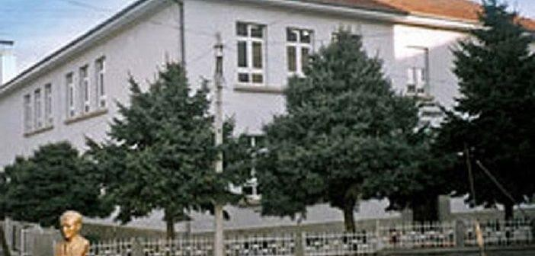

Училишниот одбор при ООУ,,Страшо Пинџур,, Кавадарци на ден 03.08.2021 година одржа редовна седница и врз основа на член 129 став 4 и член 108 од Законот за основно образование (Сл.весник на РСМ 161/19) ја донесе следната

**О Д Л У К А**

**за спроведена Самоевалуација за 2019/2020 година и 2020/2021 година на ООУ„Страшо Пинџур“ Кавадарци Член 1**

Врз основа на член 129 став 1,2 и 3 од Законот за основно образование (Сл.весник на РСМ 161/19) училиштето на секои две години врши самоевалуација за сопствената работа и постигања со претходно формирана комисија од училишен одбор а областите за самоевалуацијата се усогласени со областите од интегралната евалуација, согласно со прописите од областа на просветната инспекција.

Училишниот одбор при ООУ,,Страшо Пинџур,, Кавадарци на ден 03.08.2021година одржа редовна седница на која ја донесе следната Одлука за спроведена Самоевалуација за 2019/2020 година и 2020/2021 година на ООУ„Страшо Пинџур“ Кавадарци

**Член 2**

Оваа Одлука влегува во сила од денот на нејзиното донесување

УО при ООУ,,Страшо Пинџур,,Кавадарци

Претседател на УО

Изработил:Павлинка Костадинова

Павлинка Костадинова

# СОДРЖИНА

СОДРЖИНА 6

1. ТИМ ЗА СПРОВЕДУВАЊЕ НА САМОЕВАЛУАЦИЈА 7
2. РАБОТНИ ТИМОВИ ПО ПОДРАЧЈА ВО РАМКИТЕ НА САМОЕВАЛУАЦИЈАТА 8
3. Подрачја на вреднување, индикатори, техники и инструменти на самоевалуацијата 9
4. Техники и инструменти кои се користени во самоевалуацијата 11
5. Подрачје 1: Наставни *планови* и програми 12
6. Подрачје 2: Постигања на учениците 25
7. ПОДРАЧЈЕ 3: Учење и настава 42
8. ПОДРАЧЈЕ 4: Поддршка на учениците 61
9. Подрачје – 5: Училишна клима 75
10. ПОДРАЧЈЕ 6 - РЕСУРСИ 153
11. Подрачје 7: Управување, раководење и креирање политика 158

# ТИМ ЗА СПРОВЕДУВАЊЕ НА САМОЕВАЛУАЦИЈА

Согласно член 129 од Законот за основно образование (Службен весник на РСМ бр.161/19 и одлуката на Училишен одбор бр.02-84/4 од 24.03.2021 година, директорот на ООУ „Страшо Пинџур“ – Кавадарци донесе одлука за назначување членови за спроведување на самоевалуацијата за учебните 2019/20 и 2020/21 година.

За членови на комисијата се именувани:

-Бети Темова – педагог

-Атанас Иваноски – психолог

-Елена Пендева Атаасова – одделенска настава

-Соња Спанџова - одделенска настава

-Анита Мојсова - одделенска настава с.Возарци

-Митра Пашовска - одделенска настава с.Марена

-Маре Петрова - одделенска настава с.Дреново

-Дијана П.Ѓорѓиева – предметен наставник

-Кире Крстевски – предметен наставник – с.Дреново

-Стефанија Петрова – дефектолог

# РАБОТНИ ТИМОВИ ПО ПОДРАЧЈА ВО РАМКИТЕ НА САМОЕВАЛУАЦИЈАТА

|  |  |  |
| --- | --- | --- |
| *1.* ***НАСТАВНИ ПЛАНОВИ И ПРОГРАМИ***  **Соња Спанџова**, Зоран Велков, Бети Темова, Роза Кујунџиева, Љубица Димова, Надица Јовановска | *2.* ***ПОСТИГАЊА НА УЧЕНИЦИТЕ***  **Елена П.Атанасова**, Силвана Лазова, Ѕвезда Настова, Катица Ставрова, Роска Богева, Павлинка Костадинова, Софија Јосифова | *3.* ***УЧЕЊЕ И НАСТАВА***  **Митра Пашовска**, Милена Соколова, Весна Хаџи Мустафова, Тодорка Каровска, Анета Мелова, Славица Шемова, Милка Маневска |
| *4.* ***ПОДДРШКА НА УЧЕНИЦИТЕ***  **Анита Мојсова**, Павлинка Дамјановска, Милка Маневска, Блажо Камчев, Митко Богев, Јасмина Димова, Стефанија  Петрова | *5.* ***УЧИЛИШНА КЛИМА И ОДНОСИ ВО УЧИЛИШТЕТО***  **Кире Крстевски**, Мимоза Крстевска, Ана Јосифова, Милан Николов, Анѓел Атанасов, Христина Косовска, Билјана Јованчева | *6.* ***РЕСУРСИ***  **Дијана П.Ѓорѓиева**, Елеонора Коцева, Милан Колев, Драгица Арсова, Миланка Радојевиќ Кузева, Никита.Т.Крстевска, Атанас Иваноски |
|  | ***7.УПРАВУВАЊЕ, РАКОВОДЕЊЕ И КРЕИРАЊЕ ПОЛИТИКА***  **Маре Петрова**, Ангел Петков, Елена Соколова, Илинка Поп- Ицова, Тодор Кимов, Даниела Кочова, Весна Крстева |  |

* 1. ПОДРАЧЈА НА ВРЕДНУВАЊЕ, ИНДИКАТОРИ, ТЕХНИКИ И ИНСТРУМЕНТИ НА САМОЕВАЛУАЦИЈАТА

*За да се следи квалитетот во севкупната работа на училиштето потребно е:*

* *Да се согледаат условите во кои училиштето работи;*

*-Да се согледаат процесите кои се одвиваат во него;*

*-Да се согледаат резултатите и постигнувањата на училиштето.*

*Врз основа на овие три категории се дефинирани и утврдени подрачјата на вреднување и индикатори за квалитет*

|  |  |
| --- | --- |
| **ПОДРАЧЈА НА ВРЕДНУВАЊЕ** | **ИНДИКАТОРИ ЗА КВАЛИТЕТ** |
| **1. НАСТАВНИ ПЛАНОВИ И ПРОГРАМИ** | * 1. Реализација на наставните планови и програми   2. Квалитет на наставните планови и програми   3. Воннаставни активности |
| **2. ПОСТИГАЊЕ НА УЧЕНИЦИТЕ** | * 1. Постигања на учениците   2. Задржување/осипување на учениците   3. Повторување на учениците учениците |
| **3. УЧЕЊЕ И НАСТАВА** | * 1. Планирање на наставниците   2. Наставен процес   3. Искуства на ученицит од учењето |

|  |  |
| --- | --- |
|  | * 1. Задоволувања на потребите на учениците од наставата   2. Оценување како дел од наставата   3. Известување за напредокот на учениците |
| **4. ПОДДРШКА НА УЧЕНИЦИТЕ** | * 1. Севкупна грижа за учениците   2. Здравје   3. Советодавна помош   4. Следење на напредокот |
| **5. УЧИЛИШНА КЛИМА И ОДНОСИ ВО УЧИЛИШТЕТО** | * 1. Училишна клима и односи во училиштето   2. Промовирање на постигањата   3. Еднаквост и правичност   4. Партнерски однос со родителите, со локалната и деловната заедница |
| **6. РЕСУРСИ** | * 1. Сместување и просторни капацитети   2. Наставни средства и материјали   3. Обезбедување на потребниот наставен кадар   4. Следење на развојните потреби на наставниот кадар   5. Финансиско работење во училиштето |
| **7. УПРАВУВАЊЕ, РАКОВОДЕЊЕ И КРЕИРАЊЕ ПОЛИТИКА** | * 1. Управување и раководење со училиштето   2. Цели и креирање на училишната политика   3. Развојно планирање |

# ТЕХНИКИ И ИНСТРУМЕНТИ КОИ СЕ КОРИСТЕНИ ВО САМОЕВАЛУАЦИЈАТА

|  |  |
| --- | --- |
| ТЕХНИКИ | ИНСТРУМЕНТИ |
| НАБЉУДУВАЊЕ | СЛЕДЕЊЕ НА СОСТОЈБАТА |
| АНКЕТИРАЊЕ | АНКЕТИ, ПРАШАЛНИЦИ |
| ИНТЕРВЈУ | ИНДИВИДУАЛНИ РАЗГОВОРИ |
| СКАЛИРАЊЕ | СКАЛИ, ДИЈАГРАМИ |
| АНАЛИЗА НА ДОКУМЕНТИ | ЧЕК ЛИСТИ |

* 1. Подрачје 1: Наставни *планови* и програми

**Ниво на евалуација : многу добро**

|  |  |  |
| --- | --- | --- |
| **Бр.** | **Индикатор за квалитет** | **Теми** |
| **1.1** | **Реализација на наставните планови и програми** | * Применувани наставни планови и програми и создавање визија за она што го посакуваме; * Информираност на родителите и учениците за наставните планови и програми; * Прилагодување на наставните програми на децата со посебни образовни потреби * Избор на настаааааавни програми. * Реализација на проширени програми |
| **1.2** | **Квалитет на наставните планови и програми** | * Родова и етничка рамноправност и мултикултурна сензитивност во наставните програми и учебни помагала; * Интегрирање на карактеристиките и потребите на локалната средина во наставните програми и помагала; * Интегрирање на општите (меѓупредметните) цели на образованието и определување приоритети за подобрување; * Влијание на наставниците и родителите врз наставните планови и програми; |
| **1.3** | **Воннаставни активности** | * Обем и разновидност на планираните и реализираните воннаставни активности; * Опфатеност на учениците со воннаставните активности; * Вклученост на учениците во изборот и планирањето на работата во воннаставните активности; * Афирмирање на учениците и на училиштето преку воннаставните |

|  |  |  |
| --- | --- | --- |
|  |  | активности; |

|  |
| --- |
| **Извори на податоци** |
| * Наставни планови и програми донесени од МОН * Годишна програма за работа на училиштето * Годишни планирања од предметни и одделенски наставници * Прилагодени наставни програми за деца со ПОП * Тематски планирања на наставниците * Педагошка евиденција и документација * Записници од Наставнички совет * Статистички извештај * Записници од стручни активи од предметна и одделенска настава * Разработени насоки (предавања, обуки, работилници) за вградување на меѓупредметни цели * Програма за дополнителна, додатна настава и други воннаставни активности * Истражувачки работи од педагошко-психолошка служба * Анализи од тестирање * Програми за водење на проекти за конфликти од педагошко-психолошката служба, * Списоци на ученици * Извештаи од натпревари, ликовни изложби, портфолија * Анкети со наставници, родители, ученици * Интервјуа со Директор, наставници, стручна служба, родители и ученици * Записници од стручните органи на училиштето, Совети на родители, Училишен одбор, брошура, флаери и интернет страница на училиштето * Дипломи, пофалници, признанија |

|  |
| --- |
| **1.1 Реализација на наставните планови и програми**  **Ниво на евалуација – многу добро** |
| **Кои информации се собрани**  **По спроведување на истражување во вид на анкети, прашалници и интервју, може да се утврди следното:**  За учебните 2019/2020 и 2020/2021 година во согласност со Законот за основно образование и календарот за работа секој наставник има изготвено план и програма за работа по одделни предмети и одделенија, во согласност со својата квалификација и работно место а притоа запазувајќи ги сите индикатори кои ова подрачје ги опфаќа. За изготвување на наставните планови и програми се дава поддршка на наставниците преку низа обуки, семинари и набавка на наставни помагала и ресурси кои се неопходни за реализација на наставата, посебно онлајн наставата во учебната 2020/2021 година..  При изготвувањето на наставните планови и програми се вклучени и планирањата за реализација на додатна, дополнителна настава, воннаставните активности како и планирања за работата на продолжениот престој.  Со тврдењето „Наставните планови и програми им се достапни на наставниците родителите и учениците“ , 72% од наставниците целосно се согласиле, а 28% се изјасниле дека делумно се согласуваат со тврдењето.  Во однос на тврдењето „Наставните планови и програми им се достапни на родителите“ 65% од родителите и 65% од учениците се изјасниле дека се целосно запознати на наставните планови и програми, а во однос на нивната достапност е согледано дека истите им се подостапни на родителите отколку на учениците. Ова го потврдува исказот на наставниците дека наставниците редовно ги запознаваат родителите со наставните планови и програми на родителските средби и индивидуалните средби, електронски или во печатен формат, опфаќајќи ги целите кои треба да бидат постигнати на крајот од учебната година.  „Родителите имаат можност да влијаат врз начинот на реализација на наставните планови и програми“ – со овој исказ се согласиле само 11% од испитаните родители, делумно се согласиле 50% а не се согласиле 39% од испитаниците. |

Редовно се спроведуваат анкети за родителите за изучување на изборен предмет. 67% од учениците се изјасниле дека имаат можност да вршат избор на наставните изборни предмети, а за истото се изјасниле 62% од наставниците и 50% од родителите.

Учениците даваат подршка за осовременување на наставните планови и програми, што потврдува целосно согласување со тврдењето од страна на 62% од учениците и 68% од наставниците.

50% од родителите и 58% од учениците се целосно запознати со новите наставни програми, а во однос на исказот „Наставниците имаат доволно наставни средства за да ја реализираат новата програма на Cambridge по математика и природни науки“ , само 27% од наставниците целосно се согласиле со ова.

При изготвување на ова подрачје е утврдено дека има прилагодување на наставни програми на децата со посебни образовни потреби, пришто се опфатени надарени и талентирани ученици, како и ученици со посебни образовни потреби и ученици од асоцијални семејства.

|  |
| --- |
| **1.2 Квалитет на наставните планови и програми**  **Ниво на евалуација – многу добро** |
| **Кои информации се собрани**  Во однос на индикаторот за квалитет - Интегрирање на општите – меѓупредметните цели на образованието (корелација меѓу предмети) е утврдено дека сите наставници во рамките на стручните активи вршат интегрирање: |

* + Корелација на предметните содржини предвидени со наставниот план и програма;
  + Примена и интеграција на ИКТ;
  + Примена на еколошка едукација;
  + Примена на граѓанско образование;
  + Примена на претприемништво;
  + Примена на меѓуетничка интеграција на образованието

Тоа се прави преку користење на соодветни наставни стратегии и техники како и преку користените примери

На исказот „Наставниците имаат можност за интегративен пристап кон содржините кај оние предмети кои можат да се реализираат на повеќе наставни предмети“ 60% од наставниците се изјасниле дека вршат интегрирање на содржините, што е потврдено преку исказите на 70% од учениците и 50% од родителите.

Дека наставните планови и програми го помагаат личниот и општествениот развој на машките и женските ученици од различно етничко потекло, потврудуваат исказите за целосно согласување од страна на 86% од наставниците, 70% од родителите и 82% од учениците. Овде се мисли на опфаќање тематика како што е на пример: раководењето, соработката, договарањето, самодовербата и разрешувањето на конфликтите.

Учениците од различно етничко потекло подеднакво учествуваат во раководењето, соработката, договарањето и разрешувањето на конфликти, што го потврдуваат изјаснувањата за целосно согласување од страна на 83% од наставиците, 52% од родителите и 62% од страна на испитаните ученици.

Родовата и етничката рамноправност е подеднакво застапена во сите сегменти на воспитно образовниот процес, како и мултикултурната сензитивност:

Преку предавања во соработка со стручни лица, редовно се реализира програма за односите помеѓу половите и нивните

сексуални врски, продуктивно здравје, болестите ХИВ/СИДА и зависноста од дрога. Ова го потврдуваат 72% од испитаниците од редот на наставници кои одговориле дека целосно се согласуваат, а дека родителите се вклучени во

овој вид на образование, 50% од испитаните родители, целосно се согласиле, што го потвдруваат и 72% од испитаните ученици.

Со цел интегрирање на карактеристиките и потребите на локалната средина во наставните програми и помагала, во нашето училиште се користат термини со спецификите на овој регион а истите се вметнати во наставните планови и програми.

|  |
| --- |
| **1.3. Воннаставни активности**  **Ниво на евалуација – многу добро** |
| **Кои информации се собрани**  Во однос на обемот и разновидноста на планираните и реализираните воннаставни активности во учебната 2019/2020 година (екскурзии, посети, набљудувања, приредби) се планирани и евидентирани во наставните планови, годишната програма, дневниците, записниците од наставничките и одделенските совети и стручните активи. Во учебната 2020/2021 година истите се планирани но, поради пандемијата не се реализираат со физичко присуство туку се реализираат во рамките на можностите со информатичко-компјутерски пристап(учества во проекти, набљудувања, одбележување позначајни датуми, наградни конкурси).  Во годишната програма на училиштето постои план за изведување на наставни екскурзии, со наведената маршута, цел и време на реализација.  Воннаставните активности на училиштето придонесуваат за подобар квалитет на наставата. Со овој исказ целосно се согласуваат 70% од испитаните наставници.  Родителите се делумно вклучени во воннаставните активности на училиштето. Ова се увиде од анкетата во која |

40% од испитаните родители целосно се согласуваат со ова тврдење, 51% делумно се согласиле и 9% не се согласуваат со тврдењето. Врз основа на одговорите на директотор и стручната служба на училиштето, се увидува дека 50% целосно се согласуваат со ова тврдење а 50% делумно.

Опфатеноста на учениците во вонанставните активности ја констатира педагошката служба преку следење на педагошката евиденција и документација:

* + - Опфатените ученици се евидентирани во дневникот со списоци;
    - Постои процедура за избор на ученици вклучени во воннаставните активности

Во однос на вклученоста на учениците во воннаставните активности, се гледа целосно согласување со исказот

„Учениците се вклучени во воннаставните активности на училиштето“ од страна на 84% од испитаните ученици а 82% од испитаните ученици целосно се согласиле дека се задоволни од придобивките на воннаставните активности. Од страна на родителите 53% од нив целосно се согласиле со ова тврдење а 47% се согласиле делумно. Никој од испитаниците не искажал несогласување.

Во воннаставните активности на училиштето се вклучуваат и ученици со посебни потреби. Ова го потврдуваат со целосно согласување 75% од испитаните наставници.

Преку Ученичката заедница учениците се запознаваат со понудените воннаставни активности. Истите учествуваат во изготвувањето на програмите за секоја воннаставна активност.

Овие активности се реализираат за воспитување во духот на човековите права и на други демократски вредности што се потврдени во современиот свет; Поттикнување и постојано развивање на сознајниот, емоционалниот и социјалниот развој на учениците; Изградување на умеења и навики за здрав начин на живот и заштита на животната средина, како и за развивање другарство меѓу учениците, навика за нивна меѓусебна соработка, развивање почит кон возрасните и навика за соработка со повозрасните и лицата од локалната средина.

Преку учеството на Ученичкиот парламент во наставнички совет, совет ан родители, училишен одбор, тим за меѓуетничка интеграција на образованието, се овозможува застапување и промовирање на правата и интересите на учениците. Избран е и ученички правобранител со тајно гласање, со мнозинство гласови.

Посебно се внимава на афирмирање на учениците и на училиштето преку воннаставните активности.

Наградените ученици се истакнуваат на веб страната на училиштето, FB профилот на училиштето, на огласна табла, о ученичките катчиња, а воедно се истакнуваат на наставнички и одделенски совети, како и се афирмираат со читање известувања во сите паралелки. Сето тоа е евидентирано во записниците од советите.

|  |
| --- |
| **АНАЛИЗА** |
| **ПОДРАЧЈЕ 1 – НАСТАВНИ ПЛАНОВИ И ПРОГРАМИ**  За учебните 2019/2020 и 2020/2021 година во согласност со Законот за основно образование и календарот за работа секој наставник има изготвено план и програма за работа по одделни предмети и одделенија, во согласност со својата квалификација и работно место а притоа запазувајќи ги сите индикатори кои ова подрачје ги опфаќа. За изготвување на наставните планови и програми се дава поддршка на наставниците преку низа обуки, семинари и набавка на наставни помагала и ресурси кои се неопходни за реализација на наставата.  При изготвувањето на наставните планови и програми се вклучени и планирањата за реализација на додатна, дополнителна настава, воннаставните активности како и планирања за работата на продолжениот престој.  Редовно се спроведуваат анкети за родителите за изучување на изборен предмет.  За наставните планови и програми се информирани родителите на првите родителски средби електронски или во печатен формат, како и преку брошура за родителите, опфаќајќи ги целите кои треба да бидат постигнати на крајот од учебната година. |

При изготвување на ова подрачје е утврдено дека има прилагодување на наставни програми на децата со посебни образовни потреби, пришто се опфатени надарени и талентирани ученици, како и ученици со посебни образовни потреби и ученици од асоцијални семејства.

Родовата и етничката рамноправност е подеднакво застапена во сите сегменти на воспитно образовниот процес, како и мултикултурната сензитивност:

* При изработка на наставни програми;
* При употреба на учебни помагала;

-При изработка на дидактички помагала;

* При примена на слајдови;
  + - При користење примери од секојдневието;
    - При подготовка на шеми

Наставните планови и програми го помагаат личниот и општествениот развој на машките и женските ученици од различно етничко потекло, опфаќајќи тематика како што е на пример: раководењето, соработката, договарањето, самодовербата и разрешувањето на конфликтите.

Преку предавања во соработка со стручни лица, редовно се реализира програма за односите помеѓу половите и нивните сексуални врски, продуктивно здравје, болестите ХИВ/СИДА и зависноста од дрога

Со цел интегрирање на карактеристиките и потребите на локалната средина во наставните програми и помагала, во нашето училиште се користат термини со спецификите на овој регион а истите се вметнати во наставните планови и програми.

Во однос на индикаторот за квалитет - Интегрирање на општите – меѓупредметните цели на образованието (корелација меѓу предмети) е утврдено дека сите наставници во рамките на стручните активи вршат интегрирање:

* Корелација на предметните содржини предвидени со наставниот план и програма;
* Примена и интеграција на ИКТ;
* Примена на еколошка едукација;
* Примена на граѓанско образование;
* Примена на претприемништво;
* Примена на меѓуетничка интеграција на образованието

Тоа се прави преку користење на соодветни наставни стратегии и техники како и преку користените примери.

Во однос на обемот и разновидноста на планираните и реализираните воннаставни активности (екскурзии, посети, набљудувања, приредби) се планирани и евидентирани во наставните планови, годишната програма, дневниците, записниците од наставничките и одделенските совети и стручните активи.

Во годишната програма на училиштето постои план за изведување на наставни екскурзии, со наведената маршута, цел и време на реализација.

Во однос на воннаставните активности на училиштето се реализираат:

* + - Екскурзии: рекреативни и наставни;
    - Излети: пролетни и есенски;
    - Интегрирани наставни денови.

Опфатеноста на учениците ја констатира педагошката служба преку следење на педагошката евиденција и документација:

* + - Опфатените ученици се евидентирани во дневникот со списоци;
    - Постои процедура за избор на ученици вклучени во воннаставните активности

Преку Ученичката заедница учениците се запознаваат со понудените воннаставни активности. Истите учествуваат во

изготвувањето на програмите за секоја воннаставна активност.

Учениците подеднакво се вклучени во изборот и планирањето на воннаставните активности како што се:

* Спортски натпревари
* Ученички смотри
* Празнични и годишни приредби

Овие активности се реализираат за воспитување во духот на човековите права и на други демократски вредности што се потврдени во современиот свет; Поттикнување и постојано развивање на сознајниот, емоционалниот и социјалниот развој на учениците; Изградување на умеења и навики за здрав начин на живот и заштита на животната средина, како и за развивање другарство меѓу учениците, навика за нивна меѓусебна соработка, развивање почит кон возрасните и навика за соработка со повозрасните и лицата од локалната средина.

Преку учеството на Ученичкиот парламент во наставнички совет, совет на родители, училишен одбор, тим за меѓуетничка интеграција на образованието, се овозможува застапување и промовирање на правата и интересите на учениците. Избран е и ученички правобранител со тајно гласање, со мнозинство гласови.

Посебно се внимава на афирмирање на учениците и на училиштето преку воннаставните активности.

Наградените ученици се истакнуваат на веб страната на училиштето и FB профилот на училиштето, а воедно се истакнуваат на наставнички и одделенски совети, како и се афирмираат со читање известувања во сите паралелки.. Сето тоа е евидентирано во записниците од советите.

|  |  |
| --- | --- |
| **РЕЗУЛТАТИ** | |
| ЈАКИ СТРАНИ | * Наставата се организира согласно наставните планови и програми * Наставниот кадар е стручен и соодветен за реализација на наставните планови и програми, подготвени од МОН и БРО. * Наставниците изготвуваат годишни и тематски процесни планирања кои ги содржат сите неопходни елементи за успешна реализација на часот * Наставнииците изготвуваат годишни програми за работа со надарени и талентирани ученици, како и со ученици со ПОП и ученици од асоцијални семејства * Наставниците работат тимски и разменуваат меѓусебни искуства во однос на наставните програми * Училиштето зема активно учество во организирање и присуство на семинари и обуки во текот на учебната година со што се дава поддршка на наставниците(оваа учебна година истите се реализираат онлајн) * Училиштето соработува со невладини организации и локалната средина за изработка на наставни планови и програми * Учениците слободно според своите афинитети, заедно со своите родители избираат кој изборен предмет ќе го изучуваат од понудените * За наставните планови и програми се запознати родителите на првите родителски средби согласно годишниот план за соработка со родители * Секој ученик согласно своите афинитети избира во кои воннаставни активности ќе учествува * Родовата, етничката рамноправност и мултикултурната сензитивност се |

|  |  |
| --- | --- |
|  | подеднакво застапени   * Стручните активи во своите планирања имаат интеграција и примена на ИКТ, еколошка едукација, граѓанско образование, претприемништво и МИО. * Во годишната програма има план за изведување на наставни екскурзии * Учениците се запознаваат со понудените воннаставни активности и се вклучени во изборот на истите (во текот на учебната 2020/2021 година поголем дел од овие активности се изведуваат онлајн поради пандемијата) * Учениците го афирмираат училиштето и постигнуваат високи резултати на натпреварите, како резултат на квалитетот на наставните планови и програми и реализацијата на истите по што училиштето им доделува награди и дипломи |
| СЛАБИ СТРАНИ | * Дел од наставниот кадар не е обучен и не изготвува самосотјно индивидуални образовни планови , со што делумно се прави диференцијација во наставата. * Учениците сметаат дека се делумно запознати со наставните планови и програми * Родителите сметаат дека немаат можност да влијаат врз начинот на релизација на наставниот план и програма и дека се недоволно вклучени во воннаставните активности. * Наставниците немаат доволно наставни средства за да ја реализираат програмата Cambridge по математика и природни науки |

# ПОДРАЧЈЕ 2: ПОСТИГАЊА НА УЧЕНИЦИТЕ

## Ниво на евалуација: многу добро

|  |  |  |
| --- | --- | --- |
| **бр.** | **Индикатори за квалитет** | **Т е м и:** |
|  |  | * Следење на постигањата на учениците од различен пол, етничка припадност, |

|  |  |  |
| --- | --- | --- |
| **2.1** | Постигања на учениците | по наставни предмети и по квалификациони периоди   * Подобрување на постигањата на учениците од различен пол и етничка припадност * Идентификација на ученици со потешкотии во учењето , надарени ученици и на ученици со посебни образовни потреби * Подобрување на постигањата на учениците преку редовната и дополнителната   / додатната настава   * Следење на постигањата на учениците при премин од еден во друг циклус и од едно во друго ниво на образование |
| **2.2** | Задржување / осипување на учениците | * Опфат на ученици * Редовност во наставата * Осипување на ученици * Премин на ученици од едно во друго училиште |
| **2.3** | Повторување на учениците | * Ученици што не ја завршуваат годината |

***Извори на податоци***

* Анализа на успехот за изминатите две години ;
* Извештај ;
* Самоевалуација ;
* Записници од стручни органи на училилиштето ;
* Училишниот одбор ;
* Совет на родители :
* Дополнителна и додатна настава ;
* Извештај од стручната служба ;
* Досијеа на ученици ;
* Споредбени прегледи од резултатите од оценувањето на меѓународни , национални , општински , државни и училишни натпревари ;
* За следење на постигањата постојат : процедура , инструменти , пропишана политика , инструмент за хоризонтално и вертикално движење на учениците , анкети , разговори со наставниците , стручна служба , родители и ученици , список на ученици од реонот што треба да се опфанат во училиштето ;
* Анализа на опфатот , опсипувањето и изоставувањето од наставата ;
* Увид во педагошката евиденција и документација ;
* Известување на училиштето до надлежните органи МОН и ДПИ ;
* Записници од средби со родители и локална самоуправа , предводници ;

***ТАБЕЛА БР:1***

|  |  |  |  |  |  |  |  |  |  |  |
| --- | --- | --- | --- | --- | --- | --- | --- | --- | --- | --- |
| **ПРЕГЛЕД ЗА ИЗРЕЧЕНИ ПОФАЛБИ И НАГРАДИ НА УЧЕНИЦИТЕ ОД ООУ,,СТРАШО ПИНЏУР,,**  **ВО УЧЕБНАТА 2017/2019** | | | | | | | | | | |
| Вид на натпревар от | I - место | | II- место | | III- место | | IV- место | | Пофалница | |
|  | 2017/1  8 | 2018/19 | 2017/18 | 2018/19 | 2017/18 | 2018/19 | 2017/18 | 2018/19 | 2017/18 | 2018/19 |
| Училиштен натпревар | 15 | 10 | 3 | 13 | 4 | 14 | / | / | / | / |

|  |  |  |  |  |  |  |  |  |  |  |
| --- | --- | --- | --- | --- | --- | --- | --- | --- | --- | --- |
| Општински натпревар | 11 | 5 | 8 | 13 | 18 | 4 | 1 | 1 | 2 | 3 |
| Регионале н  натпревар | 2 | 5+2 (ПОП) | 5+1 (ПОП) | 5 | 7 | 10+2 (ПОП) | / | / | 1 | 4 |
| Државен  Натпревар | 2 | 3 | 2 | 2 | 5 | 1 | / | / | 1 | 3 |
| Друг вид на  натпревар- меѓународ ен | / | 1 | 5 | 1 | 2 | 1 | / | / | 1 | 1 |
| Вкупно | **30** | **24+2 (ПОП)** | **23+1 (ПОП)** | **34** | **36** | **30+2 (ПОП)** | **1** | **1** | **5** | **11** |

***ТАБЕЛА БР:2***

|  |  |  |  |  |  |  |
| --- | --- | --- | --- | --- | --- | --- |
| **ВКУПЕН БРОЈ УЧЕНИЦИ – ПАРАЛЕЛКИ ЕТИЧКА И РОДОВА СТРУКТУРА** | | | | | | |
| Година | Број на | Број на ученици | | | Етичка и родова структура | |
|  |  |  | Македонци | Роми |

|  |  |  |  |  |  |  |  |  |
| --- | --- | --- | --- | --- | --- | --- | --- | --- |
|  | паралелки | Вкупно | машки | женски | машки | женски | машки | Женски |
| 2017/2018 | 41 | 562 | 279 | 283 | 271 | 274 | 8 | 9 |
| 2018/2019 | 41 | 561 | 286 | 275 | 276 | 263 | 10 | 12 |
|  | | | | | Среден успех | | Среден успех | |
| 4.09 / 4.26 | 4.44 / 4.51 | 2.61 / 2.42 | 2.79 / 2.51 |
| ***Среден успех за две учебни години 2107/18 и 2018/19*** | | | | | **4.18** | **4.46** | **2.52** | **2.65** |
| ***Разлика во просек по години расте или опаѓа*** | | | | | **Расте за 0,17** | **Расте за 0,07** | **Опаѓа за 0,19** | **Опаѓа за 0,28** |

***ТАБЕЛА БР:3***

|  |  |  |  |  |  |  |  |  |
| --- | --- | --- | --- | --- | --- | --- | --- | --- |
| **НАСТАВЕН ЈАЗИК** | | | | | | | | |
|  | Македонски | | Албански | | Турски | | Српски | |
| 2017/201  8 | 2018/2019 | 2017/2018 | 2018/2019 | 2017/2018 | 2018/2019 | 2017/2018 | 2018/2019 |
| Број на  паралелки | 41 | 41 | / | / | / | / | / | / |
| Број на ученици | 562 | 561 | / | / | / | / | / | / |

|  |  |  |  |  |  |  |  |  |
| --- | --- | --- | --- | --- | --- | --- | --- | --- |
| Број на  наставници | 71 | 72 | / | / | / | / | / | / |

***ТАБЕЛА БР:4***

|  |  |  |  |  |  |  |  |  |  |  |  |
| --- | --- | --- | --- | --- | --- | --- | --- | --- | --- | --- | --- |
| **ПРЕГЛЕД НА ОПШТИОТ УСПЕХ НА УЧЕНИЦИТЕ** | | | | | | | | | | | |
| Учебна година | Вкупно | машки | женски | Одличе н | Мн.доба р | Добар | Доволе н | Со 1 слаба | Со 2 слаби | Со 3 слаби | Среден успех |
| 2017/201  8 | 562 | 279 | 283 | 196 | 88 | 70 | 16 | / | / | / | 4,18 |
| 2018/201  9 | 561 | 286 | 275 | 217 | 84 | 64 | 15 | / | / | / | 4,32 |

***ТАБЕЛА БР:5***

|  |  |  |  |  |  |  |  |
| --- | --- | --- | --- | --- | --- | --- | --- |
| **СПОРЕДБА НА ПРОСЕЧЕН БРОЈ ИЗОСТАНОЦИ** | | | | | | | |
| Учебна година | Вкупно | машки | женски | ОПРАВДАНИ | НЕОПРАВДАНИ | ВКУПНО | Просек по ученик |
| 2017/2018 | 562 | 279 | 283 | 8657 | 746 | 9403 | 16,73 |

|  |  |  |  |  |  |  |  |
| --- | --- | --- | --- | --- | --- | --- | --- |
| 2018/2019 | 561 | 286 | 275 | 12343 | 1109 | 13452 | 23,98 |

***ТАБЕЛА БР:6***

|  |  |  |  |  |
| --- | --- | --- | --- | --- |
| **ЗАВРШУВАЊЕ / ПОВТОРУВАЊЕ НА ГОДИНА** | | | | |
| Учебна година | Број на ученици | Ученици кои ја завршиле годината | Ученици кои не ја завршиле годината | Среден успех |
| 2017/2018 | 562 | 562 | / | 4,18 |
| 2018/2019 | 561 | 561 | 1 | 4,32 |
| **ОТСТАПУВАЊЕ**  **:** | | | | **0,13** |

|  |
| --- |
| **2.1 Постигања на учениците**  **Ниво на евалуација -многу добро** |
| **Извори на податоци** |

|  |
| --- |
| **Кои информации се собрани** |
| Погоре наведените табели ни помагаат за попрегледна и успешна реализација на ПОДРАЧЈЕ БР:2  Училиштето е еднојазично и има само ученици од Ромска националност.  Училиштето ги следи постигањата на учениците по сите наставни предмети за сите квалификациони периоди , по пол и етничка припадност. Направени се споредби на средниот успех , поведението и изостаноците во учебните 2017/2018 и 2018/2019 год .  Постигнатиот успех на учениците од IV-IX одделение се бележи со оценки, додека кај учениците од I-III одделение со нивоа на описно оценување.  По **полова припадност** подобар успех постигнуваат учениците од женската популација за разлика од машката популација во прилог ***(табела бр:2) .***  По **етничка припадност** повисоки постигнувања имаат учениците од македонската националност за разлика од учениците со ромска националност во прилог ***(табела бр:2) .***  За постигањата на учениците родителите се информираат на родителски состаноци, индивидуални средби, со давање евидентни листови за успех и поведение на учениците , а имаат можност тоа да го следат и преку електронскиот дневник. Постигањата се следат и при премин на учениците од одделенска во предметна настава особено по предметите македонски јазик и математика (со изработка на споредбена анализа).  За подобрување на постигањата на учениците, наставниците применуваат различни активни форми и методи на работа, креативни техники, употреба на ИКТ во наставата. Со тоа часовите се поинтересни, комуникацијата е поголема, и се остварува поголема соработка со наставниците. Во врска со тоа се спроведени и анкети со учениците и наставниците и добиените резултати го потврдуваат искажаното. Наставниците ги почитуваат стандардите и критериумите за оценување и со истите ги запознаваат учениците на почетокот на учебната година. Тие имаат изработено и свои критериуми за оценување кои ги применуваат во наставата. Јавно и со образложение ги соопштуваат резултатите од учењето, вршат формативно и сумативно оценување на учениците со што се придонесува за поголема објективност и праведност. Средниот успех на ниво на |

училиште бележи тренд на покачување доказ ***(табела бр:4) .***

Идентификацијата на учениците со потешкотии во учењето, надарените ученици и учениците со посебни образовни потреби ја изведуваат главно раководителот на паралелката, предметните наставници и стручната служба. Подобрувањето на постигањата на овие ученици се врши преку реализација на редовната, додатната и дополнителната настава.

Учениците со потешкотии во учењето, се идентификуваат при следење на нивните постигања во текот на учебната година од страна на наставниците и консултации со стручните соработници. Учениците со посебни образовни потреби се идентификуваат при запишувањето во прво одделение преку набљудување и разговор со детето, како и информативно-консултативен разговор со неговите родители, за што се приложува и медицинска потврда (наод и мислење) од компетентни институции. Во училиштето постпи инклузивен тим за идентификација иа работа на учениците со потешкотии и посебни образовни потреби кој е составен од дрикетор, педагог, психолог, дефектолог- стручен соработник и дефектолоф – наставник. Исто така формирани се и инклузивни тимови по ученик, за учениците со посебни образовни потреби кои се вклучени во редовните паралелки и тој тим изготвува ИОП за секој ученик одделено. Дефектологот во континуитет соработува со наставниците и работи со овие деца како би се направила што подобра клима за нивна инклузија. Групата деца со кои работи стручниот тим се формира врз основа на наод / мислење од Центарот за ментално здравје, при што се наведува и видот на попреченост. Наодите се земаат во предвид и кога се изготвува долгорочен, среднорочен и краткорочен оперативен план за работа со овие деца или се работи со диференциран пристап.Постигањата на децата во овој случај се вреднуваат согласно индивидуалниот оперативен план и целите во диференцираниот пристап. Се поттикнува инивидуален напредок според индивидуалните способности на овие ученици.

Надарени ученици се идентификуваат преку опсервација на наставникот на часот – анегдотски белешки, оцени, лична евиденција на секој наставник одделно како и од прегледите на наградени ученици. Селекцијата на овие деца се врши и преку индентификациони листи за логичко математичка, ликовна, јазична и музичка надареност.За надарените и за сите заинтересирани ученици кои сакаат да ги прошират и продлабочат знаењата по одделни воспитно-образовни подрачја се организираат часови за додатна настава, која е и законска обврска на наставниците, а секој наставник има изготвено и програма за работа со надарени деца.

Училиштето посветува особено внимание на личните постигањата на учениците и тоа им го овозможува, како преку редовната настава, така и преку воннаставните активности. Преку веб страната на училиштето, како и преку соработка со медиумите, културни установи и институции, преку учество на литературни читања, ликовни изложби и хепенинзи, спортски натпревари, квизови, музички настапи итн. Училиштето не само што ги промовира личните постигања на учениците, туку и постигањата во

имe на училиштето. Училиштето креира политика за поттикнување на наставниците и учениците за што поголемо учество на натпревари на локално, регионално и државно ниво.

Училиштето редовно ги промовира своите постигања преку учество во контактно-училишната емисија “Голем одмор” на МРТВ. Во рамките на учеството на литературни читања особено се истакнуваат средбите со писателите Горјан Петрески и Микица Илова на Саемот на книгата, како и средбата со многу родители во рамките на проектот “Со читање до лидерство“. Училиштето редовно учествува и на ликовни изложби, манифестации и хепенинзи**,** спорстки натпревари како шѕо е проектот ,,Спортот во училиштата ,, , проектот МИО (меѓуетничка интеграција) и Априлијада, Велигденски хепенинг, Новогодишни базари и др.

|  |  |
| --- | --- |
|  |  |
|  | **2.2 Задржување/осипување на учениците Ниво на евалуација - многу добро** |
|  | ***Кои информации се собрани*** |
|  | При уписот на учениците во прво одделение училиштето добива списоци со училишни обврзници од матичната служба во Општината пред да започне запишувањето на учениците во прво одделение и има изградена политика за опфат на сите ученици. Училиштето настојува во однос на реонизацијата учениците да бидат максимално опфатени. За таа цел, се преземаат различни активности (писмено известување на родителите, посети на семејства и разговор, информација преку ВЕБ порталот и на огласната табла во училиштето).  Во однос на редовноста на учениците, училиштето континуирано и системски ги следи изостаноците, ги анализира причините за отсуство од настава и навреме превзема конкретни активности за подобрување на редовноста на учениците. Училиштето соработува со родителите и локалната самоуправа за да се зголеми редовноста на учениците. Просекот на неоправдани изостаноци изнесува 23,98 по ученик и бележи пораст во однос на претходните учебни години. Оправданите изостаноци се поради болест бидејќи годинава имаше премногу вируси и сипаница, а неоправданите се на учениците од ромската националност и ученици од социјални семејства**.**  За учениците кои имаат повеќе неоправдани изостаноци, според Правилникот за педагошки мерки, се изрекуваат соодветни педагошки мерки. Истите се пријавуваат до службите во Центарот за Социјална Работа во Кавадарци, како и до просветен инспектор. |
| Во нашето училишт има развиен систем на промовирање на наградените ученици и водење евиденција на истите ***(табела бр:1)*** |

**АНАЛИЗА**

|  |  |
| --- | --- |
| **ПОДРАЧЈЕ 2 – ПОСТИГАЊЕ НА УЧЕНИЦИТЕ**  Училиштето располага со податоци за постигањата на учениците од различен пол и етничка припадност по квалификациони периоди. Постои значително подобрување на постигањата на учениците преку примена на современи форми и методи во наставата, користење на ИКТ, организирање дебати, изработка на проекти, презентации, истражувања, посета на институции и сл. Се идентификуваат учениците со тешкотии во учењето како и ученици со посебни образовни потреби каде работата ја вршат наставниците и стручната служба, а исто така и со надарените ученици. Подобрување на постигањата на учениците се врши преку организирање и реализирање на дополнителна и додатна настава .Родителите редовно се известуваат за успехот и постигањата на учениците преку родителски стредби , отворен ден , пораки , електронски и.т.н. Училиштето систематски јa следи редовноста на учениците (според полот, етничката припадност и социјалното потекло), ги анализира причините за отсуство од наставата и навреме презема конкретни активности што обезбедуваат зголемување на редовноста. Училиштето соработува со родителите и локалната средина во врска со оваа проблематика. | |
| **2.3. Повторување на учениците**  **Ниво на евалуација – многу добро** |  |
| ***Кои информации се собрани*** |  |
|  |  |
|  | |

|  |  |  |  |  |
| --- | --- | --- | --- | --- |
| ***Методи***  ***користени собирање податоци*** | ***кои*** | ***се за на*** | ***Одговорни во***  ***собирање на информации*** | ***Собрани информации*** |
| Прашалник родителите | за | |  | Во врска со исказот ,, Сите ученици независно од полот, етничка припадност и социјално потекло се еднакво подложни на воспитување од училиштето”, се изјасниле 95 родители, и најголем процент од нив (91,6 %) се согласуваат со констатацијата.  На прашњето “**Како се информирате за постигањата на Вашето дете“?.**  Најголемиот дел од 95-те прашани родители  20 родители (21,1%) одговориле дека се информираат од свое дете  20 родители (21,1% ) одговориле дека се информираат преку SMS пораки  8 родители (8.4%) од web страна на ОУ,  7 родители ( 7.4 %) од класен раководител ;  2 родители (2.1 %) на родителски средби.  14 родители (14.7 %) не ги следат постигањата на своите деца, |

|  |  |  |
| --- | --- | --- |
|  |  | 14 родители ( 14.7 %) – не одговориле на прашањето .  10 родители (10.5 %) одговориле дека немаат проблеми во информирањето за постигањата на децата. |

|  |  |
| --- | --- |
| РЕЗУЛТАТИ | |
| ЈАКИ СТРАНИ | * Систематски се следи , споредува и анализира состојбата со успехот и постигањата на учениците * Училиштето располага со податоци за постигањата на учениците од различен пол и етничка припадност * Родителите навреме се известуваат за постигањата на учениците * Училиштето има свои критериуми за оценување на учениците и ги почитува стандардите, пропишани од БРО * Родителите, детално се запознаваат со постигањата на учениците и им се овозможува правото на приговор * Подобрување на постигањата на учениците преку примена на современи форми и методи во наставата ( ИКТ, проекти, презентации, истражувања и сл.) * Идентификацијата на учениците со потешкотии во учењето, со посебни потреби и надарените ученици ја вршат наставниците и стручната служба |

|  |  |
| --- | --- |
|  | * Подобрување на постигањата на учениците се врши преку организирање и реализирање на дополнителна и додатна настава * Училиштето системски ја следи редовноста на учениците (според полот, етничката припадност и социјалното потекло), ги анализира причините за отсуство од наставата и навреме презема конкретни активности со цел зголемување на редовноста * Училиштето соработува со родителите и локалната средина во врска оваа проблематика * Зголемен е бројот на учества во натпревари кои завршуваат со освени први , втори и трети места |
| СЛАБИ СТРАНИ | * Поголемо отсуство на учениците од ромска националност |

# ПОДРАЧЈЕ 3: УЧЕЊЕ И НАСТАВА

|  |  |  |
| --- | --- | --- |
| **бр.** | **Индикатори за квалитет** | **Т е м и:** |
| **3.1** | Планирања на  наставниците | * Индивидуални планирања на наставнивите * Подршка и следење на планирањата на наставниците * Размена на искуства и информации при планирањето * Распоред на часови |
| **3.2** | Наставен процес | * Наставни форми и методи * Избор на задачи, активности и ресурси * Интеракција меѓу наставниците и учениците * Приод на наставникот кон учениците |

|  |  |  |
| --- | --- | --- |
|  |  | * Следење на наставниот процес |
| **3.3** | Искуства на учениците од учење | * Средина за учење * Атмосфера за учење * Поттикнување на учениците за преземање одговорност * Интеракција на учениците меѓу себе и со возрасните во училиштето |
| **3.4** | Задоволување на потребите на учениците | * Идентификување на образовните потреби на учениците * Почитување на различните потреби на учениците во наставата |
| **3.5** | Оценувањето како дел од наставата | * Методи и форми за оценување * Користење на информациите од оценувањето во наставата |
| **3.6** | Известување за напредокот на учениците | * Известување на родителите за напредокот на учениците |

|  |
| --- |
| *Извори на податоци* |
| * Разговор со директор, педагог, психолог, наставници; |

* + Записници од состаноците на стручните активи;
  + Покани за обуки и семинари
  + Извештаи од реализирани обуки
  + Годишна програма за работа на директор, педагог и психолог
  + Годишни, тематски планирања и дневна подготовка;
  + Инструмент за следење на планирањата и подготовката на наставниот час
  + Инструмент за следење на изведбата на наставниот час;
  + Увид на час;
  + Годишни, тематски, дневни планирања;
  + Годишна програма за работа на директор, педагог и психолог
  + Разговори со наставници и ученици;
  + Сертификати на наставници;
  + Прашалник за наставници
  + Прашалник за ученици
  + Прашалник за родители
  + Интерни белешки на наставниците
  + Разговор со ученичката заедница, родителите, наставниците
  + Увид во ученички досиеја
  + Увид во евиденција на стручната служба
  + Кодекс на однесување
  + Увид во записници од Одделенски и Наставнички совет
  + Дневници за одделенска и предметна настава
  + Годишна програма за работа на директор, педагог и психолог
  + Годишен извештај за работата на училиштето
  + Програма за работа на училиштето;
  + Стандарди за оценување;
  + Увид во педагошка евиденција и документација;
  + Користени инструменти за оценување(тестови на знаење, бодовни листи, чек листи);
  + Примери на оценети ученички трудови;
  + Евиденција на наставници за остварени средби и соработка со родители;
  + Инструмент за следење и вреднување на работата наставникот за оценувањето на постигањата на учениците
  + Електронски дневник;
  + Увид во педагошка евиденција и документација;
  + Анкети со родители;
  + Евиденција на наставници за остварени средби и соработка со родители;

•

•

Писмени извештаи;

Евидентни листови.

|  |
| --- |
| **3.1. Планирање на наставниците**  **Ниво на евалуација – Многу добро** |
| Пред почетокот од секоја учебна година, а со цел квалитетна реализација на наставниот план и програма наставниците изработуваат годишни глобални планирања, тематско-процесни планирања,( Учебната 2020/2021 година се изработија годишни планирања , како и тематските по скратена програма — причина пандемијата и учебната година започна еден месец по касно , таа започна на Први Октомври наместо на Први Септември),Со посебни програми за работа со ученици со посебни потреби, и ги доставуваат до стручната служба, додека пак, во текот на годината наставниците изработуваат дневни подготовки во електронска или писмена форма.  Училиштето за поефикасно планирање на наставата на наставниците им дава морална и материјална подршка и тоа:   * обезбедува Наставни планови и програми кои им се достапни на наставниците во секое време * обезбедува стручна литература, дидактички средства, современа компјутерска технологија, нагледни средства * организира едукација/дисеминација на наставниците.   Најмалку 2 пати годишно од страна на стручната служба се следат и анализираат планирањата на наставниците и дневните подготовки и дава помош и укажува како да се изготвува поквалитетна програма.  Дневните подготовки наставниците ги прават секојдневно и тие ги содржат сите неопходни елементи за успешна организација и реализација на часот. Јасно се утврдени целите на наставата, очекуваните исходи од учењето, како и наставните методи и форми на работа. Информациите добиени од оценувањето наставниот кадар ги користи за да ги идентификува потребите на учениците и да ги планира следните чекори во учењето. Наставниците редовно пишуваат дневни подготовки за час. Во планирањата на наставниците се содржани сите неопходни елементи за успешна  реализација на темата и часот. Сите наставници изработуваат и критериуми за оценување кои се вметнати во тематските |

процесни планирања, со што на учениците и родителите им се дава до знаење кои цели треба да ги постигнат за соодветна оценка. На овој начин се постигнува поголема транспарентност, јасност и доследност во оценувањето на учениците.

Наставниците планираат активности во рамките на стручните активи и разменуваат искуства и идеи за планирањето преку примена на ИКТ, консултирање со колеги од други стручни активи, планирање на излети, посети и екскурзии, учество во културни манифестации, интеграција на МИО и ЕКО во наставата и др.

Наставниците своите планирања ги изготвуваат во електронска и во печатена форма (по еден примерок на ниво на актив), а стручната служба ги чува во портфолио. Следењето на квалитетот на планирањата го врши стручната служба и директорката на училиштето, најмалку 2 пати во текот на едно полугодие. Стручната служба го врши следењето на планирањата, а воедно и ги чува планирањата на наставниците, додека за секој од наставниците чува посебни досиеја во кои се регистрирани искуствата, постигањата, учествата на обуки како и добиените сертификати, дипломи и признанија на наставниците. Дел од нивните работни обврски е и поддршката што им ја даваат на наставниците за непречено одвивање на воспитно -образовниот процес во училиштето, за што има пропишани приоди и утврдени процедури. Поддршката доаѓа до израз кога се организираат обуки во училиштето, во други градови и преку семинари. Најчесто темите се во врска планирањата и оценувањето, примена на ИКТ во наставата, МИО и ЕКО во нставата, новите програми за работа според Кембриџ ... Во рамките на стручните активи, при разговор на состаноци со колеги од активот или од истородни предмети од други училишта, наставниците разменуваат идеи или информации за планирање на наставниот процес. Исто така се применуваат и укажувањата и насоките на советниците. Распоредот на часови го прави педагогот од училиштето во консултација со стручната служба и наставниците, при што се води сметка за искористеноста на просторните капацитети на училиштето, изедначување на бројот на часови меѓу паралелките заради застапеноста на изборните предмети во редовната настава.

|  |
| --- |
| **3.2. Наставен процес**  **Ниво на евалуација - Многу добро** |
| Наставниците користат разновидни наставни методи и форми на работа кои се соодветни на потребите на учениците и нивните стилови на учење. Користат добро испланирани методи за да работат со учениците индивидуално, во групи, во парови или со цела паралелка. На овој начин, наставниците ги поттикнуваат учениците на самостојно учење, совладуваат вештини за работа во група, учат како да соработуваат со останатите, да го почитуваат мислењето на другите, да ја насочуваат или следат комуникацијата во групата. Наставниците во реализација на наставата применуваат разни форми и  методи (метод на усно излагање, аналитичко – синтетички метод, метод на истражување, дебата и дискусија, метод на |

играње улоги, текст-метод, изготвување листа за аналитичко оценување во училница, метод на цртање, метод на решавање, метод на експеримент и други).

Задачите и активностите кои треба да се реализираат во наставата наставниците ги изработуваат во училиштето или како домашна работа и истите ги прилагодуваат според потребите на учениците со што си обезбедуваат реализација на предвидените цели на наставата. Наставниците користат различни извори и приоди за учење, не ограничувајќи се исклучиво на одобрени учебници и прирачна литература. За реализација на наставните форми и методи како ресурси се користат: компјутер, печатач, училишна табла, телевизор, касетофон, текстови, стручна литература, весници и списанија, документи и обрасци, клавијатура, географски и историски карти, микроскоп, електроскоп, магнети, паскалова цевка, лабораториски прибор и хемикалии, глобус, индивидуализирани дидактички материјали за работа со ученици со ПОП и др. Исто така, наставниците користат и ИКТ во наставата.

Учениците се запознаени со целите на учењето. Во процесот на учење се користат различни методи на интеракција со учениците со цел да се подобри учењето и да се гради доверба помеѓу наставниците и учениците. Наставниците користат позитивни приоди да ги поттикнат и мотивираат учениците активно да земаат учество во наставниот процес. Најчесто применувани методи на интеракција се: поставување прашања, практична активност, самостојна изработка на проекти, оценување и поттикнување на самооценување од страна на учениците, поттикнување на бура идеи и други. Во зависност од наставниот материјал и типот на час учењето е помалку или повеќе активно и динамично. Наставниците се однесуваат со учениците на начин кој промовира взаемно почитување, помош, соработка и разбирање без оглед на нивниот пол, социјалната положба и етничката и религиска припадност.

Училиштето има пропишана интерна процедура за следење на наставниот процес, која се применува, а секој наставник се посетува на час во првото и/или второто полугодие од учебната година, од страна на директорот, педагогот и психологот. Резултатите од направениот увид на час се истакнуваат и расправаат на ниво на стручен актив, заради подобрување на наставниот процес.

|  |
| --- |
| **3.3 Искуства на учениците од учењето**  **Ниво на евалуација - Многу добро** |
| Училиштето и неговите вработени преку својата работа придонесуваат за создавање и негување средина за работа која ќе ги мотивира, поттикнува, стимулира учениците да го сакаат учењето. На поголемиот дел од учениците и родителите им се допаѓа средината за учење. Исто така најголем дел од нив сметаат дека училниците се во уредна состојба и дека можат |

и тие да учествуваат со своите трудови во нивно разубавување. Во разговорот со ученичките заедници, како и од увидот во досијета на учениците може да се забележи дека трудовите на учениците се изложуваат во училницата и во холот на училиштето, на места предвидени за таа намена. Учениците сметаат дека училиштето низ организирани форми на работа ги поттикнува и мотивира за меѓусебна соработка и соработка со други субјекти во училиштето.

Наставниците ги поттикнуваат учениците за активно вклучување во групни работилници преку организирани активности по повод Денот на екологијата, Недела на детето – 05 Октомври , Патрониот празник на училиштето, се организираат претстави, приредби и културни манифестации по повод Нова година, Денот на планетата Земја, Денот на жената и сл. По повод Денот на шегата со учениците се изработуваат маски кои се изложуваат пред пошироката јавност а дел од учениците земаат и активно учество во дефилето по повод Денот на шегата, по повод верски празници како Велигден се организира фарбање на јајца, изработка на кошници и други симболични ракотворби, по повод Тиквешки гроздобер редовно учествуваат на манифестацијата и на карневалското дефиле.

Училиштето организира хуманитарни акции, еднодневни и повеќедневни екскурзии, излети посети на објекти: културно - историски, образовни и други важни објекти за самите градови, како музеи, библиотеки, општински згради, амбуланти, пошти и сл. Училиштето е вклучено во проектот „Еко училиште“, за која цел е формиран и Еко-одбор од ученици и наставници. Нивната активност во училиштето се гледа во организирање еко-трибини, советувања, изготвување флаери со еколошки пораки, истакнување на видно место на трудовите на учениците кои содржат еко-мотиви, учество во ЕКО акции низ градот и околината на градот итн. На овој начин се врши влијание врз свеста на учениците за конзумирање здрава храна, чување на природата и околината во која се учи и живее. Во тематските планирања сите наставници задолжително интегрираат ЕКО содржини во корелација со содржините од наставните предмети.

|  |
| --- |
| **3.4 Задоволување на потребите на учениците**  **Ниво на евалуација - Многу добро** |
| Наставниот кадар и стручната служба (педагог, психолог, дефектолог, директор) ги препознаваат образовните потреби и пречките на учениците во текот на наставата и затоа се превземаат многубројни активности за исполнување на образовните потреби и отстранување на пречките кај учениците.  Образовните потреби се идентификуваат според постигнатите резултати по одреден предмет, активност на час, интересот на одредени ученици во одредени области и сл. За своите образовни потреби учениците разговараат со  одделенскиот раководител на часовите на одделенската заедница. Наставниците пак потребите и пречките на учениците во наставата ги искажуваат на Одделенски и Наставнички совет и на Совет на родители, каде за истите се бара решение. |

Според нивните потреби тие може да посетуваат дополнителна настава, додатна настава и да се вклучуваат во проектни активности и да членуваат во разни секции, а наставниците во наставата применуваат и различни тежински нивоа при утврдување на материјалот во зависност од можностите и способностите на учениците.

За воспитно-образовните потреби и проблеми и пречките и предизвиците во наставата учениците дискутираат и на ниво на Ученичка заедница. За проблемите кои се поврзани со наставата, учењето или социјализацијата, секој ученик може слободно да се обрати или да биде упатен од наставникот и до педагошко-психолошката служба каде преку соодветен разговор, со методи и постапки проблемот, пречката или предизвикот ќе бидат решени.

Постојат разни секции каде секој ученик има можност да ги истакне своите афинитети со учество во слободните ученички активности и учество во регионални и државни натпревари.

Во училиштето функционираат и паралелки за ученици со посебни образовни потреби каде наставниците дефектолози користат различни техники на поучување и оценување.

Наставниците изработуваат заедно со дефектологот индивидуални образовни планирања за учениците со потешкотии во учењето или со други пречки кои го попречуваат редовното планирање за работа со овие лица па според индивидуалните можности на ученикот се пристапува со посебна програма за работа со овие ученици. Во училиштето се врши инклузија на ученици кои посетуваат редовна настава од одделението според календарската возраст, а со нив работи дефектолог по програма во зависност од менталната возраст. Исто така, во склоп на училиштето функционираат посебни паралелки за ученици со лесни, умерени пречки во развојот, како и со мултихендикеп. Во паралелките има ученици кои имаат и други пречки како со видот, слухот, физички , психички проблеми и слично. Со учениците со пречки во психофизичкиот развој од прво до петто одделение наставата ја обавуваат стручни лица дефектолози, додека со учениците од предметна настава наставата ја реализираат наставници од редовната предметна настава.

Наставниците работат и со талентирани ученици при што користат техники и методи на поучување и оценување.

Наставниците во училиштето водат редовна грижа за образовните потреби на секој ученик преку организирање и редовно реализирање на: редовна настава, дополнителна настава, додатна настава и водат грижа за тоа децата со посебни образовни потреби да се почитуваат во училиштето.Оваа учебна 2020/2021 година -сите видови на настава се одвиваа од прво до трето одделсние со физичко присуство , како и подрачните училишта кои имаа бројност до десeт ученика во одделението – додека останатите работеа -ONLINE.

Соработката меѓу родителите и училиштето е на високо ниво.

Во училиштето функционира продолжен престој за учениците од прво до четврто одделение каде со помош на наставниците за учениците се обезбедува згрижување, воспитно - едукативна работа, пишување на домашни задачи и реализација на други активности. Исто така, обезбедена е исхрана (топол оброк) .

Во подрачното училиште во с.Дреново функционира и редовно работи Ученички дом - интернат, каде работат воспитувач – одделенски наставник и предметен наставник кои по завршување на редовната настава им даваат помош на учениците во решавањето на домашните задачи и кои реализираат програма за престој во Ученички домови која е

прилагодена на потребите на учениците кои живеат во интернатот. Исто така, обезбедена е исхрана (топол оброк) и бесплатен превоз на учениците (сместени во училишниот интернат) од местото на живеење до училиштето.

Наставниците поминаа различни обуки за унапредување на образовниот процес и со тоа го продолжија своето стручно усовршување во функција на подобро исполнување на образовните потреби на учениците и отстранување на пречките со кои се соочуваат учениците во наставата.

Од страна на БРО, УСАИД/ПЕП, беа реализирани обуки за наставниците, стручните соработници и директорот на теми кои придонесуваат поквалитетно образование на учениците: оценување на постигањата на учениците, советување родители и ученици, унапредување на наставата по Македонски јазик (јазична писменост), обуки за спроведување на настава според програмите на Кембриџ и Работа со компјутери, обука -ONLAJN т.е Национална платформа за учење на далечина .Наставниот кадар и стручната служба (педагог, психолог, дефектолог, директор) ги препознаваат образовните потреби и пречките на учениците во текот на наставата и затоа се превземаат многубројни активности за исполнување на образовните потреби и отстранување на пречките кај учениците.

Образовните потреби се идентификуваат според постигнатите резултати по одреден предмет, активност на час, интересот на одредени ученици во одредени области и сл. За своите образовни потреби учениците разговараат со одделенскиот раководител на часовите на одделенската заедница. Наставниците пак потребите и пречките на учениците во наставата ги искажуваат на Одделенски и Наставнички совет и на Совет на родители, каде за истите се бара решение. Според нивните потреби тие може да посетуваат дополнителна настава, додатна настава и да се вклучуваат во проектни активности, а наставниците во наставата применуваат и различни тежински нивоа при утврдување на материјалот во зависност од можностите и способностите на учениците.

За воспитно-образовните потреби и проблеми и пречките и предизвиците во наставата учениците дискутираат и на ниво на Ученичка заедница. За проблемите кои се поврзани со наставата, учењето или социјализацијата, секој ученик може слободно да се обрати или да биде упатен од наставникот и до педагошко-психолошката служба каде преку соодветен разговор, со методи и постапки проблемот, пречката или предизвикот ќе бидат решени.

Постојат разни секции каде секој ученик има можност да ги истакне своите афинитети со учество во слободните ученички активности и учество во регионални и државни натпревари.

Во училиштето функционираат и паралелки за ученици со посебни образовни потреби каде наставниците дефектолози користат различни техники на поучување и оценување.

Наставниците изработуваат заедно со дефектологот индивидуални образовни планирања за учениците со потешкотии во учењето или со други пречки кои го попречуваат редовното планирање за работа со овие лица па според индивидуалните можности на ученикот се пристапува со посебна програма за работа со овие ученици. Во училиштето се врши инклузија на ученици кои посетуваат редовна настава од одделението според календарската возраст, а со нив работи дефектолог по програма во зависност од менталната возраст. Исто така, во склоп на училиштето функционираат посебни паралелки за ученици со лесни, умерени пречки во развојот, како и со мултихендикеп. Во паралелките има ученици кои имаат и други

пречки како со видот, слухот, физички , психички проблеми и слично. Со учениците со пречки во психофизичкиот развој од прво до петто одделение наставата ја обавуваат стручни лица дефектолози, додека со учениците од предметна настава наставата ја реализираат наставници од редовната предметна настава.

Наставниците работат и со талентирани ученици при што користат техники и методи на поучување и оценување.

Наставниците во училиштето водат редовна грижа за образовните потреби на секој ученик преку организирање и редовно реализирање на: редовна настава, дополнителна настава, додатна настава и водат грижа за тоа децата со посебни образовни потреби да се почитуваат во училиштето.

Соработката меѓу родителите и училиштето е на високо ниво.

Во училиштето функционира Дневен престој за учениците од прво до трето одделение каде со помош на наставниците за учениците се обезбедува згрижување, воспитно - едукативна работа, пишување на домашни задачи и реализација на други активности. Исто така, обезбедена е исхрана (топол оброк) .

Во подрачното училиште во с.Дреново функционира и редовно работи Ученички дом - интернат, каде работат воспитувач – одделенски наставник и предметен наставник кои по завршување на редовната настава им даваат помош на учениците во решавањето на домашните задачи и кои реализираат програма за престој во Ученички домови која е прилагодена на потребите на учениците кои живеат во интернатот. Исто така, обезбедена е исхрана (топол оброк) и бесплатен превоз на учениците (сместени во училишниот интернат) од местото на живеење до училиштето.

Наставниците поминаа различни обуки за унапредување на образовниот процес и со тоа го продолжија своето стручно усовршување во функција на подобро исполнување на образовните потреби на учениците и отстранување на пречките со кои се соочуваат учениците во наставата.

Од страна на БРО, УСАИД/ПЕП, беа реализирани обуки за наставниците, стручните соработници и директорот на теми кои придонесуваат поквалитетно образование на учениците: оценување на постигањата на учениците, советување родители и ученици, унапредување на наставата по Македонски јазик (јазична писменост), обуки за спроведување на поквалитетна настава.

Евиденција на обуки во учебната 2017/2018 година се:1.Поим за алогоритми и програми-совладување на алогоритамско размислување преку игра и креирање едноставни програми за трето дделение. Поим за алогоритми и програми- совладување на алогоритамско размислување преку игра и креирање едноставни програми за четврто дделение. Поим за алогоритми и програми-совладување на алогоритамско размислување преку игра и креирање едноставни програми за петто дделение. Примена на списанија за деца -Росица, за прво -Другарче,Развигор и Наш свет во воспитно- образовниот процес,-Обуката ја спроведоа -професори од институтот за педагогија; Инклузија на ученици со оштетен вид-спроведена од УСАИД и ДЦИФ. Обука-Подготовка на ЕУ проекти(десименација)-спроведена од М-р Стефанија Петрова-дефектолог во ООУ,,Страшо Пинџур''. Обуки во учебната 2018/2019година се :1. Насоки за користење на збирките задачи по математика за учениците од прво до деветто одделение и вреднување на постигањата на учениците.Учесници одделенски наставници

-Обучувачи -професори од Универзитетот,,Гоце Делчев''Штип во соработка со ,,Просветно дело''-Скопје. Обука -

Превенирање од насилното однесување на учениците во основните и средните училишта.- обучувачи: Прфесори од правните науки, социолошки науки, психолошки науки, педагошки науки.- институција (организатор)-Општина Кавадарци Проект/институт,,Европа за тебе''. Обука — Интерактивни модели за развивање на педагошките компетенции на наставниците -обучувачи Надворешни предавачи -Општина Кавадарци Проект/институт,,Европа за тебе''. Oбука-Новиот концепт по граѓанско образование за 8 одделение-обучувач Советник од БРО- Ванче Маневски. Обука- Образование за сите: подршка на инклузивното образование на децата со потешкотии во развојот преку улогата и значајноста на наставникот/воспитувачот во образовниот процес-обучувачи:Професори од ЈУРИДИКА Прима Континентал Скопје. Обука - Училишна обука на тема: Професионални компетенции и изготвување на личен план за професионалниот развој ,- учесници сите вработени , обучувачи училишен психолог и дефектолог во ООУ ,,Страшо Пинџур''.. Обука,,Селектирај па рециклирај''-институција ЗЗУЖСЕко Живот-Кавадарци. Обука -Читањето е супермоќ.-обучувачи Филозофски факултет во соработка со издавачката куќа АРС ЛАМИНА.-филозофски факултет-Скопје.Обуки се одржани и по предметите Англиски јазик и Географија.

|  |
| --- |
| **3.5 Оценувањето како дел од наставата Ниво на евалуација -** Многу добро |
| Училиштето ги применува законските прописи што го регулираат оценувањето на учениците. Учениците и поголем дел од родителите се запознати како со стандардите за оценување така и со кодексот на оценување. Со примена на законските прописи со кои се регулира оценувањето на учениците редовните и изборните наставни предмети се оценуваат описно и нумерички со примена на оцени од недоволен (1) до одличен (5). Поведението на учениците се оценува како: примерно, добро и незадоволително.  На редовните родителски средби родителите имаат можност да се запознаат со стандардите и критериумите на оценување кои ќе се применуваат во текот на учебната година.  Наставниците користат различни инструменти и методи за оценување при што континуирано го следат и оценуваат напредокот на учениците. (формативно и сумативно). Наставниците секојдневно го следат напредокот на учениците и остварените резултати и го вреднуваат и оценуват преку: усно проверување, писмени работи, тестови на знаење, чек листи, бодовни листи, наставни ливчиња, квиз натпревари, белешки, домашни работи на учениците, самостојни и групни  проекти, реализирани проектни активности, активноста на учениците во реализацијата на часот, степенот на развиено критичко и самокритично мислење, активното учество во дебати и дискусии, заинтересираноста за унапредување на |

наставата итн. Различните приоди во оценувањето им овозможуваат на учениците да ги подобруваат постигањата.

Учениците се вклучуваат во оценувањето преку самооценување и меѓусебно оценување. Оценувањето на учениците е реално, праведно, транспарентно и честопати е проследено со дискусија од страна на наставникот и учениците. Дискусијата и дебатите за оценувањето помеѓу наставниците и учениците им користат и на двете страни. Учениците така можат да најдат начини да ги подобрат постигањата и да го унапредат знаењето, а наставниците разговорите со учениците за оценувањето ги користат за да го подобрат планирањето на наставата.

|  |
| --- |
| **3.6 Известување за напредокот на учениците**  **Ниво на евалуација - Многу добро** |
| За напредокот на секој ученик, родителите се информираат преку утврден систем за известување. Системот за информирање на родителите подразбира редовно прибирање информации за напредокот и постигањата на учениците и давање конкретна повратна информација на родителите и учениците за оценката, но и препораки за подобрување на постигањата за секој ученик посебно. За таа цел се користат формални и неформални средби, односно редовни и вонредни родителски средби и индивидуални средби со родителите, кои се добро организирани и на кои јасно се пренесуваат информациите. Редовните родителски средби се одржуваат -преку ONLAJN средби( минатата учебна година 2019/2020 како и оваа 2020 /2021,по однапред утврден ред и на нив родителите се запознаваат со општиот успех на учениците, дисциплината и однесувањето на учениците како и информации на родителите во врска со тековни прашања. По интерес на родителите може и да се разгледа поединечниот успех на учениците. Родителите добиваат пишани известувања и евидентни листови со информации и детали за напредокот на нивното дете по секој наставен предмет, што вклучува информации постигнатиот успех и поведение и за личниот и социјалниот развој на детето. Вонредни родителски средби се одржуваат кога за тоа ќе се јави посебна потреба.  Индивидуалните средби со родители се одржуваат по иницијатива на наставникот, на барање на педагогот, психологот, директорот, или по барање на родителот.  Средби со родителите остварува и психологот и притоа ја реализира и Програмата за советување родители, чии деца покажуваат послаби резултати, неоправдано отсуствуваат или асоцијално се однесуваат. Средби со родителите на учениците со потешкотии во наставата реализира и педагогот во училиштето кој исто така ги упатува родителите во начините преку кои ќе се надминат проблемите.  Со родителите на учениците кои се инклузирани во редовната настава се организираат почести средби со |

дефектологот заради упатување и посебен индивидуален третман.

Секој наставник има определен термин (одреден ден во седмицата) за поединечни средби со родителите и консултации со родители. Информациите за денот и часот одредени за индивидуални средби и консултации со родители, се истакнати на вратите на училниците на секое одделение.

Електронската евиденција на постигањата на учениците (електронски дневник), уредно беше водена од поголемиот број на наставници. Известувањето на родителите по електронски пат во голем дел функционира беспрекорно, освен во подрачните училишта каде функционира само делумно, воглавно поради тоа што дел од родителите не користат електронска пошта или немаат редовен пристап до компјутер и интернет.

|  |
| --- |
| **АНАЛИЗА** |
| **ПОДРАЧЈЕ 3 – УЧЕЊЕ И НАСТАВА** |

Секој наставник подготвува годишно планирање и тематски процесни планирања кои ги доставува до стручната служба на почетокот на учебната година.

Наставниците изработуваат и критериуми за оценување кои се вметнати во тематските процесни планирања. Наставниците редовно пишуваат дневни подготовки за час кои ги содржат сите неопходни елементи за успешна реализација на часот. Кај мал дел планирања на некои наставници се без временска рамка, односно недостасува време на реализација и не се внимава на естетскиот изглед.

Стручната служба најмалку двапати во едно полугодие ги следи планирањата на наставниците според утврдени процедури за поддршка и следење на планирањата.

Наставниците, размената на искуства и информации при планирањето на наставниот процес ја прават во рамките на стручните активи, во разговор со колеги од колективот и во разговор со колеги од истородни предмети од други училишта. Само мал дел од наставниците не мислат дека треба да вметнуваат содржини со ИКТ.

Нашето училиште е меѓу поистакнатите во градот каде се врши инклузија на учениците кои имаат потешкотии во учењето или се со посебни образовни потреби. Исто така и единствено е по тоа што во склоп на училиштето функционираат посебни паралелки за ученици со пречки во психичкиот и физичкиот развој. За учениците со посебни образовни потреби вклучени во редовната настава, наставниците заедно со инклузиниот тим во училиштето изработуваат индивидуални образовни планирања за секој ученик посебно во кои се прилагодени содржините од програмата во согласност со индивидуалните можности и способности на учениците. За учениците кои се едуцираат во посебните паралелки на училиштето исто така се изработуваат индивидуални планирања според можностите и способностите на секој ученик индивидуално.

Поради наставници од други училишта кои дополнуваат часови во нашето училиште во одредени денови, доаѓа до промени во распоредот на часови.

За успешна реализација на наставата наставниците користат разновидни и современи наставни методи и форми на работа кои се соодветни на потребите на учениците и нивните стилови на учење. Притоа, тие ги користат расположливите ресурси во училиштето, но исто така со својата креативност изготвуваат различни наставни материјали и средства.

Процесот на поучување и учење е проследен со методи на интеракција со учениците, со цел да се подобри учењето и да се стекнат трајни знаења, при што постои високо ниво на доверба помеѓу наставниците и учениците.

Училиштето има пропишана интерна процедура за следење на наставниот процес, истата редовно се применува, а секој наставник се посетува на час во првото и/или второто полугодие од учебната година, од страна на директорот, педагогот.

Потребно е доопремување со нагледни средства, воведување на кабинетска настава.

Во училиштето постои стимулирачка и поттикнувачка средина, која буди интерес за учење кај учениците. Учениците сметаат дека наставниците им помагаат да ги проценат своите способности, знаења и умеења кои се клучни за нивното понатамошно образование, како и дека имаат можност да го кажат своето мислење и да учествуваат во давање предлози и преземање одговорност. Тие се вклучуваат во различни проекти а нивните трудови се истакнувани на видни места.

Училиштето континуирано организира по разни поводи културно уметнички програми и други забавни активности во кои ги вклучува учениците според нивните можности и афинитети .

Стручната служба и наставниот кадар систематски ги препознаваат образовните потреби и пречките во процесот на учење на секој ученик, користејќи разновидни техники за откривање и воочување на образовните потреби на секој ученик. Во врска со проблемите во учењето, секој ученик има можност да се обрати до стручната служба и да разговора за истите,

како и за начинот на нивно решавање.

Наставниците имаат индувидуален пристап кон секој од учениците и водат грижа за образовните потреби на секој ученик преку организирање и реализирање: дополнителна настава, додатна настава, преку темелно објаснување на материјалот, разговор за нивните интереси, индивидуални разговори за разни теми, разговори за проблеми од лична природа.

Училиштето ги применува законските прописи кои го регулираат оценувањето на учениците. Учениците и родителите се запознаваат со стандардите и критериумите за оценување на родителски средби, кои се реализираат на почетокот на учебната година, како и на отворените денови со родителите.

Наставниците користат различни методи и форми на оценување. Учениците се вклучуваат во оценувањето, а се применува и самооценување.

Постои недостаток на индивидуализација и диференцијација на прашањата при екстерното оценување на инклузираните ученици во редовната настава кои имаат потешкотии во учењето.

Родителите континуирано се известуваат за напредокот на нивните деца. Родителските средби се добро организирани и на нив јасно се пренесуваат информациите. Редовно се остваруваат индивидуални средби со родители. Родителите редовно добиваат и пишани документи со информации и детали за напредокот на нивното дете во воспитно- образовниот процес. Секој родител со пристап во е-дневникот може лесно да биде информиран за оценките и редовноста на своето дете. Средби со родителите на децата кои постигнуваат слаби резултати, одржува и психологот и притоа врши советодавна работа, упатувајќи ги родителите на постапки кон решавање на овој проблем.

Во централното училиште функционира продолжен престој за ученици од прво до петто одделение, додека во с.Дреново функционира и Интернат.

***РЕЗУЛТАТИ***

* Секој наставник подготвува годишно планирање и тематско процесно планирање кои ги доставува на почетокот од учебната година.
* Наставниците изработуваат и критериуми за оценување кои се вметнати во тематските

|  |  |
| --- | --- |
| ЈАКИ СТРАНИ | процесни планирања.   * Наставниците редовно пишуваат дневни подготовки за час кои ги содржат сите неопходни елементи за успешна реализација на часот. * Стручната служба најмалку двапати во едно полугодие ги следи планирањата на наставниците според утврдени процедури за поддршка и следење на планирањата и се грижи за напредување на наставниците и редовно им дава подршка на наставниците преку организирање на обуки и семинари. * Наставниците, размената на искуства и информации при планирањето на наставниот процес ја прават во рамките на стручните активи, во разговор со колеги од колективот и во разговор со колеги од истородни предмети од други училишта. * Наставниците користат разновидни и современи наставни методи и форми на работа кои се соодветни на потребите на учениците и нивните стилови на учење. Ги користат ресурсите во училиштето и изготвуваат различни наставни материјали и средства. * Со учениците со ПОП се користат индивидуални дидактички материјали и средства за работа, од кои дел ги изработуваат и самите наставници. * Процесот на поучување и учење е проследен со методи на интеракција со учениците, со цел да се подобри учењето и да се стекнат трајни знаења, при што постои високо ниво на доверба помеѓу наставниците и учениците. * Наставниците имаат индивидуален и адекватен пристап кон учениците во зависност од можностите, способностите и интересите на истите. * Училиштето има пропишана интерна процедура за следење на наставниот процес, истата редовно се применува, а секој наставник се посетува на час во првото и/или второто полугодие од учебната година, од страна на директорот, педагогот. * Учениците сметаат дека во училиштето се чувствуваат безбедно и сигурно. |

* + - Во училиштето постои стимулирачка и поттикнувачка средина, која буди интерес за учење кај учениците.
    - Учениците сметаат дека наставниците им помагаат да ги проценат своите способности, знаења и умеења кои се клучни за нивното понатамошно образование.
    - Учениците сметаат дека имаат можност да го кажат своето мислење и да учествуваат во давање предлози и преземање одговорност.
    - Учениците се вклучуваат во различни проекти а нивните трудови се истакнувани на видни места.
    - Училиштето по разни поводи, континуирано организира културно уметнички програми и други забавни активности во кои ги вклучува учениците според нивните можности и афинитети
    - Стручната служба и наставниот кадар ги препознаваат образовните потреби и пречките во процесот на учење на секој ученик, користејќи разновидни техники за откривање и воочување на образовните потреби на секој ученик.
    - Во врска со проблемите во учењето, секој ученик има можност да се обрати до стручната служба и да разговора за истите, како и за начинот на нивно решавање.
    - Наставниците имаат индувидуален пристап кон секој од учениците.
    - Наставниците водат грижа за образовните потреби на секој ученик преку организирање и реализирање: дополнителна настава, додатна настава, преку темелно објаснување на материјалот, разговор за нивните интереси, индивидуални разговори за разни теми, разговори за проблеми од лична природа.
    - Наставниците со помош на инклузивниот тим во училиштето изработуваат ИОП за учениците со посебни образовни потреби кои се вклучени во наставата со инклузија.
    - Учениците се инклузираат во редовната настава а со нив индивидуално работи дефектолог.
    - За учениците со лесни и умерени пречки како и мултихендикеп функционираат посебни паралелки со индивидуален и стручен пристап кон учениците од страна на дефектолози.
    - Постои меѓусебна ефикасна соработка меѓу родителите на учениците, наставниците и стручната служба на училиштето.
    - Задоволување на потребите на учениците од помош при изработка на домашни и други активности во склоп на дневниот престој во училиштето.
    - Задоволување на потребите на учениците од помош при изработка на домашни и други активности во склоп на интернатот во училиштето.
    - Училиштето ги применува законските прописи кои го регулираат оценувањето на учениците.
    - Учениците и родителите се запознаваат со стандардите и критериумите за оценување на родителски средби, кои се реализираат на почетокот на учебната година, како и на отворените денови со родителите.
    - Наставниците користат различни методи и форми на оценување.
    - Вклученоста на учениците во оценувањето е скоро секогаш проследена со образложение и дискусија од страна на наставникот и учениците, и наставникот им помага на учениците да ги подобрат своите постигања.
    - Информациите кои наставниците ги добиваат при оценувањето ги користат за да го евалуираат и подобрат планирањето со учениците.
    - Родителите континуирано се известуваат за напредокот на нивните деца.
    - Родителските средби се добро организирани и на нив јасно се пренесуваат информациите.
    - Родителите добиваат и пишани документи: евидентни листови, свидетелства, дипломи и пофалници со информации и детали за напредокот на нивното дете во воспитно-образовниот

|  |  |
| --- | --- |
|  | процес.   * Секој родител со пристап во е-дневникот може лесно да биде информиран за оценките и редовноста на своето дете. * Средби со родителите на децата кои постигнуваат слаби резултати, одржува и психологот и притоа врши советодавна работа, упатувајќи ги родителите на постапки кон решавање на овој проблем |
| СЛАБИ СТРАНИ | * Доаѓа до промени во распоредот на часови во текот на учебната година поради наставниците од другите училишта кои дополнуваат часови во нашето училиште. * Мал дел од наставниците имаат потешкотии во реализирањето на содржините со примена на ИКТ заради недоволен број компјутери. * Недостасуваат нагледни средства по одделни предмети (на пр: природни науки во централното училиште и во сите подрачни училишта). * Недостаток на кабинетска настава * На отворените денови и родителските средби редовно доаѓаат родителите на учениците што покажуваат повисоки постигнувања, додека родителите на учениците со послаб успех поретко или воопшто не доаѓаат. |

# ПОДРАЧЈЕ 4: ПОДДРШКА НА УЧЕНИЦИТЕ

|  |  |  |
| --- | --- | --- |
| ***бр.*** | ***Индикатори за квалитет*** | ***Т е м и:*** |
| **4.1** | Севкупна грижа за учениците | Заштита од физички повреди и елементарни непогоди Превенција од насилство  Заштита од пушење, алкохол и дрога Квалитет на достапна храна  Поддршка на учениците со телесни пречки во развојот  Грижа за учениците од социјално загрозени семејства |
| **4.2** | Здравје | Хигиена и заштита од болести  Грижа за учениците со здравствени проблеми |
| **4.3** | Советодавна помош за понатамошно  образование на учениците | Пружање помош при избор на занимањето/институцијата за понатамошно образование, доусовршување или вработување  Грижа за учениците со емоционални потешкотии |
| **4.4** | Следење на напредокот | Водење евиденција за индивидуалниот напредок на учениците  Анализа на напредокот на учениците по паралелки |

|  |
| --- |
| Извори на податоци |
| * Годишна програма на училиштето   -Дневник за работа на Директорот и педагогот   * Интервју со психологот и секретарот на училиштето * Годишен извештај на училиштето * Распоред за дежурства на наставниците * Кодекс на однесување на наставниците и учениците * Годишна програма за работа на педагогот и психологот, * Евидентни листови за работа со ученици и родители, * Записници од одделенски заедници   -Одделенски дневници.  -Годишни планирања на наставниците.  -Годишен извештај  -Одделенски дневници  -Фотографии  -Фактури за набавка на средства за хигиена и дезинфекција  -Записници од надлежни органи за контрола на хигиената |

-Флаери од средните училишта,

-Презентации од средните училишта

-Педагошка евиденција

-Програма за часот на одд. раководител

-Годишна програма за работа на педагогот и психологот

-Записници од родителски средби

-Одделенски дневник.

-Годишен и полугодишен извештај на училиштето

-Записници од состаноците на стручните активи

-Записници од наставничките и одделенските совети

-Анкети за родители и ученици

|  |
| --- |
| **4.1. Севкупна грижа за учениците**  **Ниво при евалуација – многу добро** |
| Кои информации се собрани  Во училиштето постојат документи за заштита и спасување од елементарни непогоди, со кои се пропишани правилата за постапување во случај на елементарни непогоди (поплави,пожари...). |

По спроведената анкета добиени се следните резултати

## Училиштето има план за заштита и спасување од природни непогоди и други несреќи/непогоди

Скоро сите од анкетираните наставниците се согласуваат 98 % само 2% делумно се согласуваат, 93 % од родителите се согласуваат 7% делумно се согласуваат исто така и поголем дел од учениците се согласуваат 89% а само 11 % делумно се согласуваат

Наставниците се обучени за употреба на ПП апарати од стручно лице Милан Николов .Училишниот простор е безбеден за изведување на настава. Инфраструктурата во училиштето (мебелот,скалите, подовите, кровот, прозорците, струјните места, дворот и тн.) се безбедни и не претставуваат потенцијална опасност од повреди на учениците. Секојдневните дежурства на наставниците за време на одморите уште повеќе ја зајакнуваат грижата заучениците. Наставниците се обучени за спасување во случај на опасност, а учениците од страна на наставниците редовно се информирани и обучувани како да се однесуваат во случај на опасност. Училиштето има изготвено Кодекс на однесување на наставниците и учениците и родителите кон кој е договорено сите да се придржуваат. Кодексот е истакнат на видно место како во централното така и во подрачните училишта каде што може секој да го прочита. Одделенските раководители ги информираат учениците дека во училиштето од педагошко-психолошката служба покрај советодавна работа можат да добијат помош и преку реализирање работилници на кои се третираат актуелни теми – другарство, хуманост, решавање конфликти, насилство, омраза и сл. По спроведената анкета добиени се следните резултати:

## Во текот на наставата се обработуваат теми за превенција од насилството

Поголем дел од наставниците , родителите и учениците се согласуваат наставници 98 % ,родители 100 % ученици 88% само 2% од наставниците делумно се согласуваат,5 % од учениците делумн се согласуваат а 5 % од учениците се изјасниле дека не се согласуваат

## Во училиштето се реализираат содржини и советувања за заштита од алкохол,пушење и дрога

Поголем дел од наставниците , родителите и учениците се согласуваат наставници 94 % ,родители 100 % ученици 90% само 6% од наставниците делумно се согласуваат, а 5 % од учениците се изјасниле дека не се согласуваат

Во училиштето има политика за заштита од пушење, консумирање на алкохол и дистрибуција и консумирање на наркотични супстанци. Со реализацијата на воспитната компонента (на часот на одделенска заедница и преку работилници од стручни лица од училиштето-пихолог и педагог и надвор од него/соработници) учениците редовно се

едуцираат како да се заштитат од современите пороци и се анкетираат за да се утврди нивниот став по тие теми.

Вклученоста на локалната заедница на ова поле уште повеќе ја зајакнува соработката со училиштето.Редовно се организираат предавање и рабтилници со инспектор од МВР и Советот за превенција од малолетничка деликвенција Училишна кујна има во централното и подрачното училиште во с.Дреново но според настанатата ситуација со пандемијата моментално не работат само кујната во интернатот во с.Дреново .Училиштето води грижа за учениците во делот за здрава храна По спроведената анкета добиени се следните резултати:

## Се води грижа за учениците во делот на здравата исхрана преку работилници и предавања

Поголем дел од наставниците , родителите и учениците се согласуваат наставници 94 % ,родители 100 % , ученици 85 % само 6% од наставниците се изјасниле делумно се согласувам и 15 % д учениците

Училиштето има политика за учениците со телесни пречки во развојот и истите добиваат несебична помош како од наставниците така и од соучениците. По спроведената анкета добиени се следните резултати

## Се води грижа и се работи на подобрување на условите за ученици со телесни пречки во развојот

Поголем дел од наставниците , родителите и учениците се согласуваат наставници 100 % ученици 100% ,родители 79

% само 14% од родителите се изјасниле делумно се согласувам

Одредени донатори инцидентно се вклучуваат во давање помош за учениците од социјално загрозени семејства – помош во училишен прибор и бесплатни новогодишни пакетчиња и други работи за потребите на учениците. По спроведената анкета добиени се следните резултати:

## Училиштето ги поддржува и се грижи за децата од социјално загрозени семејства

Поголем дел од наставниците , родителите и учениците се согласуваат наставници 91 % ученици 100% ,родители 86

% само 14% од родителите се изјасниле делумно се согласувам

На учениците од социјално загрозените семејства им се пристапува особено внимателно, со цел да не се повреди нивната личност, а кон истите се преземаат соодветни активности за санирање или ублажување на нивната состојба. Овие активности најчесто се изведуваат се на ниво на одделение, психолошко-педагошката служба, и разни хуманитерни акции во рамките на воннаставни активности.

Во училиштето има Програма за заштита на учениците од разни видови насилство, како и протокол за пријавување на насилно однесување.

|  |
| --- |
| **4.2. Здравје**  **Ниво при евалуација – многу добро** |
| Кои информации се собрани  По спрведеното истражување во вид на анкети ,прашалници ,интервју може да се утврди :   1. **Наставниците промовираат теми и содржини за водење на лична и општа хигиена и заштита од болести**   Скоро сите од анкетираните наставниците се согласуваат 98 % само 2% делумно се согласуваат, родителите се согласуваат 100 % поголем дел од учениците се согласуваат 88% а само 13 % од учениците делумно се согласуваат   1. **Училиштето води грижа и се прилагодува на потребите на учениците со здравствени болести**   Наставниците,родителите и учениците се согласуваат наставници 97% ,родители 100 % ученици 97% само многу мал дел се изјасниле делумно се согласувам  Многу важно за здравјето на учениците е одржување на хигиената. Хигиената во училиштето е на солидно ниво. Тоалетите за наставниците и учениците се чисти и редовно дезинфицирани. Училиштето се грижи учениците правилно да ги користат тоалетите и да ја одржуваат личната хигиена. Ходниците и скалите се чистат редовно најмалку три пати во денот, подот и мебелот во училниците се чистат два пати во денот (пред почетокот на секоја смена и на крајот на денот).Со оглед на настанатата ситуација со пандемијата од Ковид 19 се спрведуваат сите препораки според протоколите Прозорците, вратите и другиот инвентар се чисти два пати во секое полугодие – задолжително на секој распуст. На почетокот на секоја учебна година во училиштето се врши дезинфекција, дезинсекција и дератизација (ДДД), како во градот така и во подрачните училишта. По потреба, во случај на епидемија постапката може и да се повтори. Училиштето води политика за чиста и здрава средина.Дворот на училиштето е чист од секаков вид отпадоци и  сите земјени површини се посадени со трева и редовно се одржуваат како од вработените така и од учениците. Во текот |

на учебната година се реализираат еколошки и работни акции за чистење на училишниот двор, садење цвеќиња, собирање пластични шишиња и друг отпад што може да се рециклира. Секоја учебна година редовно се вршат систематски прегледи на учениците и наставниците. Исто така училиштето има политика за постапување при појава на заразна болест. Исто така според настанатата ситуација со Ковид 19 постојат протокали за наставниците и учениците ки се истакнати како в централнто така и во подрачните училишта .Со овие протокали се запознати и родителите На учениците пред на влезат во училиштето им се мери температура и се дезифенкцираат од страна на дежурните наставници.Тие водат евиденција за секј ученик а исто така се мери температура и во текот на часовите. Во тој случај хигиената ја одржува на највисоко ниво и води редовна евиденција за отсуствата на учениците од страна на стручната служба и се постапува според пропишаните мерки . Училиштето и неговите вработени преку својата работа придонесуваат за создавање и негување чиста средина. Редовно се вакцинираат учениците според календарот за вакцинирање. Посебно внимание се обрнува за подигање на општото ниво на здравствена култура кај учениците, реку разни едукативни работилници.

|  |
| --- |
| 4.3 **Советодавна помош за понатамошно образование на учениците**  **Ниво при евалуација – многу добро** |
| Кои информации се собрани  Во согласност со Програмата за професионално ориентирање и информирање на учениците и Програмата за работа на одделенските часови се реализираат следните активности:   * предавање за учениците и за родителите од страна на одделенските раководители и педагогот на училиштето, * спроведување на тестови на интереси од страна на психологот во училиштето, |

- индивидуално информирање на родителите и учениците.

По спроведеното истражување во вид на анкети ,прашалници ,интервју може да се утврди :

## Училиштето помага во професионалната ориентација на учениците преку спроведување на анкети и презентации од средни училишта

Поголем дел од наставниците се согласуваат 93 % само 7% делумно се согласуваат,поголем дел и од

родителите се согласуваат 81 % а додека 18% се изјасниле дека делумно се согласуваат , 88 % од учениците се согласуваат а само 11 % делумно се согласувват

## Од страна на училиштето се обезбедува поддршка за учениците кои имаат емоционални потешкотии

Поголем дел од наставниците ,родителите и учениците се соглсуваат наставници 84 % ,родители 88%, ученици 86%

Останатите анкетирани се изјасниле со делумно се согласувам наставници 16% , родители 9 % ученици 11 %

Училиштето им помага на учениците во изборот каде по основното образование, така што ги информира за мрежата на средни училишта во републиката и условите за упис на истите, им овозможува директна средба со професори од други училишта кои вршат презентација на своите училишта. Учениците преку одделенските раководители учат за изборот на понатамошното задолжително средно образование, а истата тема е на дневен ред на родителските состаноци, особено на учениците од завршните одделенија (IX одделение ).Стручната служба редовно ги информира учениците и професионално ги ориентира за изборот и уписот во средните училишта со флаери брошури, се врши и анкетирање. За состојбата со учениците со евентуални емоционални потешкотии кои се манифестираат преку намалување на успехот и поведението, нередовност во наставата, проблеми во социјализацијата и сл.,покрај одделенските раководители е информирана и стручната служба (психолог и педагог), кои работат тимски за отстранување на евентуалните проблеми на учениците. Со овие ученици се работи индивидуално или во група, а по потреба се вклучуваат и родителите. За учениците со посебни образовни потреби класниот раководител заедно со дефектологот врши индивидуално информирање и насочување на родителите за понатамошното образование на овие ученици со разговори и средби со средни

посебни училишта.

Преку работата на Советот на родители, родителските средби и на одделенските часови родителите и учениците се запознават со постоењето на стручна служба во училиштето и за видот на помошта која можат да ја добијат како советодавна работа со учениците при изборот за учество во слободни активности, додатната, дополнителната, советодавна работа со учениците кои покажуваат асоцијално однесување, нередовност и слаб успех, советодавна работа со родителите чии деца побрзо напредуваат, или пак имаат проблеми во учењето, редовноста и дисциплината, учество во организација на активности во педагошкото образование на родителите преку стручни предавања.

**4.4 Следење на напредокот**

**Ниво при евалуација – многу добро**

По спрведеното истражување во вид на анкети ,прашалници ,интервју може да се утврди :

## Наставниците водат евиденција и документација за индивидуалниот напредок на учениците

Сите анкетирани наставници се согласуваат 100 % ,родителите се согласуваат 100 % ,учениците 97 % се согласуваат а само 3 % не се согласуваат

## Се изработуваат анализи и споредбени показатели за напредокот на учениците по паралелки

Поголем дел од наставниците се согласуваат 98 % само 2% не се согласуваат ,родителите 90% се согласуваат само мал дел 10 % не се согласуваат ,а истото мислење го делат и поголем дел од учениците се согласуваат 88

% , 7% делумно се согласуваат а само 3 % не се сгласуваат

Училиштето води евиденција за напредокот на учениците во совладувањето на новите знаења (преку континуирано оценување – формативно и сумативно), присутност (редовно евидентирање на присутноста), нивното поведение (непосредно набљудување) и евиденција на изречени воспитни мерки. Ваквата евиденција им е достапна на сите наставници, родители и ученици. Наставниците од одделенска настава со физичко присуство водат и ученичко досие, во кое се чуваат сите трудови, задачи и тестови кои ученикот ги изработува во текот на годината.Наставниците кои ја следат наставата oline имаат електрнско досие за учениците . Следењето на напредокот на учениците е евидентирано во оделенскиот дневник. Родителите редовно најмалку 4 пати годишно се известуваат за напредокот на учениците на родителски средби или на индивидуални средби – на отворениот ден на одделенскиот наставник. Напредокот на учениците се бележи и во евидентни листови за секое тромесечие. На крај на годината учениците добиваат свидетелство за постигнатиот успех. Одделенските раководители на крајот на секое тримесечие и полугодие поднесуваат извештај за постигањата на паралелката. Со тие податоци учениците редовно се запознаваат на одд. часови, а родителите на родителски средби кoи според настанатата ситуација со Ковид 19 се одржуваат oline преку Мicrоsft Teams . Стручната служба редовно изготвува тримесечни, полугодишни извештаи за напредокот на учениците по паралелки и одделенија, според податоците добиени од одд. раководители, а на наставничките совети се прават анализа на постигањата на учениците по паралелки и се предлагаат мерки за подобрување на истиот.

Учениците кои постигнуваат забележителни резултати и освојуваат награди на државни натпревари се

наградуваат со пригодна награда од училиштето.

|  |
| --- |
| **АНАЛИЗА** |
| **ПОДРАЧЈЕ 4 – Поддршка на учениците** |
| Во училиштето постојат безбедни услови за реализација на редовната настава и вон-наставните активности.Исто така има правилници и упатства за постапување во случај на елементарни непогоди и има обучени лица (кои поседуваат сертификати) за давање прва помош на учениците во случај на незгода. Нема појава на дискриминација на учениците по било која основа, а застапени се мал број на случаеви со насилно однесување, но за истите се преземаат соодветни мерки од страна на тимот за ненасилство ов училиштето, во соработка со класен раководител и родител, како и со релевантни институции и Локалната самоуправа за спречување на девијантни појави во училиштето. Психологот има програма со која им се дава советодавна помош на учениците. Исто така во училиштето има засебни програми и тоа: Програма за грижа за здравјето на учениците,според настанатата ситуација посебни протоколи за заштита од Ковид 19 , програма за работа со учениците со потешкотии и посебни образовни потреби, програма за работа со надарени и талентирани ученици, програма за работа со Ученичката заедница, програма за превенција на насилното однесување, програма за работа со учениците со соци-емоционални потешкотии и сл. Се води сметка за квалитетна храна на учениците. Особено внимание се насочува за подршка на учениците со телесни пречки во развојот,а исто така се води грижа за ученици од социјално загрозени семејства. Хигиената е на високо ниво. Се почитуваат мерките од протоколите за Ковид 19 од страна на учениците ,наставниците и родителите Учениците се заштитени од болести преку редовни вакцини и систематски прегледи.Дел од наставниците веќе се вакцинирани . Посебен акцент од страна на сите вработени во училиштето се става на децата со здравствени проблеми. Се води грижа за здрава животна средина преку спроведените еколошки акции. На учениците им се дава советодавна помош за понатамошно образование. Има соработка помеѓу учениците родителите и наставниците и стручната служба за професионално насочување и ориентација на учениците. На учениците им се обезбедуваат информации за понатамошно образование. Професионална ориентација на учениците и родителите им е обезбедена преку користење на промотивни материјали (флаери, трибини,отворени денови,посети на училишта). Наставниците редовно водат целосна и уредна евиденција за постигањата, редовноста и поведението на секој ученик. Постои добра  соработка меѓу стручната служба, наставниците и родителите за следење на напредокот на учениците.Се врши |

|  |
| --- |
| советување на родители чии деца се нередовни од страна на стручната служба. Редовно се изготвуваат извештаи и анализа од страна на наставниците по класификацииски периоди за паралелките врз индивидуалните евиденции за учениците.На истите редовно се врши увид од стручната служба и раководниот кадар, така што резултатите од анализите за напредокот по паралелки и за секој ученик се користат за подобрување на воспитно- образовниот процес |

***РЕЗУЛТАТИ***

|  |  |
| --- | --- |
| ЈАКИ СТРАНИ | -Севкупната грижа се води за сите ученици подеднакво без разлика на нивната социјална и материјална положба , полова и етничка припадност ;  -Грижа за здравјето на учениците ;  -Контуинирано следење на напредокот на учениците ;  -Во училиштето постојат механизми за навремено справување со конфликти и секаква форма на насилно однесување;  -Постои разработена стратегија за задоволување на емоционалните, физичките и психичките потреби на учениците;  -Училиштето соработува со институции од локалната средина и надворешни стручни лица (МВР, Центар за социјална работа, Медицински центар, Црвен Крст и др.)  -Училиштето низ проекти и разни содржини води политика за забрана на пушење, конзумирање на алкохол и дистрибуција на наркотици -  Реализирање на овие теми од програмата на училишниот психолог,  -Училиштето им обезбедува на учениците секаков вид на информации за изборот на |

|  |  |
| --- | --- |
|  | понатамошното образование;  -Постои соработка со родителите на учениците.  -Постојана соработка со родители преку социјалните мрежи |
| СЛАБИ СТРАНИ | .  -нема приспособени пристапни рампи за движење на лица со телесни пречки во развојот во подрачното училиште во с.Возарци |

# 9. ПОДРАЧЈЕ – 5: УЧИЛИШНА КЛИМА

***Ниво при евалуација: добар***

|  |  |
| --- | --- |
| **Бр.** | **Теми** |
| **5.1** | **Училишната клима и односи во училиштето** |

|  |  |
| --- | --- |
| **5.2** | **Промовирање на постигањата** |
| **5.3** | **Еднаквост и правичност** |
| **5.4** | **Партнерски однос со родителите и со локалната деловна заедница** |

## Индикатор – 5.1 Училишната клима и односи во училиштето

***Ниво при евалуација: многу добар***

|  |  |
| --- | --- |
| **Теми** | * **Углед/имиџ на училиштето** * **Кодекс на однесување** * **Училишна клима** * **Поведение и дисциплина во училиштето** * **Учество на учениците во решавање проблеми и донесување одлуки** |
| **Извори на податоци** | **Кои информации се собрани** |
| * **Годишен извештај на училиштето** * **Периодичен извештај на училиштето** * **Записници од одделенски Совети** | ООУ ,,Страшо Пинџур“ е училиште кое традиционално и континуирано до денес постои како училиште кое се истакнува со успесите и постигнувањата на учениците и квалитетот на воспитно образовната работа. Најпрво како гимназија, а потоа и сега како основно училиште во него се школувале познати и успешни наши сограѓани кои посебно се истакнале и пошироко во нашата заедница.  ООУ „Страшо Пинџур“ го носи епитетот на училиште кое е спој меѓу традиционалното и модерното во наставата. Прифатена е и применета  компјутеризацијата во наставата, се користат нови современи и модерни |

|  |  |
| --- | --- |
| * **Кодекс за наставници и ученици** * **Меморандум за соработка, односно**   **партнерство со ООУ„Наим Фрешари“ ,**  **с. Врапчиште, Неготино Полошко**   * **Годишна програма за работа на училиштето** * **Извештај од реализирани еколошки проекти и акции од воспоставените еколошки стандарди за одржлив развој** * **Правилник за изрекување педагошки мерки** | електронски помагала.  Училиштето се грижи за здравјето и безбедноста на учениците преку организирање на разговори, дискусии од ваков вид на одделенските часеви преку програмата Образование за животни вештини, задолжително се спроведуваат систематски прегледи на учениците од прво,трето,петто и седмо одделение секоја учебна година и стоматолошки прегледи на сите ученици од прво до девето одделение.  Навреме се чистат, освежуваат, дезинфицираат и проветруваат сите училници, други простории и канцеларии.  За сите вработени задолжително се спроведува систематски лекарски прегледи.  Училиште претставува здрава и безбедна средина за сите ученици и вработени. Во однос на безбедноста училиштето е опремено со видео надзор со поставување на видео камери во внатрешноста на училиштето, во холовите на места каде што се регистрираат сите можни движења во училиштето и следење на надворрешниот дел, односно влезовите на училиштето и игралиштето. Наставниците посебно внимание посветуваат на воспитанието на учениците, одржување на хигиената, односот кон инвентарот, однесувањето во училиштето и дворното место.  Наставниците и учениците се грижат за угледот на училиштето и се горди што се дел од него. Ученикот се здобива со квалитетни знаења, но исто така потребно внимание се посветува на воспитната компонента за градење на ученичката личност со морални и етички особини.  Работиме под мотото „ Училиште во кое сите напредуваат“ и во целост сите вработени се ангажираат во остварување на МИСИЈАТА на училиштето која гласи: „ ***Ние нудиме еднакви можности за учење и напредување поттикнувајќи ја довербата и почитувањето на нашите ученици,***  ***нивните родители и нашите вработени.* “** |

|  |  |
| --- | --- |
|  | Исто така и ВИЗИЈАТА која гласи: **„ *Училиштето да биде центар за модерно образование и воспитание според европски стандарди кои на учениците ќе им пружат нови видици во животот и основа за натамошна надградба* “.**  Имаме донесено училишен Куќен ред и Кодекс на однесување со поставени правила на однесување. Поставени се на прегледно место во училиштето. Кодексот на однесување е донесен преку акитвно учество на сите чинители: ученици, родители и наставници. Правилата на однесување произлегоа низ дискусии во рамки на ученичката заедница од страна на учениците и беа прифатени и одобрени од страна на наставнички совет и совет на родители. Со тоа учениците на демократски начин заедно со наставниот кадар учествуваат во донесување на правилата и точките од Кодексот на однесување кој се почитува и на кој се придржуваат сите во училиштето. Ние наставниците придонесуваме со нашиот личен пример на однесување и индивидуален пристап кон секој ученик, со потребна почит кон личноста на детето. Ја негуваме половата и родовата еднаквост и различност како и почитување на разликите во вероисповест. Постојано поддржување на инклузијата како процес неопходно потребен за ученици со потешкотии во учењето и ученици со посебни потреби. Во случај на отстапки и прекршоци на правилата се врши советодавна работа и се превземаат соодветни мерки согласно Правилнкот за педагошки мерки. |
| * **Одделенски дневници** * **Записници од**   **ученичките заедници**   * **Кодекс за учениците** | Секојдневните активности во нашето училиште се темелат врз основа на взаемна почит, соработка и професионален пристап. Денес, ООУ „С.Пинџур“ Кавадарци, негува политика на отворено училиште во кое секој ученик стекнува знаења и вештини. Меѓу наставниците и стручната служба постои постојана соработка. Работната атмосфера е резултат на почитување на задачите и задолженијата на секој вработен кој доследно ги извршува своите обврски од  својата надлежност. Раководниот кадар и педагошката служба професионално |

|  |  |
| --- | --- |
|  | ја насочуваат работата и создаваат пријатна клима за работа во учииштето. Секој ученик е прифатен од возрасните и од другите ученици. Ние вработените се грижиме за учениците, а тие пак, заедно со нас, за училиштето. Секој ученик се чувствува прифатен, а секој родител и посетител добредојден. Во нашето училиште преовладува релаксирана клима без притисок, спонтано и  ненаметливо учење. |
| * **Годишен извештај на училиштето** * **Записник од одд совет записници од наставничките совети,** * **Правилник за пофалби**   **, награди и педагошки мерки**   * **Интерен правилник за педагошки мерки** | Постои работна атмосфера за време на наставата и воннаставните активности. Секојдневна грижа е безбедноста на учениците и нивното однесување за време на одморите. По двајца наставници дежураат на секој спрат и во училишниот двор.  Поведението на учениците исто така задоволува. Податоците за оправдани и неоправдани изостаноци укажуваат дека учениците редовно ја посетуваат наставата во текот на учебната година.  Постои одреден број на оправдани изостаноци поради болести, здравствени проблеми и појава на епидемии (грип и сипаница). Големиот број на неоправдани изостаноци кој постоеше претежно кај учениците од Ромската националност, кои покажуваа нередовност и непостојаност, се повеќе се намалува и можеме да кажеме дека е речиси незначителен, пред се благодарејќи на организираните Родителски работилници и Советувања заради надминување на овие проблеми од страна на стручната служба, како и зголеменото ангажирање на одделенските раководители и нивната работа со родителите на овие ученици.  Од страна на стручната служба се спроведува и реализира Програмата за советување на родители на ученици кои изостануваат од настава, имаат повеќе од две недоволни оценки и покажуваат несоодветно однесување. Родителите |

|  |  |
| --- | --- |
| * **Записници од советување со родители** | добиваат уредни покани на кои се одзиваат и се осварува соработка.  За родителите кои не се одзвале на поканите од страна на училиштето се остварува соработка со Центар за социјални работи и просветен инспектор со цел јакнење на соработката и надминување на потешкотиите кои се јавиле кај учениците. Според училишниот Правилник ги изрекуваме педагошките мерки за оние ученици кои го надминале бројот на неоправдани изостаноци.  Учениците се информират за сите промени и новини што се од нивен интерес. На почетокот на секоја учебна година се формираат ученичките заедници прво во одделенијата, а потоа на ниво на училиште. Во изминаитете две години изборот на членовите и формирањето на телата се врши согласно насоките за Демократска партиципација на учениците преку организирање на избори на ниво на одделение и на училишно ниво. -Ученичката заедница работи според Програма за работа на УЗ на училиштето, која е составен дел од Годишната програма за работа на училиштето.Ученичката заедница е составена од Претседателите на паралелките од предметна настава (вкупно 16 ученици). Состаноци се одржуваат еднаш месечно, а по потреба и почесто.  Преку ученичката заедница учествуваат во решавање на проблеми и донесување на одделни одлуки што се од нивно значење и активно учествуваат во креирањето на училишниот живот со свои активности во текот на целата учебна година.  Постои самоиницијативно разгледување на некои прашања поврзани со училишниот живот, со давње предлози и идеи за реализирање на некои значајни активности како што се хуманитарни акции, организирање на  турнинири и кампањи за намалување на насилството и промовирање на |

|  |  |
| --- | --- |
|  | толеранција, еднаквост и почитување на правата на секој со што придонесуваат за создавање на позитивна клима на меѓусебно почитување.  Активности на УЗ:  Разгледување на Годишната програма и Извештаи на училиштето, Самоевалуацијата на училиштето, Програмата за развој на училиштето.  Учествува во организацијата и одбележувањето на воннаставни активности, празници и манифестации, во соработка со локалната заедница, како и одбележувањето на патрониот празник на училиштето;   * Уредување на училиштето и училишниот двор заедно со еколошкото друштво; * Организирање на изложби со најдобри ликовни и литературни творби на одредена тема; * Истакнување на изработени проекти од учениците; * Посета на институции и следење на нивната работа; * Покренува иницијатива за подобрување на училишниот живот, а поддршка за тоа добива од директорот и другите структури на училиштето (изготвување на правилник за однесување на учениците).   Во соработка со Црвен Крст Кавадарци, иако во време на пандемија, сепак, on line одржани се низа на работилници на разни теми: „Трговија со луѓе“,  „Шеќерна болест“, „Превенција од сексуално преносливи болести“, „Борба против употреба на алкохол, наркотици и пушење“, „Запознавање со ковид 19, препораки и мерки за спречување“, „Справување со анксиозност, стрес и последици од корона кризата“. |

## Индикатор – 5.2 Промовирање на постигањата

***Ниво при евалуација: многу добар***

|  |  |
| --- | --- |
| **Теми** | * **Промовирање на личните постигања на учениците** * **Промовирање на постигањата во име на училиштето** |
| **Извори на податоци** | **Кои информации се собрани** |

|  |  |
| --- | --- |
| * **Годишна програма за работа на училиштето:** * **Изложени трудови на учениците;** * **Паноа со**   **пофалби,награди;**   * **Медиумско**   **промовирање на постигањатанна учениците;**   * **Интервју со наставници и стручни соработници,ученици, родители;** * **Извештаи од успехот на учениците;** * **Признанија, дипломи;** * **Кодекс на**   **однесување;**   * **Статут на училиштето;** * **Куќен ред на** | Во училиштето редовно се води навремена и континуирана евиденција на успехот и напредокот на учениците, нивната редовност и поведение, како и промовирања на личните постигања на учениците.  Наставниот кадар ја организира средината за учење со поставување на јасни високи очекувања во однос на постигањата на учениците. Родителите се известуваат за успехот на нивните деца, поведението и изречените педагошки мерки.  Од страна на стручната служба изготвени се тримесечни, полугодишни и годишни извештаи и анализи на успехот и поведенито на учениците.  Ваквата евиденција им е секогаш достапна на сите наставници, директорот, учениците и родителите. Врз основа на добиените податоци се прави анализа на истите од страна на стручната служба, наставниците и директорот при што произлегуваат заклучоци кои се во насока на подобрување на состојбата.  Индивидуалниот напредок на учениците се гледа преку постигнатиот успех и знаење кој што се евидентира во одделенскиот дневник и главната книга преку бројчано и описно оценување. Напредокот на учениците се следи и преку резултатите постигнати на тестови, контролни и писмени вежби во ученичкото портфолио.  Исто така напредокот се следи преку бројот на училишни натпревари на локално, регионално и државно ниво и преку постигнатите резултати од истите.  Во училиштето се организираат училишни натпревари, турнири на кои учениците и екипите со нјдобри постигнувања се пласираат и учествуваат на општински, регионални и држави натпревари. Во изминатите две учебни години голем број на ученици од нашето училиште постигнаа значајни резултати на  натпревари од училишно до меѓународно ниво. Постигањата на учениците се |

|  |  |
| --- | --- |
| **училиштето: пофалби, награди, признанија и друго;**   * **Правилник за оценувањето и**   **напредувањето.** | афирмираат преку локалните медуиуми, училишниот Facebook профил и веб страната на училиштето кои редовно се ажурираат. За сите ученици кои постигаат значајни резултати директорот на училиштето во рамки на одбележување на патрониот празник свечено доделува признанија од училиштето со скромни награди за најдобрите.  Секоја година се истакнува ученик на генерацијата- оддавање на признание на најдобриот ученик на генерацијата и како потик за другите ученици да добијат натпреварувачка желба за самодокажување и истакнување на сопствените способности.  Училиштето континуирано спроведува политика за афирмација на учениците кои со своите постигања дирекно вршат афирмација и на училиштето преку следниве активности:   * Организирање на Отворен ден на училиштето * Изготвување на квалитетни програми и проекти достапни за пошироката јавност * Успешен настап на нашите ученици на сите видови на ученички натпревари * Учество во активности во рамките на проектот за Меѓуетничка интеграција во образованието * Организирање на културно - уметнички манифестации по повод значајни настани * Организирање на медиумска застапеност * Создавање на имиџ на училиштето * Соработка и учество во културни манифестации кои ги организира Локалната самоуправа * Соработка со локални медиуми |

## Индикатор – 5.3 Еднаквост и правичност

***Ниво при евалуација: добар***

|  |  |
| --- | --- |
| **Теми** | * **Познавање на правата на децата** * **Еднаков и правичен третман на сите ученици** * **Прифаќање и промовирање на мултикултурализам** |
| **Извори на податоци** | **Кои информации се собрани** |
| * **Конвенција за**   **правата на детето**   * **Педагошка евиденција и документација** * **Структура на паралелките** * **Интервјуа со ученици,**   **родители и стручна служба**   * **Прашалници за родители и**   **ученици**   * **Дневник за работа** | Сите вработени во училиштето ги знаат и почитуваат правата на децата. Училиштето ги поттикнува ученците да ги практикуваат своите права и ги заштитува во случај на нивно нарушување. Училиштето организира трибини и предавања, состаноци на ученичката заедница за да ги запознае децата со нивните права. Исто така на одделенските часови, наставниците ги промовираат правата на децата, а на родителските средби ги запознаваат родителите со правата и обрските на децата. Стручната служба, наставниците и другите вработени во училиштето еднакво ги почитуваат правата на децата независно од нивната социјална, економска, верска, образовна или национална припадност.  Сите вработени во училиштето подеднакво се однесуваат кон сите ученици, независно од полот, етничката припадност, социјалното потекло и способностите, и кога се работи за активностите на часот и за воннаставните активности. Училиштето ги промовира еднаквоста и правичноста како темелни вредности во сите свои пишани документи и има развиено механизми со кои обезбедува нивно почитување во односите меѓу сите структури што учествуваат во училишниот живот. Учениците учат како да препознаваат и како да се справуваат со конкретни ситуации поврзани со дискриминација во училишен контекст. Влијание врз еднаквоста и почитувањето на правата на децата имаат посетите на часовите и постојаното следење на наставниците од страна на директорот и стручната служба. Стручната служба  редовно ја следи работата и залагањето на наставниците и нивниот однос кон |

|  |  |
| --- | --- |
| **на стручната служба** | учениците. Обезбедувањето на еднаквост и правичност за сите ученици се врши уште со самото формирање на паралелките на почетокот на учебната година, при што се води грижа во сите паралелки да има ист или приближно ист број на ученици, како и еднаква полова, социјална, економска и етничка застапеност.   * **Учениците се запознаваат со другите култури и етнички заедници преку наставниот материјал, како и преку промовирањето на почитување и**   **меѓусебна толеранција од страна на наставниците. Исто така во запознавањето со културите на етничките задници помага и соработката што ја оствари нашето училиште со ООУ„Наим Фрешари“ , с. Врапчиште, Неготино Полошко**  Во рамките на проектот за меѓуетничка интеграција во образованието континуирано се реализираат различни активности, дел беа со физичко присуство, дел on line, самостојни преку интегрирање на содржини во рамки на редовната настава како и заднички во соработка со партнер училиштето со цел промовирање на еднаковст, толеранција и меѓусебно почитување. |
| * **Одделенски днeвници** * **Планирања на наставниците за слободните**   **ученички активности** | За сите одлуки и промени, за сите настани и случувања што се организираат навремено ги информираме учениците. Бараме од нив и нивните родители согласност за учество во некоја манифестација, настан или натпревар. Даваат свои предлози и самите креираат некои свои идеи и сугестии. Посредно и непосредно учениците учествуваат во решавање и надминување на настанати проблеми. Сите одлуки што ги донесуваме се темелат врз согласност меѓу учениците и наставниците.  **Во училиштето е обезбедена еднаквост и правичност за сите ученици и машки и женски и ученици со посебни ученички потреби. Учениците учат во паралелки каде што половата застапеност е приближно еднаква.** |

|  |  |
| --- | --- |
|  | **Учениците се вклучени подеднакво во наставните и воннаставните активности (по своја желба).** |
| * **Индивидуални разговори со наставниците** * **Искуства од секојдневната работа со**   **учениците** | Во училиштето низ разни организирани форми (следење на соодветни семинари, консултации со педагог, школски психолог) им се помага на наставниците да ги зацврстат своите ставови за подеднаков третман на сите ученици. Инклузијата на учениците со посебни образовни потреби, тоа се ученици со лесна ментална попреченост и ги има во мал број. Тие се подеднакво прифатени од страна на наставниците со примена на прилагодено планирање и прилагодени цели, задачи и тестови според можностите на ученикот. Генерално има почитување, но како се оди во погорните одделенија потешкотиите се се поприсутни. Имено во одделенијата во кои учат децата со пречки е воспостсвена клима на внимание , обзир и помош кон тие деца уште од првиот училишен ден. На родителските средби се апелира за толерантност и истата и се почитува, но сепак е видна повремена фрустрација кај овие деца поради нивната нагласена осетливост тие ја чувствуваат нивната неможност да се како сите и ја манифестираат на својствен начин. |

|  |  |
| --- | --- |
| * **Записник од Одборот на родители** * **записник од Советот нa родители** * **извештај од педагогот во училиштето** | **Дека сите ученици добиваат еднаков третман, училиштето следи преку активната соработка и комуникација на наставниците со раководниот тим и стручната служба. За еднаков третман водат грижа и Советот на родители и Одборот на родители кои ја следат оваа област преку можноста родителите да се присутни во одредени активности на училиштето и во ученичките екскурзии. Родителите се вклучени и учествуваат преку различни производни и општествено корисни работи, настани од јавен карактер, проекти, собирни акции и сл.**  Ефективната комунукација со родителите се гради на взаемна доверба. Во училиштето постои двонасочна комуникација меѓу наставниците и родителите при што се гради близок партнерски однос за подршка на учениците. Преку родителски средби и неформални разговори кои континуирано се изведуваат се обезбедува квалитетна комуникација која го подобрува напредокот кај секој ученик. Преку Совет на родители и Училишен одбор се воспоставува комуникација за целосно информирање за Развојниот план, проектните активности, полугодишен и годишен извештај за успехот на учениците, за наставните и вонаставните активности. |

## Индикатор – 5.4 Партнерски однос со родителите и со локалната деловна заедница

***Ниво при евалуација: добар***

|  |  |
| --- | --- |
| **Теми** | * **Соработка на училиштето со родителите** * **Соработка со локалната заедница** * **Соработка со деловната заедница и невладиниот сектор** |
| **Извори на податоци** | **Кои информации се собрани** |

|  |  |
| --- | --- |
| * **Записник од Одборот на родители,** * **записник од Советот нa родители** * **Договори со надворешни фактори** | Училиштето е широко отворено за сите надворешни фактори. Соработуваме со локалната самоуправа по повод одбележување празници и манифестации во нашиот град. Одбележување на Тиквешки гроздобер, учество во прослава на Нова Година, првоаприлски маскенбал, Велигденски саем итн. Посебно можеме да се пофалиме со редовна соработка со Домот на културата ,,Иван Мазов – Климе“. Секогаш во одбележување на важни датуми и настани нашите ученици подготвено учествуваат во нивните ликовни и литературни конкурси, изложби, концерти, литературни читања, претстави и драмски изведби и други културни настани.  Во одбележување на свечености и приредби секогаш е присутнa за снимање нашaтa локални медиуми. За приемот на првачињата, првиот училишен ден, Детската Недела, патронниот празник, настани за едукација и креативни работилници секогаш се професионално забележани со камерите на телевизиите и се прикажани преку медиумите пред пошироката јавност.  Имаме нагласена соработка со Медицински центар Кавадарци, службата за детска заштита и превенција на училишната популација. Постојана е соработката со стоматолошката служба и забната амбуланта. Чести се стоматолошките прегледи на забите кај сите ученици во училиштето. Се вршат редовни систематски прегледи на учениците и на вработените.  Соработката со Црвениот Крст на Македонија Подрачна единица Кавадарци исто така задоволува. Во текот на годината спроведовме неколку собирни акции од хуманитарен карактер.  Нашето училиште има соработка со Градската библиотека ,,Феткин“. Значителен број на наши ученици во текот на учебната година и преку летниот распуст го користат нивниот книжен фонд за читање на редовна лектира и книги по слободен избор на учениците. |

Редовна и постојна е соработката со Биро за развој на образованието како и со Министерството за образоание, подрачна единица Кавадарци.

Училиштето исто така има успешна соработка и со приватниот сектор во нашиот град, што може да се види преку доста успешно завршени активности благодарејќи на нивните донации.

Влијанието на локалната власт над училиштето се заснова врз основа на Законот за основно бразование, законот за локална самоуправа и Статутот на училиштето преку увиди, евиденции и контроли на работењето.

Соработката со родителите сосема задоволува. Взаемно почитување и комуникација постои. Тие се вклучени преку Советот на родители, Училишен Одбор при реализирање на наставни и воннаставни активности. Редовно одржување на родителски средби на кои родителите се информирани за сите случувања, за потребите и проблемите, а по потреба се одржуваат и дополнителни родителски средби. Родителите го користат своето право непосредно и активно да се вклучат во работата на училиштето. Истакнат е распоред за приемен ден на секој наставник за индивидуални средби со родителите.

**Собирање на податоци и кои други методи се користени за собирање на податоци (пр. прашалници, анкети, набљудувања...)**

ПРАШАЛНИК ЗА НАСТАВНИЦИ

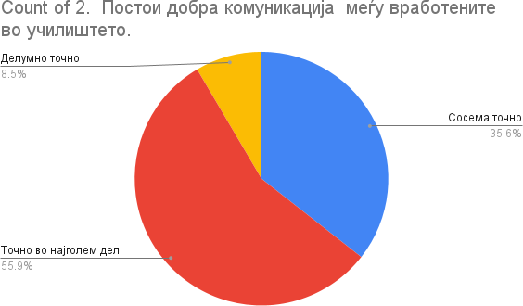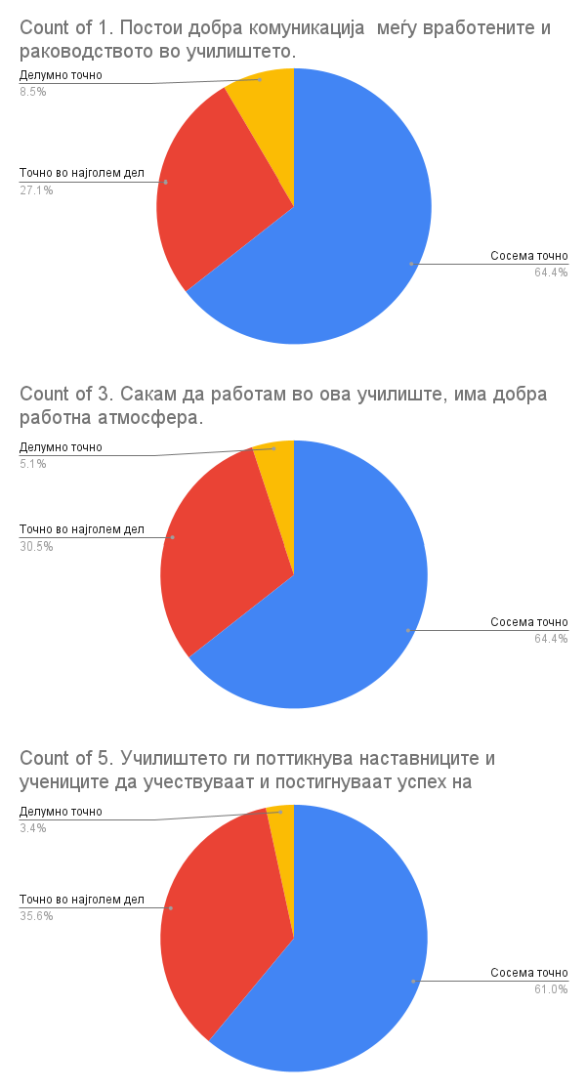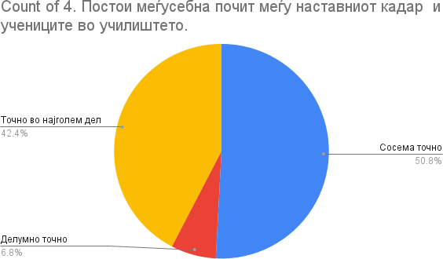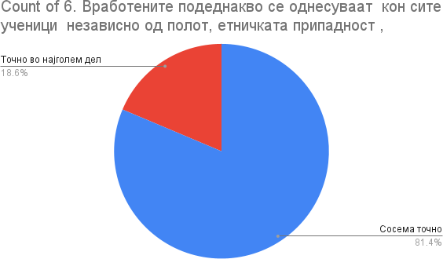

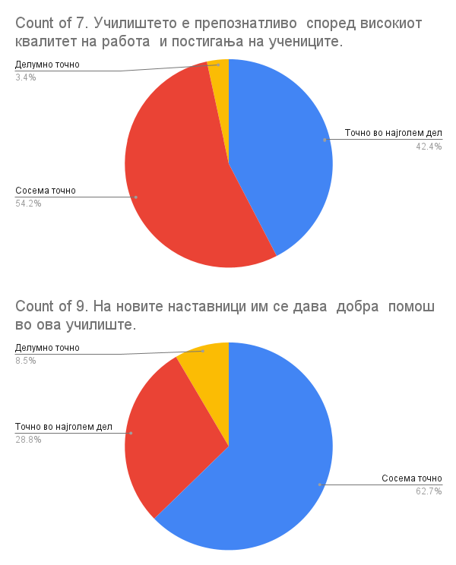 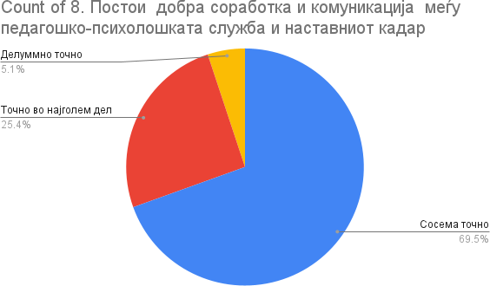

ПРАШАЛНИК ЗА УЧЕНИЦИ

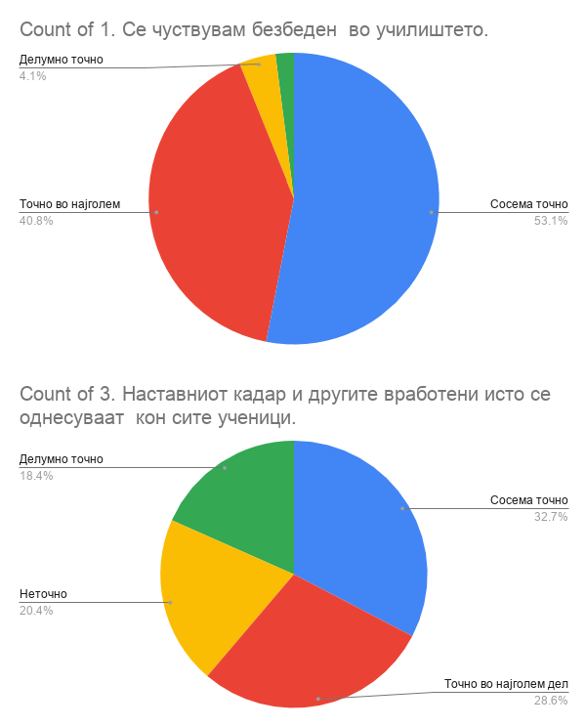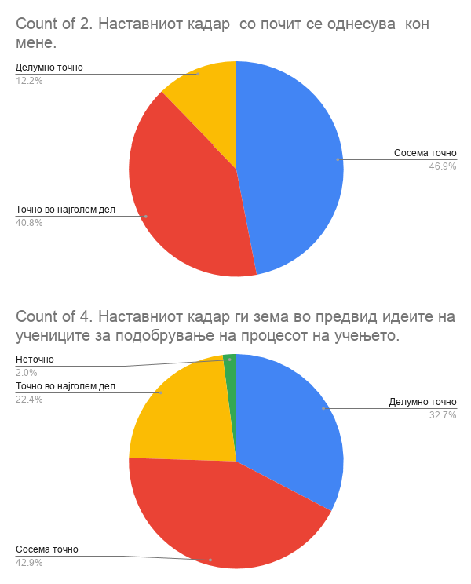

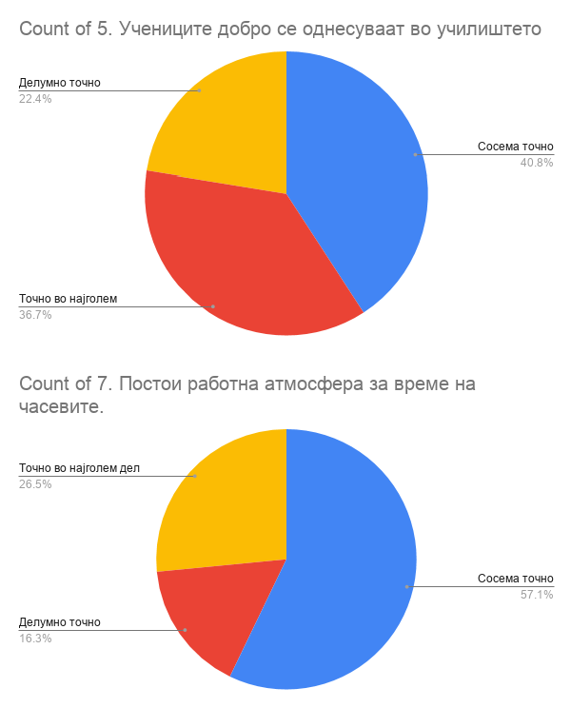 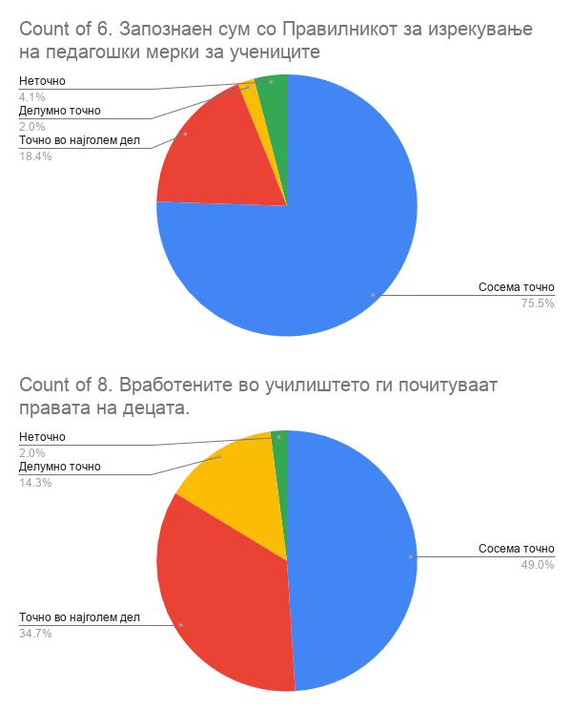

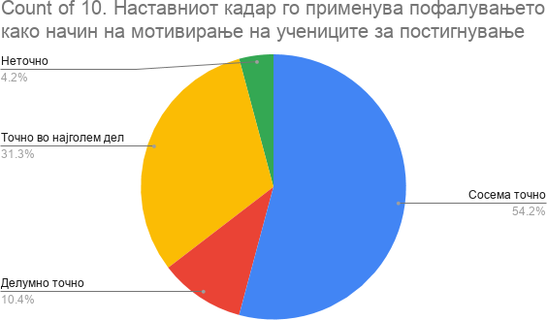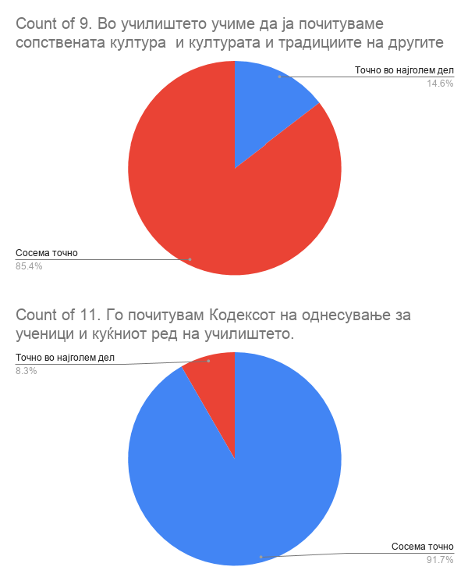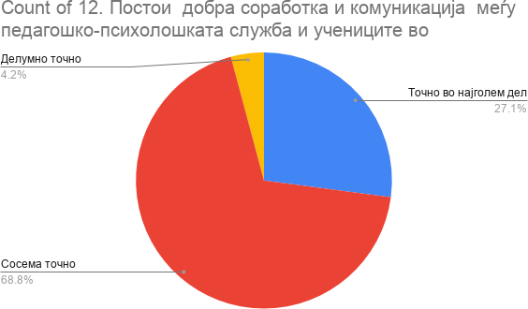

ПРАШАЛНИК ЗА РОДИТЕЛИ

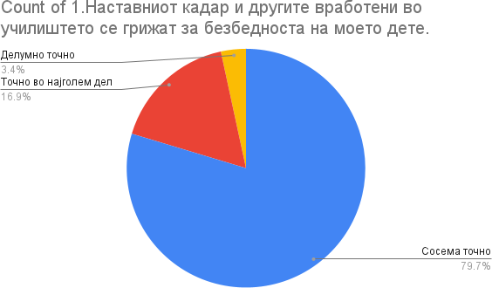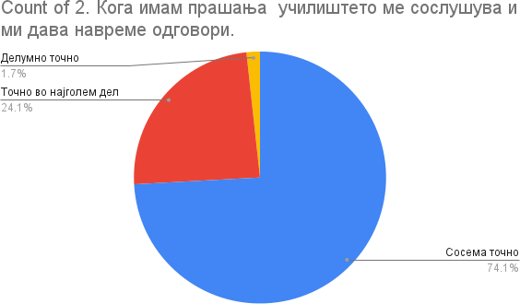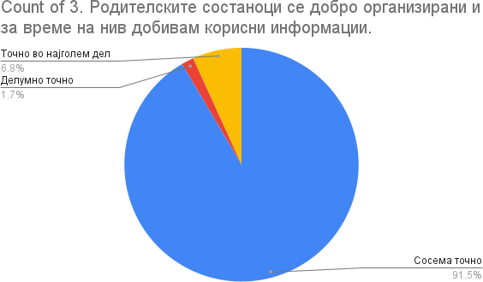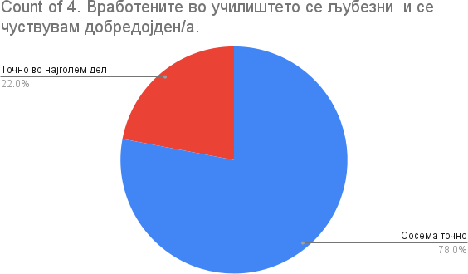

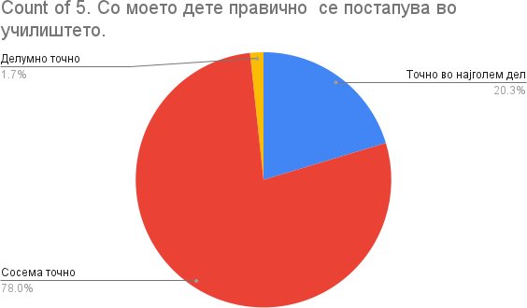 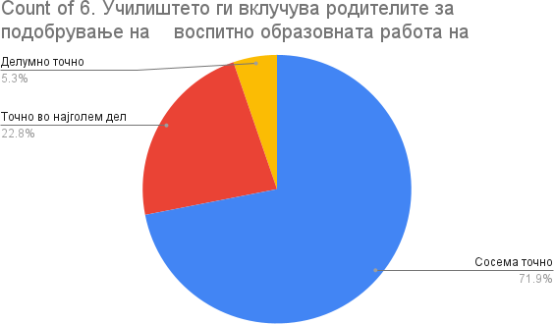

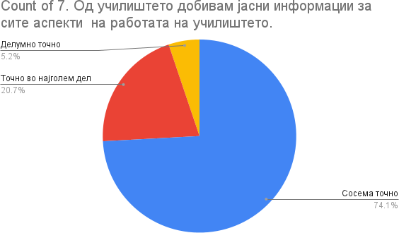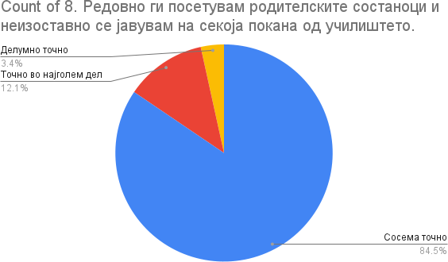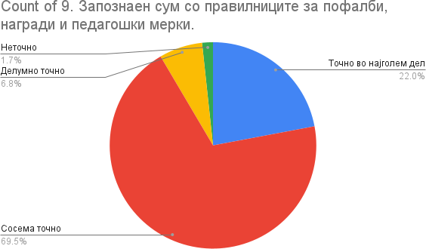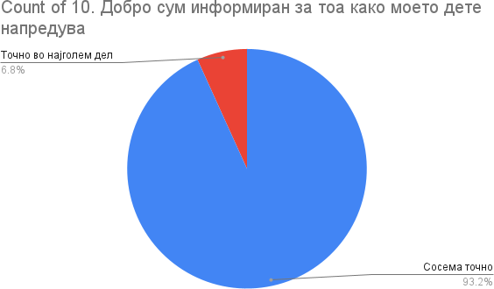

*Испитувањето кај наставниците, учениците и родителите, беше анонимно, и по случаен избор.

На прашалниците одговориле 61 наставник, 51 ученик и 62 родители.

|  |
| --- |
| ***РЕЗУЛТАТИ*** |
| Училишната клима е на високо ниво. Таа се согледува во соработка со наставниците и учениците и меѓусебната соработка, комуникација меѓу самите наставници во образовниот процес.  Односите меѓу учениците од ист и различен пол или од различно етничко потекло се исполнети со меѓусебно почитување, толеранција и помагање.  Односите меѓу учениците со различни способности и пречки во развојот се базираат на меѓусебно почитување  Нашето училиште е секогаш отворено за надворешни лица посебно за родителите, редовно соработуваме со локалната средина и институциите во неа и пошироко.  Редовно се организираат родителски средби, индивидуални средби, презентации за родители со едуклативна содржина, ученички претстави по повод различни поводи на кои се поканети и претставници од локалната средина и родителите и другите институции.  За промовирање на личните постигнувања на учениците во училиштето се органиизираат слободни ученички активности. Учениците учествуваат и ги истакнуваат своите афинитети, желби и талент.  Се организираат спортски натпревари , ликовни изложби, изложби на ученички творби, меѓуодделенски и одделенски натпревари, учество на општински, регионални и државни натпревари.  Некои наставни предмети третираат проблематика од еднаквостт и правичност. На наставниците постојано им се инструира (индивидуално или на Наставнички совет) да ги почитуваат принципите за еднаквост и правичност |

|  |  |
| --- | --- |
| во однос на сите учениици.  Во училиштето 95% од учениците пред се се со македонска етнилчка припадност и 5% од ромска етничка припадност.  Училиштето постојано се труди да обезбеди здрава социјална клима во училиштето како меѓу учениците така и меѓу наставниците и учениците без разлика на пол, етничка припадност или различност во способностите низ секојдневната редовна настава, советодавни разговори со директор, педагог, родители, одделенски раководители, реализација на воспитни теми од оваа област.  Родителите се вклучени во образованието на своите деца преку родителски средби и индивидуални средби, каде се информираат за успехот и поведението на своите деца.  Исто така родителите се вклучени преку Совет на родители кој работи со своја програма, дава предлози, мислења и сугестии за подобрување на воспитно-образовната работа, се информира за училишните активности и планови во текот на годината, исто така родителите имаат свои претставници во Училишен одбор на тој начин се вклучени во управувањето со училиштето.  Имаме успешна и квалитетна соработка со локалната самоуправа. | |
| **ЈАКИ И СЛАБИ СТРАНИ** | |
| ***ЈАКИ СТРАНИ*** | * Другарски, партнерски однос меѓу наставниците и ученицие со родителите, со взаемна почит. * Постои индивидуален педагошко-психолошки пристап кон секој ученик. |

|  |  |
| --- | --- |
|  | * Богата и плодна соработка со локалната заедница. * Отвореност на училиштето за соработка со деловната заедница и невладиниот сектор. * Учениците постигнуваат забележителни резултати и награди од повеќе наставни подрачја. * Училиштето се грижи за здравјето и безбедноста на учениците * Училиштето води политика на заемно почитување, еднаквост, хуманост и толеранција * Во училиштето постои работна атмосфера за време на наставата * Дисциплината на учениците во училиштето е добра |
| ***СЛАБИ СТРАНИ*** | * Недоволна заинтересираност на родителите од ромска националност за постигањата и поведението на своите деца * Немањето на соодветна наставничка канцеларија останува како проблем кој прави да се губи контактот помеѓу наставниците од сите одделенија, а со поголема канцеларија во многу би се подобрила комуникацијата и соработката како на наставниците од одделенска, така и од предметна настава. |

**Идни активности: Приоритетни подподрачја (оддели) во рамките на ова подрачје кои може да бидат вклучени во планот за развој на училиштето**

1. Едукација на кадарот за поголемо почитување на принципите за толерантност и хуманост во меѓусебна комуникација, како услов за јакнење на училишната клима
2. Едукација на родителите за нивно поуспешно вклучување во воспитно-образовниот процес
3. Обезбедување (изградба) на наставничка канцеларија за сите наставници

## Подрачје 6: Ресурси

**Ниво на евалуација : многу добро**

## Подрачје 6: Ресурси

***Ниво при евалуација : многу добро***

|  |  |  |
| --- | --- | --- |
| **Бр.** | **Индикатори за квалитет** | **Т е м и** |

|  |  |  |
| --- | --- | --- |
| **6.1** | Сместување и просторни капацитети | * Просторни услови * Искористеност на просторните капацитети |
| **6.2** | Наставни средства и материјали | * Опременост со стручна литература и наставни средства и помагала * Училишна библиотека * Потрошен материјал |
| **6.3** | Обезбедување на потребниот наставен кадар | * Број на вработени и соодветност на наставниот кадар * Ефикасност и распоредување на кадарот * Стручната служба како поддршка на наставниот кадарот |
| **6.4** | Следење на развојните потреби на наставниот кадар | * Професионален развој на наставниците |
| **6.5** | Финансиско работење во училиштето | * Постапки со кои се обезбедува почитување на законската регулатива за финансиско работење * Транспарентност во планирањето и трошењето |

|  |  |  |
| --- | --- | --- |
|  |  | на училишниот буџет |

|  |
| --- |
| **Извори на податоци** |
| * Годишна програма за работа * План за работа на училиштето * Записници од просветна и санитарна инспекција * Распоред на часови * Полугодишен и годишен извештај * Записници од работата на стручните активи * Непосреден увид во документацијата на училиштето за набавување на стручна литература и наставни помагала * Разговор со наставници, стручна служба и директор * Увид во евиденцијата на библиотеката * Анкетни прашалници со учениците, наставниците и родителите * Разговор со техничкиот персонал, увид во документацијата за планирани и набавени потрошни материјали * Самоевалуација на училиштето и план за развој на училиштето * Разговор со наставниците и непосреден увид во документацијата на училиштето и интерните акти * Увид во досиејата на вработените * Увид во правилникот за систематизација * Програма за работа на стручната служба * Програма за професионален развој на наставниот кадар * Програма за работа на менторот и нововработениот во текот на учебната година * Анкети на училиштето за професионален развој на кадарот * Листи од спроведени интерни обуки * Увид во финансов план, развоен план и годишна програма за работа * Записници и одлуки на УО * Разговор со Совет на родители * Склучени договори, тендери за јавни набавки * Записници од ревизија и УЈП |

|  |  |
| --- | --- |
| **6.1 Сместување и просторни капацитети Ниво на евалуација - многу добро** | |
| **Извори на податоци** | * **Просторни услови** * **Искористеност на просторните капацитети** |
| Развоен план на училиштото |  |
| Годишна програма за работа | **Кои информации се собрани** |
| на училиштето |  |
| Записници од Училишен  Одбор и Наставнички совет  Записници од просветна и санитарна инспекција |  |
| Според годишната програма за работа на училиштето, направен е и план за просторните услови на самото училиште. Училиштето има адекватни училници, канцелариски, помошни и санитарни простории коишто овозможуваат соодветни услови за одвивање на наставата. Училишниот простор ги исполнува условите за изведување на настава според Нормативот. |
| Распоред на часови | Редовно се изработува месечен, полугодишен и годишен финансииски план за |

|  |  |
| --- | --- |
| Полугодишен и годишен извештај  Прашалник за наставници Прашалник за ученици  Прашалник за родители | потребите на училиштето. Локација:  ООУ „Страшо Пинџур“ го сочинуваат 7 училиши згради / објекти и тоа:   1. ООУ „Страшо Пинџур“ е лоцирано на ул. Димката А. Габерот бр.3, Кавадарци, во централното градско подрачје, во зона со ограничен и еднонасочен сообраќај. На оваа локација се наоѓаат 3 училишни згради (централна зграда, зграда за продолжен рестој и зграда за лица со посебни образовни потреби), тврда градба. Од инстиуциите важни за безбедноста и здравјето на учениците и колективот, во близина на училиштето се наоѓаат МВР Кавадарци и Итна помош. 2. ПОУ „Страшо Пинџур“ с.Возарци е лоцирано на почетокот од селото. Истото е тврда градба и е одвоено од главниот пат со што е овозможена безбедност на учениците.. 3. ПОУ „Страшо Пинџур“ с. Дреново е лоцирано на центарот на селото. Во рамките на ова подрачно училиште функционира и училишен дом во кој се сместени ученици од поблиските села. Двата објекта се тврда градба и се реконструирани и реновирани во учебната 2020-2021 година. 4. ПОУ „Страшо Пинџур“ с. Марена е лоцирано во центарот на целото. Иако се наоѓа покрај главен пат, училиштето е оградено со двојна ограда. Објектот е тврда градба и истиот е реновиран.   Просторните капацитети со кои располага училиштето се максимално искористени од целиот колектив.  Во периодот од последната самоевалуација до изработката на оваа, во ценралното училиште, како и во подрачните училишта во с.Дреново и с.Марена, направени се значајни промени во однос на подобрување на  просторните и амбиентални услови (зголемен број на училници, обновен |

|  |  |
| --- | --- |
|  | мебел, надворешна и внатрешна реконструкција, промена на системот за греење, изградба на фискултурна сала, обнова на оградата итн.).  Централното и подрачните училишта се препознатливи по многу добра хигиена во училишниот простор. Училиштето презема ефикасни мерки за одржување на состојбата. По секој извршен увид од страна на просветната и санитарната инспекција постојат записници со решенија.  Училиштето, покрај тоа што е оградено има обезбедено физички и видео надзор со цел заштита и поголема безбедност на учениците и вработените, но и на просторните услови на училиштето.  Целосен преглед на сите просторни капацитети е даден во продолжение.  Согласно планирањата, во процедура е постапка за реконструкција на подрачното училиште во с. Возарци. Во истото училиште, благодарение на обезбедена донација, ќе се обновува и оградата.  Иако дел од училишните згради се изградени одамна, сепак наставата се изведува во релативно одржливи објекти, во кои менаџерскиот тим етапно инвестира со цел подобрување на условите под кои се изведува наставата, но и на условите за работа на целиот колектив.  За потребите на самоевалуацијата, спроведен е анонимен прашалник за наставници, ученици и родители. Во продолжение се сумираните одговори. |

|  |  |  |  |  |  |  |  |
| --- | --- | --- | --- | --- | --- | --- | --- |
| Просторни услови и искористеност на просторните капацитети ООУ „Страшо Пинџур“ | | | | | | | |
|  | Централно училиште  I – IX одд. | Објект за продолже н престој  I – I одд. | Објект за лица со посебни  образовни потреби  I – IX одд. | Подрачно училиште с.Возарци  I – IX одд. | Подрачно училиште с.Дреново  I – IX одд. | Училишен дом с.Дреново | Подрачно училиште  с. Марена  I – V одд. |
| Корисна површина на училиштето | 1600м2 | | | 448м2 | 632м2 | 500м2 | 850м2 |
| Површина на  училишен двор и спортски терени | 700м2 | | | 3746м2 | 880м2 | 150м2 | 3250м2 |
| Година на градба | 1941 | ? | ? | 1949-1950 | 1932 | | 1980 |
| Катност на училиштето | 2 +  сутерен | 2 | 2 +  сутерен | 1 | 1 | 1 | 1 |
| Ограденост на училиштето | Оградата со која се оградени трите објекти е обновена во учебната 2020/2021година | | | мрежа | делумно | | Обновена ограда |
| Наставата се | 2 смени | 1 смена | 2 смени | 2 смени | 1 смена | - | 1 смена |

|  |  |  |  |  |  |  |  |
| --- | --- | --- | --- | --- | --- | --- | --- |
| изведува во: |  |  |  |  |  |  |  |
| Број на расположливи училници | 15 | 4 | 5 | 5 | 8 | 1 | 5 |
| Број на сместувачки простории - соби | - | - | - | - | - | 3 | - |
| Број на простории за наставници | 1 | 1 | 1 | 1 | 1 | 1  (наменета за воспитува чи) | 1 |
| Број на простории за технички персонал | 1 | - | 1 | 1 | - | 1  (перална) | - |
| Магацин | 1 | - | - | 1 | - | 1 | 1 |
| Котлара | 1 | - | - | 1 | - | 1 | - |
| Број на простории за административна служба и директор | 2 | - | - | - | - | 1 | - |
| Број на простории за стручна служба | 1 | - | - | - | - | - | - |
| Број на помошни простории |  | 1 | 1 | 1 | - | - | 1 |

|  |  |  |  |  |  |  |  |
| --- | --- | --- | --- | --- | --- | --- | --- |
| Број на опремени кабинети  (доколку има, наведи за кои предмети) | 1  информат ика | - | 1 сензора соба | - | - | - | - |
| Број на санитарни јазли за ученици (М+Ж) | 4+4 | 2+2 | 1+1 | 2+2 | 2+2 | 1+1 бања | 1+1 |
| Број на санитарни јазли за наставници  (М+Ж) | 1+1 | - | 1 | - | 1 | - | 1 |
| Број на санитарни јазли за лица со хендикеп (М+Ж) | 0 | - | - | - | - | - | - |
| Кујна и трпезарија | 1 | - | - | - | - | 1 | 1 |
| Пристапна рампа за лица со хендикеп | 1 | 1 | 1 | - | - | - | 1 |
| Фискултурна сала  *доколку нема  фискултурна сала наведи каде се одвиваат  активностите | 1 сала за корективна гимнастика.  Во изградба е голема фискултурна сала. | | | Нема  Активности те се  изведуваат во  помошната  просторија | Има. Со реконструкција на училишните објекти, изведена е просторија во која се одвиваат  активностите по физичко и здравствено  образование. | | Има |

|  |  |  |  |  |  |  |  |
| --- | --- | --- | --- | --- | --- | --- | --- |
|  |  | | | која има повеќе намени. Истата не ги  задоволува критериуми те за било каква  активност и потребно е реновирањ е. |  | |  |
| Спортски терени на отворено  а) кошарка б) ракомет в) фудбал | Кошарка | | | Кошарка ракомет | фудбал | | кошарка |
| Уреденост на дворна површина | Зеленило, бехатон, бетон | | | Зеленило, бехатон, бетон. | Не е уредено мала стаза од бехатон. | | Зеленило, бехатон, бетон |
| Сензорни соби | - | - | 1 | - | - | - | - |
| Библиотека | Библиотеката е сместена во училишната зграда за продолжен  престој | | | Библиотека  -та е  сместена во | 1 | - | - |

|  |  |  |  |  |  |  |  |
| --- | --- | --- | --- | --- | --- | --- | --- |
|  |  | | | помошната просторија, нема  посебна просторија,  ниту пак соодветен инвентар. |  |  |  |
| Медиотека | - | - | - | - | - | - | - |
| Училишен мебел (клупи, столчиња) | Училишниот мебел одговара на бројот на ученици и истиот е обновен во учебната  2020/2021година | | | Училишнио т мебел одговара на бројот на ученици, но истиот е стар и треба да се замени. | Училишнио т мебел одговара на бројот на ученици. |  | Училишни от мебел одговара на бројот на ученици и истиот е обновен. |
| Мебел за наставниците (шкафчиња) | 10 | 10 | 8 | 1 | 5 | 1 | 5 |
| Греење во училиштето  а) парно греење на мазут  б) парно греење на | Во трите објекти има централно парно греење на нафта/мазут | | | Парно греење на мазут | Комбинирано парно греење на пелети и дрва | | Комбинира  -но парно греење на пелети и дрва |

|  |  |  |  |  |  |  |
| --- | --- | --- | --- | --- | --- | --- |
| пелети  в) парно греење дрва г) комбинирано  парно греење |  | | |  |  |  |
| Уреди за  климатизација  а) во училниците  б) во библиотека  в) во просторија за наставници  г) административна служба  д) директор  ѓ) во простории за технички персонал | Во  простории на  администр ативна служба и директор | 4 во училници | - | нема | нема | нема |
| Изолација на ѕидови а) надворешна  б) внатрешна | надвореш на | надвореш на | надвореш на | нема | Нема | нема |
| Вид на прозорци | алуминиу мски |  | Алуминиу мски | ПВЦ | Алуминиумски | ПВЦ |

|  |  |  |  |  |  |  |
| --- | --- | --- | --- | --- | --- | --- |
| а) дрвени  б) алуминиумски в) ПВЦ  г) метални |  |  | метални |  |  |  |
| Вид на внатрешни врати  а) дрвени  б) алуминиумски в) ПВЦ  г) метални | ПВЦ и  дрвени |  | Дрвени | ПВЦ | ПВЦ | ПВЦ |
| Подни површини во училитето (училници, ходници, санитарни јазли и останати  простории) | Линолеум ламинат  брусано терацо  плочки |  | Линолеум плочки | Линолеум плочки | Линолеум, ламинат, плочки | Линолеум ламинат |
| Забавен парк (лулашки и други реквизити) | има | | | Има (оштетени) | Има | Има |

* 1. Прашалник за наставници

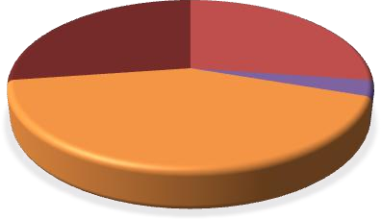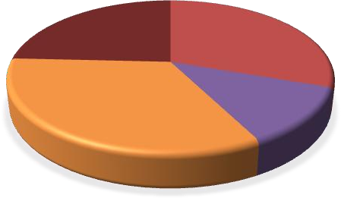

**1. ГОЛЕМИНАТА НА ПРОСТОРОТ И**

**УЧИЛНИЦИТЕ ОДГОВАРААТ НА ПОТРЕБНИТЕ СТАНДАРДИ**

**Целосно се Делумно се**

**согласувам согласувам**

**27% 27%**

**Се**

**согласувам**

**43%**

**Не се**

**согласувам 3%**

**Не се**

**согласувам 12%**

**Се**

**согласувам 34%**

**согласувам Делумно се**

**24% согласувам**

**30%**

**2.НАСТАВНИЦИТЕ ИМААТ СООДВЕТЕН**

**ПРОСТОР ЗА РАБОТА**

**Целосно се**

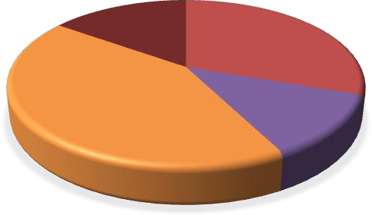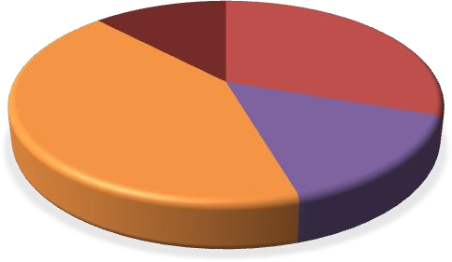

**3.ИНВЕНТАРОТ ГИ ЗАДОВОЛУВА ПОТРЕБИТЕ**

**НА НАСТАВНИЦИТЕ**

**Целосно се**

**4. ИНТЕРНЕТ ПРИСТАП ИМА ВО СИТЕ**

**ПРОСТОРИИ ВО УЧИЛИШТЕТО**

**согласувам**

**15%**

**Делумно се**

**согласувам**

**30%**

**Целосно се**

**согласувам**

**12%**

**Делумно се**

**согласувам 30%**

**Се**

**согласувам 43%**

**Не се**

**согласувам 12%**

**Се**

**согласувам 43%**

**Не се**

**согласувам 15%**

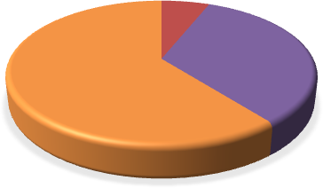

**5. ПОДРAЧНИТЕ УЧИЛИШТА ИМААТ ПОТРЕБА**

**ОД ИЗГРАДБА НА ФИСКУЛТУРНА САЛА**

**Делумно се согласувам 6%**

**Целосно се**

**согласувам 61%**

**Се**

**согласувам 33%**

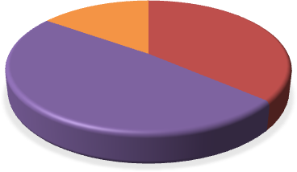

**6. НАСТАВНИЦИТЕ СЕ ЗАДОВОЛНИ ОД УСЛОВИТЕ**

**Целосно се ЗА РАБОТА ВО УЧИЛИШТЕТО**

**согласувам Делумно се**

**15% согласувам**

**36%**

**Се**

**согласувам**

**49%**

* 1. Прашалник за ученици

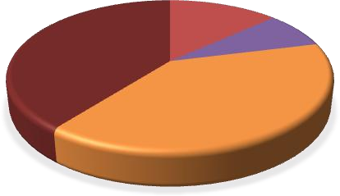

**1. ГОЛЕМИНАТА НА ПРОСТОРОТ И**

**УЧИЛНИЦИТЕ ОДГОВАРААТ НА ПОТРЕБНИТЕ СТАНДАРДИ**

**Целосно се**

**согласувам 39%**

**Делумно се**

**согласувам 13%**

**Не се согласувам**

**8%**

**Се**

**согласувам 40%**

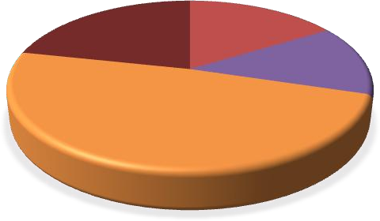

**2.ИНВЕНТАРОТ ГИ ЗАДОВОЛУВА ПОРЕБИТЕ НА**

**УЧЕНИЦИТЕ**

**Целосно се**

**согласувам 22%**

**(blank)**

**0%**

**Делумно се**

**согласувам 16%**

**Не се**

**согласувам 13%**

**Се**

**согласувам 49%**

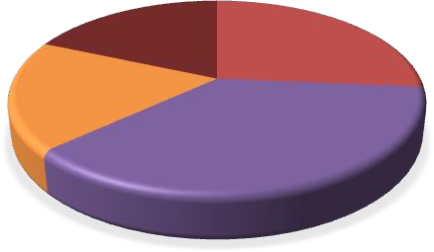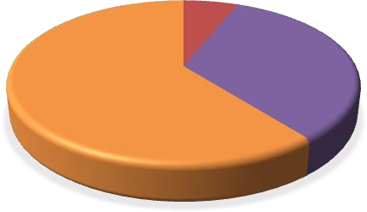

**3.ИНТЕРНЕТ ПРИСТАП ИМА ВО СИТЕ**

**ПРОСТОРИИ ВО УЧИЛИШТЕТО**

**Целосно се**

**согласувам 18%**

**Делумно се**

**согласувам 26%**

**4. ПОДРAЧНИТЕ УЧИЛИШТА ИМААТ ПОТРЕБА**

**ОД ИЗГРАДБА НА ФИСКУЛТУРНА САЛА**

**[CATEGORY NAME]**

**3%**

**Се**

**согласувам 19%**

**[CATEGORY**

**NAME]**

**[CATEGORY**

**NAME] 29%**

**Не се**

**согласувам 37%**

**81%**

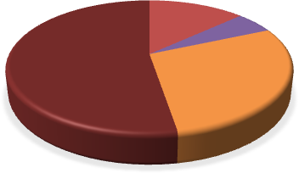

**ВО РАМКИТЕ НА УЧИЛИШТЕТО ИМА СООДВЕТЕН И**

**БЕЗБЕДЕН ПРОСТОР ЗА ДРУЖЕЊЕ**

**Делумно се**

**согласувам 13%**

**Не се**

**Целосно се**

**согласувам 53%**

**согласувам**

**5%**

**Се**

**согласувам 29%**

* 1. Прашалник за родители

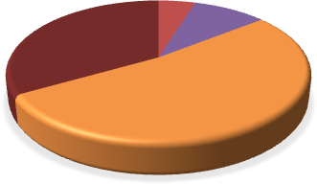

**1.ГОЛЕМИНАТА НА ПРОСТОРОТ И**

**УЧИЛНИЦИТЕ ОДГОВАРААТ НА ПОТРЕБНИТЕ**

**Делумно се**

**СТАНДАРДИ**

**Целосно се**

**согласувам 33%**

**согласувам**

**5%**

**Не се согласувам**

**10%**

**Се**

**согласувам 52%**

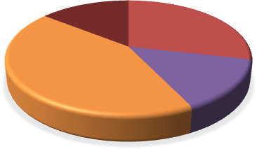

**2. ИНВЕНТАРОТ ГИ ЗАДОВОЛУВА ПОТРЕБИТЕ НА**

**УЧЕНИЦИТЕ**

**Целосно се**

**согласувам 14%**

**Делумно се**

**согласувам**

**29%**

**Се**

**согласувам 43%**

**Не се**

**согласувам 14%**

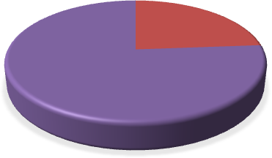

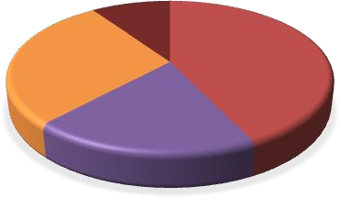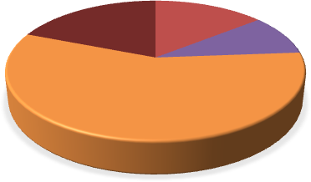

|  |  |  |
| --- | --- | --- |
| **3.ОПРЕМАТА ГИ ЗАДОВОЛУВА ПОТРЕБИТЕ НА**  **Целосно се УЧЕНИЦИТЕ**  **согласувам**  **9% Делумно се**  **Се согласувам**  **согласувам 43%**  **29%**  **Не се**  **согласувам**  **19%** |  | **4.ПОДРАЧНИТЕ УЧИЛИШТА ИМААТ ПОТРЕБА ОД ФИСКУЛТУРНА САЛА**  **Се**  **согласувам 24%**  **Целосно се согласувам 76%** |
| **5. ВО РАМКИТЕ НА УЧИЛИШТЕТО ИМА СООДВЕТЕН И БЕЗБЕДЕН ПРОСТОР ЗА ДРУЖЕЊЕ**  **Целосно се согласувам Делумно се согласувам**  **19% 14%**  **Се согласувам Не се согласувам**  **57% 10%** | | |

|  |  |
| --- | --- |
| **6.2 Наставни средства и материјали Ниво на евалуација - добро** | |
| **Извори на податоци** | * Опременост со стручна литература и наставни средства и помагала * Училишна библиотека |

|  |  |
| --- | --- |
|  | * Потрошен материјал |
| Пописна листа  Годишен извештај за  финансиското работење на училиштето  Предлози од наставници за  потребните наставни средства и помагала  Прашалник за наставници Прашалник за родители Прашалник за ученици Непосреден увид во  документацијата на  училиштето за набавување на стручна литература и наставни помагала  Разговор со наставниците, стручната служба и  директорот  Увид во библиотечната евиденција  Разговор со библиотекар Разговор со ученици Разговор со техничкиот  персонал  Увид во документацијата за планирани и  набавени потрошни  материјали | **Кои информации се собрани** |
| Училиштето располага со разновидна стручна литература и современи наставни средства и помагала за применување на современи наставни методи согласно Нормативот, но потребите на наставниците и учениците се делумно задоволени, недостаток кој особено се чувствува во подрачните училишта.  Во сите училиштата има постојана интернет конекција и во сите простории има ИТ уреди за наставниците и наставниците истите ги користат со цел примена на современи методи во наставата.  Во централното училиште има опремен кабинет по информатика, има современи технички средства, принтери, фотокопири, LCD проектори, интерактивни смарт табли итн.  Во подрачните училишта една од училниците е опремена со компјутери, но истите се стари и не можат да се користат непречено.  Согласно новата Концепција за основно образование, менаџерскиот тим ги набави потребните нагледни средства за сите училишта.  Досегашните наставни средства и помагала делумно ги задоволуваат потребите по оделни наставни предмети и истите не се рамномерно распоредени по сите училишта. Листа на наставни средства и помагала е |

|  |  |
| --- | --- |
|  | дадена во продолжение.  ООУ „Страшо Пинцур“ располага со 3 библиотеки: по една во централното училипте, подрачното училипте о с.Возарци и подрачното училипте во с.Дреново.  Библиотеката во централното училиште располага со вкупен фонд од 7576 книги, од кои 197 стручна литература, 1278 лектири, а останатите се различни наслови на книги. Вкупниот број на лектирни наслови од I до IX одделение изнесува 67. Библиотеката функционира во засебен простор, мал по површина. Се води електронско библиотечно работење и континуирано се евидентираат сите постојни и новонабавени книжевни изданија, како и постојните и нови членови читатели. Набавката на нови лектирни и други изданија се врши на годишно ниво, додека во текот на годината се вршат ситни набавки согласно договор за соработка со „Просветно дело“.  Библиотеката во с.Дреново располага со вкупен фонд од 777 книги, од кои 47 стручна литература, 281 лектира, а останатите се различни наслови на книги. Вкупниот број на лектирни наслови од I до IX одделение изнесува 63. Библиотеката функционира во засебен простор, мал по површина. Се води електронско библиотечно работење и континуирано се евидентираат сите постојни и новонабавени книжевни изданија, како и постојните и нови членови читатели.  Библиотеката во с.Возарци располага со вкупен фонд од 493 книги, од кои 10 стручна литература, 112 лектири, а останатите се различни наслови на книги. Вкупниот број на лектирни наслови од I до IX одделение изнесува 57. |

|  |  |
| --- | --- |
|  | Библиотеката функционира во помошна просторија која се користи и за активности по физичко обраование. Се води електронско библиотечно работење и континуирано се евидентираат сите промени.  Библиотеките имаат потреба од повеќе лектирни изданија особено подрачното училиште во с.Возарци каде бројот на ученици е поголем од бројот на расположливи книги (еден примерок од лектира).  Училиштето планира и обезбедува потрошен материјал во потребна количина за сите вработени согласно планот на училиштето.  За потребите на самоевалуацијата, спроведен е анонимен прашалник за наставници и ученици. Во продолжение се сумираните одговори. |

|  |  |  |  |  |  |
| --- | --- | --- | --- | --- | --- |
| Листа на опрема и наставни средства согласно „Нормативот и стандардите за простор, опрема и наставни средства“ | | | | | |
| Нагледни средства по одделенска настава | | | | | |
| 1. | Дрвени 3Д форми-2 | 26. | Мојата прва книга Буквар-2 | 51. | Сметалки-2 |

|  |  |  |  |  |  |
| --- | --- | --- | --- | --- | --- |
| 2. | 2Д форми за составување-1 | 27. | Книга лесна математика-2 | 52. | Геометриски фигури-1 |
| 3. | Комплет логички плочки-1 | 28. | Едукативна игра математика-1 | 53. | Основен сет математика-1 |
| 4. | Постер бројна низа-2 | 29. | Едукативна игра македонски јазик-1 | 54. | Основен сет електроника-1 |
| 5. | Постер сообраќај-1 | 30. | Двострана плоча за геометриски фигури геоборд-1 | 55. | Модел цело дропка-1 |
| 6. | Компас-2 | 31. | Основен сет механика-1 | 56. | Лавиринт-1 |
| 7. | Математички стапчиња-1 | 32. | Постер ѕвезден и сончев систем-1 | 57. | Нагледни слики(постери)-86 |
| 8. | Постер броеви од 6 до 10-1 | 33. | Гумени јажиња за скокање-2 | 58. | Караоке вуфер-2 |
| 9. | Карта на Р.Македонија -4 | 34. | Мегалофон-1 | 59. | Хулахопи-9 |
| 10. | Постер човеково тело-1 | 35. | Дајре-2 | 60. | Основен сет магнетизам-2 |
| 11. | Постер домашни животни-2 | 36. | Маракас тропалки (пар)-1 | 61. | Вага дигитална-1 |
| 12. | Основен сет механизам-1 | 37. | Кастањети-1 | 62. | Сет пластични 3Д форми-1 |
| 13. | Основен сет топлински појави- 1 | 38. | Чинели (пар)-1 | 63. | Песочник (масиче)-2 |
| 14. | Основен сет за густина на течности и пловење на тела-1 | 39. | Триангл-1 | 64. | Јаже-1 |
| 15. | Вага за течност и тежина-2 | 40. | Мелодика-1 | 65. | Постер букви кирилица печатни и ракописни-6 |

|  |  |  |  |  |  |
| --- | --- | --- | --- | --- | --- |
| 16. | Броеви забавна игра сложувалка-5 | 41. | Мрежени форми 3Д-1 | 66. | Постер латинични букви-1 |
| 17. | Букви забавна сложувалка-5 | 42. | Лупа-3 | 67. | Постер сетилни органи-1 |
| 18. | Игра букви,зборови,слогови-4 | 43. | Песочен часовник-2 | 68. | Постер диви животни-2 |
| 19. | Игра едукатаивни дидактички материјали математика-3 | 44. | Електромагнет-1 | 69. | Постер сообраќајни средства-1 |
| 20. | Вселена (постер)-1 | 45. | Прачкаст магнет-1 |  |  |
| 21. | Анатомски атлас на човечко тело-1 | 46. | Коцки за поврзување-1 |  |  |
| 22. | Детски атлас на светот-1 | 47. | Барабанче-3 |  |  |
| 23. | Сообраќаен свет-1 | 48. | Ксилофон-1 |  |  |
| 24. | Другаруваме со животните-1 | 49. | Флејта-2 |  |  |
| 25. | Играме и учиме-2 | 50. | Мерач бокал-2 |  |  |
| Информатичко технолошка и мултимедијална опрема | | | | | |
| 1. | Комплет опремен кабинет по информатика-1 | 8. | Полначи за лаптоп-18 | 15. | Смарт табла-5 |
| 2. | Монитори-120 | 9. | Лаптоп (големи)-2 | 16. | ТВ приемник-10 ЛЦД и 2 обични |
| 3. | Тастатури-131 | 10. | ЛЦД проектор-9 | 17. | Печатач-1 |

|  |  |  |  |  |  |
| --- | --- | --- | --- | --- | --- |
| 4. | Куќишта-43 | 11. | Систем радио-2 | 18. | Машина за умножување (принтер)-9 |
| 5. | Глувчиња-85 | 12. | Касетофон-9 | 19. | Разгласна станица-1 |
| 6. | Лаптоп за наставници (мали)- 19 | 13. | Графоскоп-2 | 20. | Фланелограф-2 |
| 7. | Лаптоп за ученици-47 | 14. | ДВД плеер-1 | 21. | Е-фан таблет-3 |
| Математика | | | | | |
| 1. | Линијар-4 | 4. | Шестар-5 |  |  |
| 2. | Триаголник-10 | 5. | Геометриски сет-1 |  |  |
| 3. | Агломер-4 | 6. | Мрежи геометриски тела-1 |  |  |
| Биологија | | | | | |
| 1. | Микроскоп-2 | 8. | Модел на риба-3 | 15. | Модел на цвет-1 |
| 2. | Торзо модел-2 | 9. | Модел на молекул-1 | 16. | Кутија со микробиолошка опрема-1 |
| 3. | Скелет-2 | 10. | Модел на бубрег со адреналинска жлезда-1 | 17. | Кутија со збирка семиња-1 |
| 4. | Модел на мозок-1 | 11. | Модел на вилица со 28 заби-1 | 18. | Пластифицирани слики на растенија-1 |
| 5. | Модел на срце-1 | 12. | Модел на грклан од 3 дела-1 | 19. | Пластифицирани слики на |

|  |  |  |  |  |  |
| --- | --- | --- | --- | --- | --- |
|  |  |  |  |  | животни-1 |
| 6. | Модел на дланка-1 | 13. | Модел на око-1 | 20. | Нагледни карти(постери)-60 |
| 7. | Модел на градба на лист-1 | 14. | Модел на уво-1 |  |  |
| Хемија | | | | | |
| 1. | Мензури-9 | 12. | Азбесни мрежи-2 | 23. | Натриум нитрат-1 |
| 2. | Спиртни ламби-3 | 13. | Периоден систем на елементи-2 | 24. | Стаклен балон-1 |
| 3. | Ерлермаер-5 | 14. | Саатно стакло-1 | 25. | Кутија со молекулски модел-2 |
| 4. | Стаклени чаши-6 | 15. | Атомски модели-1 | 26. | Сталак со органски растенија-1 |
| 5. | Стаклени инки-4 | 16. | Лажичка за хемикалии-2 | 27. | Термометар-3 |
| 6. | Сталак за епрувети-3 | 17. | Лакмус црвен-3 | 28. | Кутија со хемикалии-1 |
| 7. | Епрувети-90 | 18. | Лакмус плав-2 | 29. | Метални чаши-2 |
| 8. | Дрвени штипки-2 | 19. | Филтерна хартија -5 | 30. | Троножник метален-1 |
| 9. | Одделителна Инка-3 | 20. | Тапи со еден(два)отвори-2 | 31. | Сталажа за епрувети-2 |
| 10. | Пикатор и пипета-2 | 21. | Четка за епрувети-2 | 32. | Филтерна хартија-4 |
| 11. | Дрвени калоти-20 | 22. | Амониум хидроксид(раствор)- 1 | 33. | Елермаер-2 |

|  |  |  |  |  |  |
| --- | --- | --- | --- | --- | --- |
| Физика | | | | | |
| 1. | Инфлуентна машина-1 | 12. | Дигитална вага-1 | 23. | Магнетна игла-1 |
| 2. | Сферно огледало-1 | 13. | Електроскоп-1 | 24. | Направа за докажување рамнотежа-1 |
| 3. | Волтметар-2 | 14. | Манометри-2 | 25. | Стаклени прачки-2 |
| 4. | Амперметар-1 | 15. | Термометар-3 | 26. | Поливинилски прачки-2 |
| 5. | Метален прстен-1 | 16. | Микрометарски винт-1 | 27. | Бенз.Четворотактен материјал-1 |
| 6. | Паскалова цефка-1 | 17. | Споени сврзни садови-1 | 28. | Реостат-1 |
| 7. | Потенциометар-1 | 18. | Динамометар-5 | 29. | Компас-метален (бусола)-1 |
| 8. | Звучна виљушка-1 | 19. | Генератор-1 | 30. | Електрично коло-2 |
| 9. | Лупа-1 | 20. | Трансформатор-1 | 31. | Стаклено ѕвоно со вакуум пумпа-1 |
| 10. | Електромагнет-1 | 21. | Прачкаст магнет-3 |  |  |
| 11. | Оптички леќи-1 | 22. | Потковичест магнет-2 |  |  |
| Географија | | | | | |
| 1. | Карта на Р.Македонија-9 | 6. | Карта на Северна Америка-1 | 11. | Карта на Евроазија-1 |
| 2. | Карта на Европа-5 | 7. | Карта на Австралија-1 | 12. | Карта на Океанија-1 |

|  |  |  |  |  |  |
| --- | --- | --- | --- | --- | --- |
| 3. | Карта на Азија-2 | 8. | Карта на Балкански Полуостров-4 | 13. | Карта на Америка-1 |
| 4. | Карта на Африка-3 | 9. | Карта на СФРЈ-1 | 14. | Стопанска карта на Р.М.-1 |
| 5. | Карта на Јужна Америка-2 | 10. | Карта на Светот-5 | 15. | Глобуси-10 |
| Историја | | | | | |
| 1. | Карта на Европа-1 | 5. | Карта на Македонска средновековна држава во Самоиловото царство-1 | 9. | Карта на Македонија пред новата ера-11 |
| 2. | Карта на Македонија-1 | 6. | Карта на Македонија за време на востанијата во IXI и XX век- 1 | 10. | Карта на Македонија во II-ра балканска војна-1 |
| 3. | Карта на Античка Македонија- 1 | 7. | Карта на Римска држава-1 | 11. | Историски атлас-1 |
| 4. | Карта на Македонската држава во времето на Александар III-1 | 8. | Карта на територијална поделба-1 |  |  |
| Физичко и здравствено образование | | | | | |
| 1. | Вага за телесна тежина-2 | 9. | Медицинка-3 | 17. | Грбњача-3 |
| 2. | Табла за пинг понг-2 | 10. | Ѓуле-1 | 18. | Пумпа за топки-2 |
| 3. | Шведски мост-1 | 11. | Хулахоп-19 | 19. | Рачен семафор-1 |

|  |  |  |  |  |  |
| --- | --- | --- | --- | --- | --- |
| 4. | Душек-10 | 12. | Греда за одење-2 | 20. | Скала-1 |
| 5. | Топки за фудбал-6 | 13. | Топки-10 | 21. | Пантлика метро-1 |
| 6. | Топки за кошарка-13 | 14. | Јарец-2 | 22. | Мобилни шаховски табли-5 |
| 7. | Топки за ракомет-7 | 15. | Јаже за скокање-10 | 23. | Пинг понг палки-7 |
| 8. | Топки за одбојка-12 | 16. | Рипстол-3 | 24. | Пинг понг топчиња-34 |
| Музички инструменти | | | | | |
| 1. | Мандолина-1 |  |  |  |  |
| 2. | Синтисајзер-4 |  |  |  |  |
| 3. | Хармоника-1 |  |  |  |  |
| Центар за поддршка | | | | | |
| 1. | Компјутер (3 во 1) монитор,тастатура,глувче-3 | 14. | Геометриски сет плоштина-1 | 27. | Греда за качување-1 |
| 2. | Тастатура голема-3 | 15. | Базент со топки-1 | 28. | Микрофибер влакна-1 |
| 3. | Монистри за нижење-2 | 16. | Мали пластични топчиња за во базент-10 кутии | 29. | Помагала за одржување рамнотежа-10 |
| 4. | Нумерички стапчиња-2 | 17. | Трамболина-1 | 30. | Тунел-1 |
| 5. | Џоистик-3 | 18. | Греда за одење-1 | 31. | Пилатес топки-4 |
| 6. | Тракбол-3 | 19. | Огледало со кружни облици-1 | 32. | Сензорно ќебе-1 |

|  |  |  |  |  |  |
| --- | --- | --- | --- | --- | --- |
| 7. | Одвоени кликови-3 | 20. | Табла за моторика-3 | 33. | Даска за балансирање-1 |
| 8. | Модел на абакус-1 | 21. | Туба со платформа-1 | 34. | Оксајкал(пасивен вежбач)-1 |
| 9. | Пилатес стол-6 | 22. | Сензорни топки(прстени)-1 | 35. |  |
| 10. | Геоборд-2 | 23. | Масажер за нозе-2 |  |  |
| 11. | Вага за еднаквост-2 | 24. | Кутија за моторика на раци-1 |  |  |
| 12. | Големи кирилични букви пластични-3 | 25. | Квадарни сунѓери-10 |  |  |
| 13. | Мали кирилични букви пластични-3 | 26. | Орбитрек-1 |  |  |
|  |  |  |  |  |  |

1. Прашалник за наставници

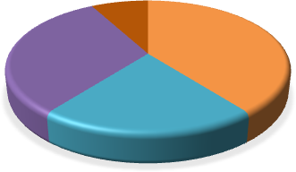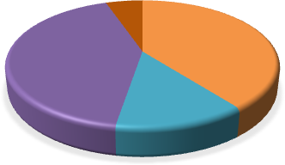

**1.УЧИЛИШНИТЕ БИБЛИОТЕКИ СЕ ДОБРО**

**ОПРЕМЕНИ СО СРУЧНА ЛИТЕРАТУРА**

**Целосно се**

**согласувам**

**8%**

**Делумно**

**се**

**согласувам**

**39%**

**Се**

**согласувам 32%**

**Не се**

**согласувам 21%**

**2. УЧИЛИШНИТЕ БИБЛИОТЕКИ СЕ ДОБРО**

**ОПРЕМЕНИ СО ЛЕКТИРНИ И ДРУГИ ИЗДАНИЈА**

**Целосно се**

**согласувам**

**5%**

**Делумно се**

**согласувам 40%**

**Се**

**согласувам 42%**

**Не се**

**согласувам**

**13%**

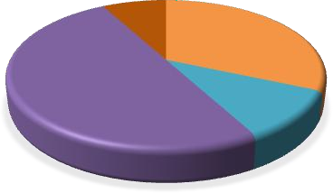

**3.СЕ ВРШИ КОНТИНУИРАНА НАБАВКА НА**

**ЛИТЕРАТУРА**

**Целосно се**

**согласувам**

**8%**

**Делумно**

**се**

**согласувам**

**32%**

**Се**

**согласувам 50%**

**Не се**

**согласувам 10%**

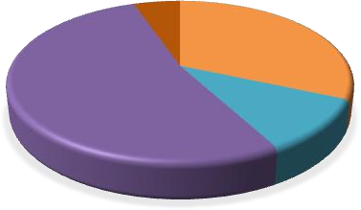

**4. НАСТАВНИТЕ СРЕДСТВА И МАТЕРИЈАЛИ ГИ**

**ЗАДОВОЛУВААТ ПОТРЕБИТЕ НА НАСТАВНИЦИТЕ**

**Целосно се Делумно се**

**согласувам согласувам**

**5% 32%**

**Се**

**согласувам**

**53%**

**Не се**

**согласувам 10%**

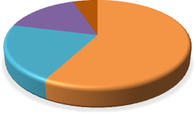

**5. ИНФОРМАТИЧКАТА ОПРЕМА ГИ**

**ЗАДОВОЛУВА ПОТРЕБИТЕ НА НАСТАВНИЦИТЕ**

**Се**

**согласувам 16%**

**Целосно се**

**согласувам 5%**

**Не се**

**согласувам 21%**

**Делумно**

**се согласувам**

**58%**

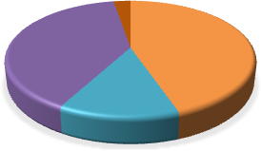

**6. КОЛИЧИНИТЕ НА СОВРЕМЕНОСТА НА**

**НАГЛЕДНИТЕ СРЕДСТВА ОВОЗМОЖУВААТ КВАЛИТЕТНО ОДВИВАЊЕ НА НАСТАВАТА**

**Целосно се согласувам**

**Се**

**согласувам 39%**

**3%**

**Делумно се**

**согласувам 45%**

**Не се**

**согласувам 13%**

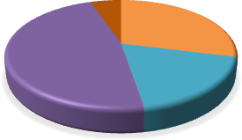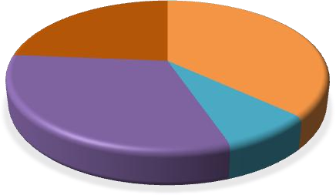

**7. РАСПРЕДЕЛБАТА НА НАГЛЕДНИТЕ**

**СРЕДСТВА И ДРУГИ ПОМАГАЛА ПОТРЕБНИ ЗА СОВРЕМЕНА НАСТАВА Е РАМНОМЕРНА И Е СПОРЕД ПОТРЕБИТЕ НА ЦЕНТРАЛНОТО УЧИЛИШТЕ И ПОДРАЧНИТЕ УЧИЛИШТА**

**Делумно**

**Целосно се**

**согласувам 5%**

**се**

**согласувам 29%**

**Се**

**согласувам 47%**

**Не се**

**согласувам 19%**

**8. УЧИЛИШТЕТО ОБЕЗБЕДУВА ПОТРОШЕН**

**МАТЕРИЈАЛ ЗА ПОТРЕБИТЕ НА НАСТАВАТА**

**Целосно се**

**согласувам**

**24%**

**Делумно**

**се согласувам**

**37%**

**Се**

**согласувам 31%**

**Не се**

**согласувам**

**8%**

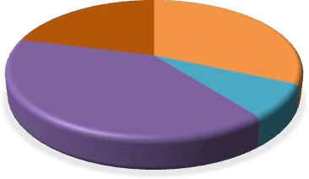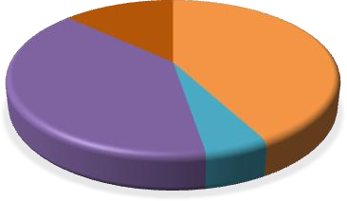

**9. РАСПРЕДЕЛБАТА НА ПОТРОШЕН**

**МАТЕРИЈАЛ Е РАМНОМЕРНА И Е СПОРЕД ПОТРЕБИТЕ НА ЦЕНТРАЛНОТО УЧИЛИШТЕ И**

**ПОДРАЧНИТЕ УЧИЛИШТА**

**Целосно се**

**согласувам**

**21%**

**Делумно**

**се согласувам**

**32%**

**Се**

**согласувам 39%**

**Не се**

**согласувам 8%**

**10. БАРАЊАТА НА НАСТАВНИЦИТЕ ЗА**

**НАБАВКА НА НАГЛЕДНИ СРЕДСТВА И ДРУГИ ПОМАГАЛА СЕ ЗЕМААТ ВО ПРЕДВИД И**

**ИСТИТЕ СЕ ЗАДОВОЛУВААТ**

**Целосно се**

**согласувам**

**13%**

**Делумно**

**се согласувам**

**42%**

**Се**

**согласувам 40%**

**Не се**

**согласувам 5%**

1. Прашалник за ученици

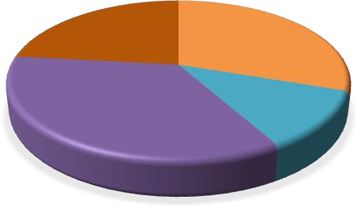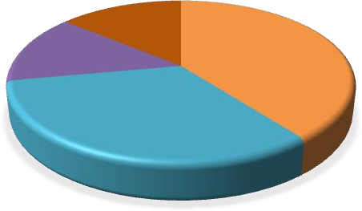

**Не се**

**согласувам 33%**

**Делумно се**

**согласувам 39%**

**Се**

**согласувам 14%**

**ДА ГИ КОРИСТАМ**

**Целосно се**

**согласувам 14%**

**2. ИМА ДОВОЛНО КОМПЈУТЕРИ КОИ МОЖАМ**

**Не се**

**согласувам 12%**

**Се**

**согласувам 35%**

**Делумно се**

**согласувам 30%**

**согласувам**

**23%**

**1. УЧИЛИШНИТЕ БИБЛИОТЕКИ СЕ ДОБРО**

**ОПРЕМЕНИ СО ЛЕКТИРНИ И ДРУГИ ИЗДАНИЈА**

**Целосно се**

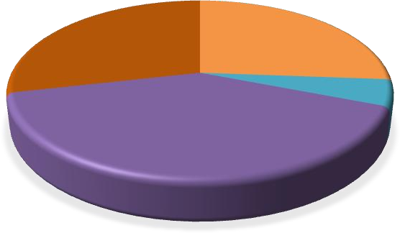

**3. ИМА СООДВЕТНИ НАГЛЕДНИ СРЕДСТВА**

**Целосно се**

**согласувам 29%**

**(blank)**

**0%**

**Делумно се**

**согласувам 26%**

**Се**

**согласувам 40%**

**Не се**

**согласувам 5%**

|  |  |
| --- | --- |
| **6.3 Обезбедување на потребниот наставен кадар Ниво на евалуација - многу добро** | |
| **Извори на податоци** | * Број на вработени и соодветност на наставниот кадар * Ефикасност и распоредување на кадарот * Стручната служба како поддршка на наставниот кадар |

|  |  |
| --- | --- |
| Одделенски дневници | **Кои информации се собрани** |
| Годишна програма на училиштето  Развоен план на училиштето |  |
| За реализирање на воспитно-образовниот процес училиштето има обезбедено доволен број на наставници во редовните паралелки и во паралелките за деца  со посебни потреби. |
| Досиеја на вработени  Електронска и книжна евиденција на работно време | Наставниот кадар во целост е квалификуван за одговорностите во наставата, а неговата работа е надополнета и од страна на административно – техничкиот персонал. |
| Увид во правилникот за систематизација  Разговор со директор, наставници и стручна служба | Во ООУ„Страшо Пинџур“ Кавадарци вработени се вкупно 100 лица. Детален приказ на структурата на вработени (степен на образование, национална и полова придапност и старосна структура) е прикажана подолу. |
| ЕМИС, ХРМС, Е-дневник | Според електронската и книжната евиденција за работно време, редовноста на вработените е на многу добро ниво. |
| Програма за работа на стручна служба  Прашалник за наставници | Според националната структура сите вработени се Македонски (100%).  Според половата структура на вработените 31 (31%) се мажи, а 69 (69%) се жени. |
| Прашалник за родители | Според степенот на образование на вработените структурата е: магистри - 4 (4%), ВСС - 72 (72%), ВШС – 9 (9%), ССС – 10 (10%) и ОО – 5 (5%). |
|  | Наставниот кадар брои 75 наставници и тоа: наставници во одделенска настава 32, наставници во предметна настава 36 и наставници-дефектолози 7. Во зависност од потребите на учиилиштето, бројот на вработените се менува. |

|  |  |
| --- | --- |
|  | Вработените во училиштто се адекватно распоредени на работни места (согласно созаконските одредби) со што се постигнува поглема ефикасност во целокупната работа на училиштето. Училиштето има механизми за соодветна замена на отсутен наставник на пократко или подолго отсуство.  Наставниците ефективно и ефикасно придонесуваат за работата на училиштето и успешно работат како тим во рамките на стручните активи.  Присутноста на наставниците може да се следи преку одржаните часови заведени во дневник, е-дневник, тетратка за дежурства и евиденција преку електронски картички и книжна евиденција на работно време.  Во централното училиште има поставено апарат за електронска евиденција кој го евидентира присуството на вработените (отчукување со картичка за идентификација при влез и излез), додека во подрачните училишта евиденцијата се води во соодветни обрасци – тетратки за работно време.  Наставниот кадар континуирано посетува обуки и семинари со цел нивно професионално усовршување и подобрување на квалитетот на наставата и наставниот процес.  Наставниците организираат отворени часови на кои демострираат форми, методи, техники и стратегии применети во наставата пред други наставници и стручната служба. Размената на искуства се практикува во стручпните активи и посета на семинари и обуки.  Училиштето е отворено за соработка и ангажирање специјализирани наставници или експерти од соодветна област, кои би работеле со наставниот кадар во училиштето.  Стручната служба во училиштето им помага на наставниците во организација |

|  |  |
| --- | --- |
|  | на наставата, го следи академскиот напредок на учениците. Се справува со проблемите на индивидуално и групно ниво, пружа советодавна помош на учениците, како и на нивните родители (советувања, работилници- индивидуални и групни). Стручната служба во својата програма за работа, планира и спроведува разновидни активности за работа со учениците и наставниците и секогаш е отворена за соработка.  За потребите на самоевалуацијата, спроведен е анонимен прашалник за наставници и родители. Во продолжение се сумираните одговори. |

*Структура на вработени според степен на образование, етничка и полова припадност

|  |  |  |  |  |  |  |  |  |  |  |  |  |  |
| --- | --- | --- | --- | --- | --- | --- | --- | --- | --- | --- | --- | --- | --- |
| Р.бр. | Работно место | 2020-2021 | | | | | | | | | | | |
| Вкупен број | Национална припадност | м | | | | | ж | | | | |
| М-  р | ВСС | ВШС | ССС | ОО | М-  р | ВСС | ВШС | ССС | ОО |
| 1. | Наставници во  одделенска настава |  |  |  |  |  |  |  |  |  |  |  |  |

|  |  |  |  |  |  |  |  |  |  |  |  |  |  |
| --- | --- | --- | --- | --- | --- | --- | --- | --- | --- | --- | --- | --- | --- |
|  | и продолжен престој | 32 | Македонци | - | 3 | 2 | - | - | - | 25 | 2 | - | - |
| 2. | Наставници во  предметна настава | 36 | Македонци | - | 12 | 2 | - | - | - | 19 | 3 | - | - |
| 3. | Наставници дефектолози и дефектолози во инклузија | 7 | Македонци | - | 1 | - | - | - | 2 | 4 | - | - | - |
| 4. | Воспитувачи во училишен дом | 2 | Македонци | - | - | - | - | - | - | 2 | - | - | - |
| 5. | Стручни соработници  (педагог, психолог, библиотекар) | 5 | Македонци | - | 2 | - | - | - | 1 | 2 | - | - | - |
| 6. | Администрација | 3 | Македонци | - | - | - | 2 | - | - | 1 | - | - | - |
| 7. | Технички персонал | 13 | Македонци | - | - | - | 5 | 2 | - | - | - | 3 | 3 |
| 8. | Директор | 1 | Македонци | - | - | - | - | - | - | 1 | - | - | - |
| 9. | Помошник директор | 1 | Македонци |  | - | - | - | - | 1 | - | - | - | - |
| Вкупно: | | 100 |  |  | 18 | 4 | 7 | 2 | 4 | 55 | 5 | 3 | 3 |
| 31 | | | | | 69 | | | | |

**Структура на вработени според возраст

|  |  |  |  |  |  |  |  |  |  |  |  |
| --- | --- | --- | --- | --- | --- | --- | --- | --- | --- | --- | --- |
| Р.бр. | Работно место | 2020-2021 | | | | | | | | | |
| м (родени) | | | | | ж (родени) | | | | |
| 1950-  1960 | 1961-  1970 | 1971-  1980 | 1981-  1990 | 1991-  2000 | 1950-  1960 | 1961-  1970 | 1971-  1980 | 1981-  1990 | 1991-  2000 |
| 1. | Наставници во одделенска настава и продолжен престој | 2 | 1 | 1 | 1 | - | 2 | 10 | 9 | 6 | - |
| 2. | Наставници во  предметна настава | 2 | 2 | 4 | 6 | - | 2 | 2 | 10 | 6 | 2 |
| 3. | Наставници дефектолози и дефектолози во  инклузија | - | 1 | - | - | - | 1 | - | 3 | 1 | 1 |

|  |  |  |  |  |  |  |  |  |  |  |  |
| --- | --- | --- | --- | --- | --- | --- | --- | --- | --- | --- | --- |
| 4. | Воспитувачи во училишен дом | - | - | - | - | - | 1 | - | - | 1 | - |
| 5. | Стручни соработници  (педагог, психолог, библиотекар) | - | - | 1 | - | 1 | - | - | 1 | 2 | - |
| 6. | Администрација | 1 | - | - | 1 | - | - | - | - | 1 | - |
| 7. | Технички персонал | - | 5 | 2 | - | - | - | 4 | 1 | 1 | - |
| 8. | Директор | - | - | - | - | - | - | - | - | 1 | - |
| 9. | Помошник директор | - | - | - | - | - |  | 1 |  |  |  |
| Вкупно: | | 5 | 9 | 8 | 8 | 1 | 6 | 17 | 24 | 19 | 3 |
| 31 | | | | | 69 | | | | |

1. Прашалник за наставници

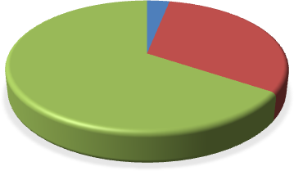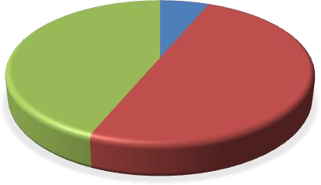

|  |  |  |
| --- | --- | --- |
| **1. УЧИЛИШТЕТО РАСПОЛАГА СО СООДВЕТЕН БРОЈ** |  | **2. НАСТАВНИОТ КАДАР Е СООДВЕТЕН И ВО** |
| **НА ВРАБОТЕНИ ЗА НЕПРЕЧЕНО ФУНКЦИОНИРАЊЕ** | **СКЛАД СО НОРМАТИВОТ ЗА РАБОТА** |
| **НА НАСТАВАТА** | **Делумно се** |
| **Делумно се** | **Целосно се согласувам** |
| **Целосно се согласувам** | **согласувам 6%** |
| **согласувам 3%** | **44%** |
| **66% Се** |  |
| **согласувам 31%** | **Се**  **согласувам 50%** |

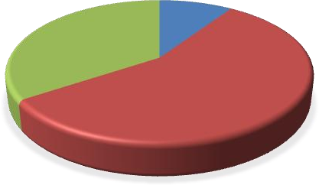

**3. НАСТАВНИОТ КАДАР Е ЕФЕКТИВЕН И Е**

**РАСПОРЕДЕН СОГЛАСНО ПОТРЕБИТЕ И**

**НОРМАТИВИТЕ ЗА РЕАЛИЗАЦИЈА НА НАСТАВАТА**

**Целосно се**

**согласувам 34%**

**Делумно се**

**согласувам 10%**

**Се**

**согласувам 56%**

1. Прашалник за родители

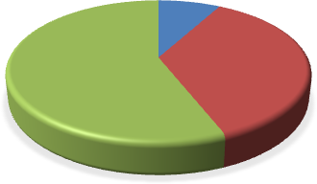

**1. УЧИЛИШТЕТО РАСПОЛАГА СО СООДВЕТЕН БРОЈ НА ВРАБОТЕНИ ЗА НЕПРЕЧЕНО ФУНКЦИОНИРАЊЕ**

**НА НАСТАВАТА**

**Делумно се**

**согласувам**

**8%**

**Целосно се согласувам**

**56% Се**

**согласувам**

**36%**

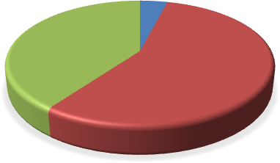

**2. НАСТАВНИОТ КАДАР Е СООДВЕТЕН И Е ВО**

**СКЛАД СО НОРМАТИВОТ ЗА РАБОТА**

**Делумно се согласувам 4%**

**Целосно се**

**согласувам 40%**

**Се**

**согласувам 56%**

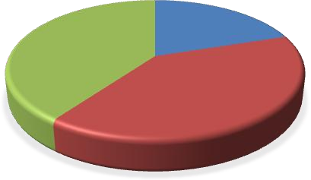

**3. НАСТАВНИОТ КАДАР Е ЕФЕКТИВЕН И Е**

**РАСПОРЕДЕН СОГЛАСНО ПОТРЕБИТЕ И**

**НОРМАТИВИТЕ ЗА РЕАЛИЗАЦИЈА НА НАСТАВАТА**

**Целосно се**

**согласувам 40%**

**Делумно се**

**согласувам 20%**

**Се**

**согласувам 40%**

|  |  |
| --- | --- |
| **6.4 Следење на развојните потреби на наставниот кадар Ниво на евалуација - многу добро** | |
|  |  |

|  |  |
| --- | --- |
| **Извори на податоци** | * Професионален развој на наставниците |
| Увид во педагошка евиденција и документација | **Кои информации се собрани** |
| Евидентирани посети на часови од директор и стручна служба  Сертификати и дипломи Прашалник за наставници |  |
| Работата на наставниците се оценува преку планирани посети на часови од страна на директор, педагог, психолог, дефектолог со што се врши увид во начинот на изведување на наставата како и увид во Годишните програми и наставните планови. |
| Интерни акти  Разговор со стручна служба, наставнци и директор | Училиштето ги согледува потребите на наставниците и им овозможува учество на семинари, вебинари, обуки итн. организирани од МОН, БРО, невладини организации и локална самоуправа. Знаењата и искуствата стекнати на обуките, секогаш се пренесуваат и на останатиот наставен кадар преку интерни обуки, дисеминации и семинари. |
| Листи на спроведени интерни обуки | Во учебната 2020/2021 година, во услови на пандемија за изведување на on-line настава наставниците посетија обука за кристење на LMS платформата и користење на Microsoft Teams апликацијата, а потоа се изврши дисиминација. Со цел успешно спорведување на наставата со далечинско учење, најголем дел од посетените семинари се всушност вебинарите кои се понудени од страна на МОН и БРО преку ЕДУИНО платформата и тоа: |
|  | Добри практики за спроведување онлајн-час |
|  | Практични совети и добри практики за користење на Microsoft Teams |

|  |  |
| --- | --- |
|  | Формативно и сумативно оценување со Microsoft Teams Користење на алатката OneNote – совети и добри практики  Интегрирање на целите во одделенската настава (холистички пристап) Оформување персонализирани учебни патеки за учениците  Методика и педагогија на квалитетната настава на далечина  Работата на стручната служба во средните училишта во услови на пандемија Совети и добри практики од работата на психолозите во основните училишта Подготовка на училиштето за реализација на Планот и протоколот за настава Процена и одржување на хигиената во училиштата  Подготовки за тестирањето ПИРЛС 2021 година Подготовки за тестирањето ПИСА 2021 ГОДИНА  Поттикнување на учењето преку игра и стекнување социоемоционални вештини кај децата  Во тек се и обуките на наставниците за прво и четврто одделение поврзани со новата Концепција за основно образование.  На наставниците приправници навремено им се одредува ментор и им се овозможува помош за успешно завршување на приправничкиот стаж.  Менаџерскиот тим, наставниот кадар и стручните служби ја следат програмата за професионален развој утврдена од МОН со присуство на сите семинари, |

|  |  |
| --- | --- |
|  | обуки, советувања и слично, а кои се организирани од БРО, МОН или пак се поодржани во склоп на одредени проекти, организирани од невалдини рганизации. Истите присуствуваат и стручно се обучуваат на сите форми а обука организирани од страна на локалната самоуправа.  Училиштето ја почитува законската регулатива за професионален развој на кадарот, а има и внатрешни механизми за оддавање признанија на кадарот кој внесува ефективни иновации во работата.  Во рамките на подобрување на ефективноста и креативноста на работата, наставниот кадар ажурира портфолија за професионален развој.  За потребите на самоевалуацијата, спроведен е анонимен прашалник за наставници. Во продолжение се сумираните одговори. |

1. Прашалник за наставници

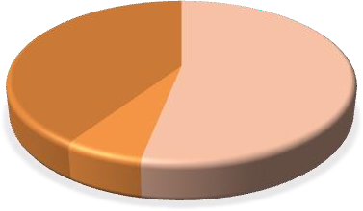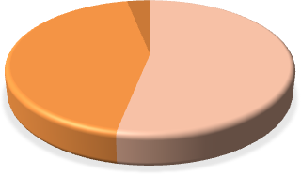

|  |  |  |  |
| --- | --- | --- | --- |
| **1. НАСТАВНИЦИТЕ СЕ ЗАПОЗНАТИ СО МОЖНОСТИТЕ ЗА ПРОФЕСИОНАЛЕН РАЗВОЈ И**  **ЗАКОНСКИТЕ ОДРЕДБИ**  **Целосно се**  **согласувам**  **28%**  **Се согласувам**  **53%** | **Делумно се согласувам 16%**  **Не се согласувам**  **3%** | **2. УЧИЛИШТЕТО ПОТТИКНУВА И ИМ ПОМАГА** | |
| **НА НАСТАВНИЦИТЕ ВО ИЗРАБОТКАТА НА ЛИЧЕН** | |
| **ПЛАН ЗА ПРОФЕСИОНАЛЕН РАЗВОЈ** | |
| **Целосно се** | **Делумно се** |
| **согласувам** | **согласувам** |
| **12%** | **19%** |
| **Се** | **Не се** |
| **согласувам** | **согласувам** |
| **66%** | **3%** |

|  |  |  |
| --- | --- | --- |
| **3. СТРУЧНО УСОВРШУВАЊЕ НА НАСТАВНИЦИТЕ Е**  **Овозможен**  **о Делумно**  **41% овозможено**  **53%**  **Не е**  **овозможено 6%** | | **4. ПРИОРИТЕТИТЕ И ЦЕЛИТЕ НА СТРУЧНОТО УСОВРШУВАЊЕ НА НАСТАВНИЦИТЕ СЕ**  **Не се јасни 3%**  **Јасни Делумно**  **44% јасни**  **53%** |
| **6. МОЖНОСТИ ЗА ПОНАТАМОШНО УСОВРШУВАЊЕ**  **Незадоволн**  **и**  **3% Делумно**  **задоволнни 59%**  **Задоволни 38%** |  | |

|  |  |
| --- | --- |
| **6.5 Финансиско работење на училиптето Ниво на евалуација - многу добро** | |
| **Извори на податоци** | * Постапки со кои се обезбедува почитување на законската регулатива за финансиско работење * Транспарентност во планирањето и трошењето на училишниот буџет |
| Увид во финансов план, развоен план и годишна програма за работа  Записници и одлуки на Училишен Одбор  Разговор со Совет на родители  Склучени договори, тендери за јавни набавки  Записници од ревизија и УЈП Годишен извештај за  финансиското  работење на училиштето | **Кои информации се собрани** |
| Училиштето работи во согласност со законските норми за финансиско работење и раководството ги користи сите механизми за стекнување на дополнителни финансиски средства со кои се овозможува подобрување на условите за настава во училиштето, како и тековно одржување и обезбедување на училишните згради. Училишниот одбор е запознат со сите финансиски активности во училиштето.  Управата на училиштето врши распределба на средства која е економична, ефикасна и правична (ресурси добиваат сите подрачни училишта како и централното училиште во градот). Фокусот на планирањето и трошењето на буџетот е подобрување на наставата и учењето, но и покрај тоа, има простор за набавка на уште ресурси кои би го унапредиле наставниот процес. |

|  |  |
| --- | --- |
| Прашалник за наставници Прашалник за родители Разговор со наставниците, директорот и Училишен  Одбор | Финансиското работење на училиштето го следи и контролира директорот, Училишниот одбор, локалната заедница, МОН и инспекциските служби задолжени со закон на РСМ.  Финансирањата од родителите, а кои не се составен дел на буџетот на училишетото (ексурзии, фотографирање, топол оброк, списанија и сл.) одат директно на давателите на услугите со што се избегнува посредничка улога, а се обезбедува целосна транспарентност.  За финансиското работење е одговорен директорот или лице назначено од него и сметководителот. Почитувањето на законската регулатива за финансиско работење во училиштето се обезбедува со целосен увид и контрола од страна на директорот, Училишниот одбор, ангажираноста на стручно лиценцирано лице за извршување на финансиско –сметковоствени работи, редовно следење на промените во законската регулатива како и редовно доусовршување и информирање преку семинари и советувања за финансиското работење.  Планирањето на училишниот буџет, условено со средствата кои се добиваат од МОН, локалната самоуправа, дополнителните средства од разни донации и сл. го прави директорот со соработниците и истото го изложува пред Училишен одбор, Совет на родители, Наставнички совет.  Трошењето на училишниот буџет се врши во согласност со позитивните законски прописи, одлуките на директорот и Училишниот одбор, а за трошењето на планираните и непланираните средства од разни донации и сл. во согласност со Советот на родители или во согласност со локалната самоуправа (зависно од каде доаѓаат донациите односно средствата). |

|  |  |
| --- | --- |
|  | Транспарентноста во планирањето на училишниот буџет се врши со пичитување на споменатата процедура.  За потребите на самоевалуацијата, спроведен е анонимен прашалник за наставници. Во продолжение се сумираните одговори. |

1. Прашалник за наставници

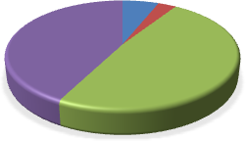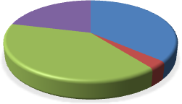

* 1. **УЧИЛИШТЕТО СПРОВЕДУВА ПОСТАПКИ СО КОИ СЕ ОБЕЗБЕДУВА ПОЧИТУВАЊЕ НА ЗАКОНСКАТА**

**РЕГУЛАТИВА ЗА ФИНАНСИСКО РАБОТЕЊЕ (ГРУПНО ФОТОГРАФИРАЊЕ, ЈАВНИ НАБАВКИ,**

**ОРГАНИЗИРАНА ИСХРАНА ВО ПРОДОЛЖЕН… Делумно се**

* 1. **НАСТАВНИЦИТЕ СЕ ЗАПОЗНАВААТ СО ИНВЕСТИЦИИТЕ ВО УЧИЛИШТЕТО И СО**

**ПОТРОШЕНИОТ БУЏЕТ ПРЕКУ ПОЛУГОДИШНИ И ГОДИШНИ ИЗВЕШТАИ ПРЕЗЕНТИРАНИ НА**

**НАСТАВНИЧКИ СОВЕТ**

**Целосно се согласувам 42%**

**согласувам**

**6%**

**Не се**

**согласувам 3%**

**Се**

**согласувам 49%**

**Целосно се**

**согласувам 21%**

**Се согласувам**

**40%**

**Делумно се согласувам 36%**

**Не се согласувам**

**3%**

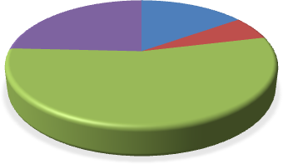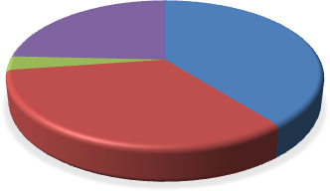

**4. УЧИЛИШТЕТО РАСПОЛАГА СО ДОВОЛНО ФИНАНСИСКИ СРЕДСТВА ЗА КВАЛИТЕТНА РАБОТА**

**Располага**

**24% Делумно**

**располага**

**Не 40%**

**располага**

**3%**

**Не знам 33%**

**Се**

**согласувам 55%**

**Не се**

**согласувам 6%**

**Делумно се**

**согласувам 15%**

**ТРОШИ УЧИЛИШНИОТ БУЏЕТ**

**Целосно се**

**согласувам 24%**

**3. УЧИЛИШТЕТО ТРАНСПАРЕНТНО ГО ПЛАНИРА И**

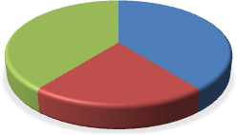

**5. РАСПОЛАГАЊЕТО СО СРЕДСТВАТА Е ВО СКЛАД ДСеОлумно**

**ВОСПИТНО-ОБРАЗОВНИТЕ ЦЕЛИ И ПРИОРИТЕТИрНаАсполага**

**Располага**

**39%**

**УЧИЛИШТЕТО**

**40%**

**Не знам**

**21%**

# ПОДРАЧЈЕ 6 - РЕСУРСИ

|  |
| --- |
| **АНАЛИЗА** |
|  |
| Основното училиште ,,Страшо Пинџур“ има централно училиште и три подрачни училишта.  Во централното училиште има 3 згради , 1 за учениците од трето до деветто одделение, 1 за учениците од прво и второ одделение и 1 зграда за учениците со посебни образовни потреби. Наставата се изведува во две смени, а во склоп на училиштето работи продолжен престој за учениците од прво до четврто одделение. Во централното |

|  |
| --- |
| училиште има значително подобрување на просторните услови – зголемен е бројот на училници, училниците се опремени со современи средства за работа, училишниот инвентар (клупи, столчиња, шкафови) се обновени, ходниците се разиграни со анимации, променета е оградата на училишниот двор, училниците во зградата за продолжен орестој се климатизирани, а во тек е изградба и на спортска сала. Потребно е да се постави климатизација во објектот за ПОП и да се инсталира чешма во помочната просторија.Училишната библиотека располага со голем број на книги, но книгите што се за лектира не ги задоволуваат потребите на учениците. Училиштето треба да вложи напори за да обезбеди поголем број на лектири, но и да превземе мерки за редовно враќање на позајмените книги, за да не се намалува бројот на расположливите лектири.  Во подрачното училиштето во село Дреново има зграда за изведување на наставата и училишен дом. Истите се комплетно реновирани, променет е системот за греење и инвентарот а ограден е и училипниот двор. Потребно е поплочување на училишниот двор.  Во подрачното училиштето во село Марена има една зграда каде се изведува наставата. Истата е реновирана и е во одлична состојба. Променет е системот за греење и инвентарот, ограден е и училипниот двор.  Во подрачното училиште во село Возарци има една зграда за изведување на наставата. Во процедура е постапка за реконструкција на подрачното училиште во с. Возарци. Во истото училиште, благодарение на обезбедена донација, ќе се обновува и оградата.  Со оглед на тоа дека бројот на ученици во подрачното училиште во с.Возарци е солиден и од година во година се движи во нагорна линија, како приоритети треба да се постават: изградба на фискултурна сала, бидејќи просторијата која се користи во зимскиот период и во неповолни временски услови, не одговара просторно и е во лоша сосгојба; варасување (доколку реконструкцијата се пролонгира), поплочување на дел од училишниот двор, обнова на училишниот инвентар, набавка на инвентар за наставници и за библиотека, зголемување на фондот на лектири |

Во училиштето има вработено вкупно 100 лица, од кои 75 се наставници .

Стручна служба : директор, помошник директор , педагог и психолог и дефектолог од страна на стручни соработници.

Наставниците ефективно придонесуваат за работата на училиштето и успешно работат како тим во рамките на стручните активи. При распределба на кадарот во предвид се земаат квалитетите, искуството и експертизата на наставниците што придонесува за исполнување на целите на наставата. Наставниот кадар и совет е редовно присутен на работа и совесно ги извршува своите задачи во рамките на можностите кои им се нудат.

За наставниците се организираат семинари и обуки на кои тие се обучуваат да применуваат современи средства,техники и методи на работа. Училиштето го следи напредокот и дополнителниот ангажман на наставниците и истите ги наградува со дипломи и пофалници. Училиштето им дава поддршка на приправниците чија работа се следи преку ментор, а истото е отворено за помош и советување, стручни сугестии во делот на изготвување и полагање на стручниот испит.

Локалната средина и училишниот одбор имаат целосен увид во финансиското работење и во буџетот на училиштето. Училиштето изработува финансиски планови за потребите на тековната година по квартали и истиот се доставува до локалната средина. Финансиското работење на училиштето се врши по одредени критериуми на МОН. Освен за централното училиште финансиски планови се прават и за подрачните училишта во с.Дреново, с.Возарци и с.Марена и истите се доставуваат до локалната средина. Работењето е транспарентно и е отворено до Советот на родители, локалната средина и до родителите.

|  |  |
| --- | --- |
| **ЈАКИ И СЛАБИ СТРАНИ** | |
| ***ЈАКИ СТРАНИ*** | * ООУ „Страшо Пинџур“ е лоцирано во развиена урбана локална заедница со која има одлична соработка; |

|  |  |
| --- | --- |
|  | * Опфаќа ученици од поголема територија, согласно ЗОО и како резултат на вложувањата и професионалното работење на целиот кадар, бројот на запишани ученици се зголемува; * Училиштето има изградено традиција и препознатлива култура; * Училиштето е вклучено во повеќе проекти, некои од нив се реализираат во континуитет; * Изградба на фискултурна сала во централното училиште; * Зголемување на бројот на училници во централното училиште; * Обнова на училишниот инвентар во централното училиште; * Оградување на училишните дворови во централното училиште, и подрачните училишта во с.Дреново и с.Марена; * Обезбедена донација за оградување на училишниот двор во с.Возарци ; * Реконструкција на подрачното училиште и училишниот дом во с.Дреново; * Промена на системот за греење во подрачните училишта во с.Дреново и с.Марена; * Добро финансиско работење, наменско и транспарентно планирање и трошење; * Амбициозно раководството на училиштето кое има одлична соработка со државните органи, органите на локалната самоуправа и приватниот сектор. |

|  |  |
| --- | --- |
| ***СЛАБИ СТРАНИ*** | * Подрачното училиште во с.Возарци е во состојба да треба да се реновира внатрешно, да се реконструира кров и фасада, да се обнови инвентарот и да се набави мебел за наставници и библиотека; * Училишните дворови со с.Возарци и с.Дреново треба да се санираат; * Недостасува понова стручна литература, лектири и посовремени нагледни средства, особено во подрачните училишта во с.Дреново и с.Возарци; * ИТ уредите треба да се обноват; * Финансиските средства за потрошен материјал и за тековно одржување не се доволни со оглед на сите барања кои треба да бидат исполнети. |
| **Идни активности** | * Инвестирање за анулирање на слабите страни. |

# ПОДРАЧЈЕ 7: УПРАВУВАЊЕ, РАКОВОДЕЊЕ И КРЕИРАЊЕ ПОЛИТИКА

## Ниво на евалуација : многу добро

|  |  |  |
| --- | --- | --- |
| Бр. | **Индикатор за квалитет** | **Теми** |
| **7.1** | Управување и  раководење со училиштето | * Управување со училиштето * Раководење со училиштето |
| **7.2** | Цели и креирање на училишната политика | * Јасност и соодветност на целите * Процедури за креирање на училишната политика |
| **7.3** | Развојно планирање | * Цели на развојното планирање * Професионален развој/стручно усовршување на кадарот * Материјално – технички средства * Инфраструктура |

|  |
| --- |
| Извори на податоци |
| * Деловник за работа на Училишниот одбор * Статут на училиштето * Годишна програма за работа на училиштето |

* Записници, одлуки и извештаи од работата на Училишниот одбор
* План за развој на училиштето
* Програма за работа на директорот
* Програма за професионален развој на директорот
* Интервјуа со наставници, родители, ученици
* Интервјуа со Училишен одбор
* Интервјуа со директор и стручна служба
* Записници од Училишен одбор, Совет на родители, наставнички совет
* Пописни листи
* Финансиски план на училиштето
* Увид во опремата
* Увид во инфраструктурата
* Апликација на училиштето за обезбедување на средства од Локалната самоуправа

**7.1 Управување и раководење со училиштето**

|  |
| --- |
| **Ниво на евалуација – многу добро** |
| **Кои информации се собрани**  Училишниот одбор(УО) е конституиран согласно законската регулатива и Статутот на училиштето. УО брои 7 члена и тоа: тројца членови од редот на наставниците, тројца од Советот на родители, и еден претставник од Локалната заедница.  Работењето и надлежностите на органот на управување се јасно дефинирани со Деловник за работа на УО, програмата за работа на Училишен одбор, Статутот на училиштето, во кои се содржани сите законски и статутарни обврски. Состаноците и донесување одлуки се одржуваат со мнозинство на членови. Членовите се известуваат преку покана, телефонски или преку електронските алатки за комуникација два дена пред одржување на состаноците. УО им обезбедува редовни, детални и сеопфатни информации за својата работа на другите субјекти вклучени во воспитно- образовниот процес. Тимот од УО има воспоставено партнерски односи со директорот на училиштето, стручната служба, наставниците и други заинтересирани страни, како родители, ученици и Локална самоуправа.  Училиштето обезбеди обука за новите членовите на УО заради успешно извршување на улогата на управување.  Директорот на училиштето е раководниот орган на училиштето. Тој ја следи организацијата и реализацијата на воспитно–образовната и другата стручно-педагошка работа во училиштето. Директорот ги оценува квалитетите на вработените и нивниот придонес во тимската работа и ја промовира добрата пракса што постои во училиштето. Донесува одговорни одлуки.  Има изградено личен кредибилитет и професионален однос кон работата, кој се заснова на знаења и вештини, вклучувајќи и способност за делумно делегирање, комуницира и раководи со вработените и се грижи за нивно перманентно стручно усовршување.  Иницира и успешно раководи со промените во образовниот систем. Идентификува и се фокусира на јасни приоритети идентификувани во развојниот план преку ефективна самоевалуација, а во центарот на своето работење ги става постигнувањата на учениците, осовременување на наставната технологија, создавање креативна средина за настава и  учење, следење на развојниот план, вклучување на наставниците и стручните соработници во развојните политики и |

промовирање добри училишни практики.

Воспоставува продуктивни партнерства во непосредната и пошироката заедница.

Покрај органот на управување и раководниот орган, во училиштето работат и стручни органи и тела (Наставнички совет, Совет на предметни и одделенски наставници, Стручни активи и раководители на паралелки). Проблемите најчесто се решаваат на Наставнички совет или со одредување Комисии кои не секогаш донесуваат транспарентни одлуки.

Одлуките се носат од мнозинство членови, присутни на состаноците, а се евидентираат во Записничките книги на Наставнички и Одделенски совет, а транспарентно се истакнуваат на огласната табла.

За успешно функционирање и организирање на работата во училиштето донесени се законски и интерни правилници.

|  |
| --- |
| **7.2 Цели и креирање на училишната политика**  **Ниво на евалуација - многу добро** |
| **Кои информации се собрани**  Целите на училиштето се прецизни, јасни и ги отсликуваат мисијата, визијата и вредностите и се во согласност со целите на државната и локалната образовна политика. По спроведените анкети и интервју со директорот, наставници, родители и ученици се констатира дека целите пред се, се јасни и фокусирани на подобрување на квалитетот на наставата и максимизирање на постигањата на сите ученици. Вработените, родителите и учениците учествуваат во креирањето на целите, начелата и вредностите на училиштето и се запознаени со начинот на нивно остварување и  подобрување. Училиштето ги мобилизира сите релевантни субјекти (кадарот, наставниците, учениците, локалната |

заедница) да работат на остварување на целите. Постигнатите цели имаат позитивно влијание на работата на училиштето.

Вработените активно учествуваат во креирањето и ажурирањето на стратегиите за остварување на целите. Училиштето ги зема предвид мислењата на родителите и на учениците.

|  |
| --- |
| **7.3 Развојно планирање**  **Ниво на евалуација - многу добро** |
| **Кои информации се собрани**  Училиштето има изработи План за развој на училиштето за период од 4 години, со јасно дефинирани приоритети произлезени од последната самоевалвација и истите се реализираат според предвидената динамика. Овој план за развој ќе биде надополнет со анекс-приоритети, кои ќе произлезат од Извештајот на оваа самоевалуација.  Училиштето ги идентификува потребите за стручно усовршување на кадарот и има изготвено програма за стручно усовршување на вработените, вклучувајќи и обуки за работа со ученици со посебни образовни потреби.  Раководниот орган перманентно ги следи сите законски промени во доменот на образованието и понекогаш ги почитува сите укажувања од Просветниот инспекторат, Бирото за развој и секоторот за основно образование при МОН.  Континуирано се реализираа обуки и семинари за директорот, стручната служба, некои од наставниците и административен кадар, со што се стекнуваа со нови знаења и професионално се усовршуваат и надоградуваат.  -Позначајни проекти во 2021 година во ООУ,,Страшо Пинџур,,-Кавадарци се: Еразмус, Социјална инклузија, МИО проект со партнер училиште-Градиме мостови, Фудбал во училиштата, Аисстивна технологија за ученици со посебни |

образовни потреби, неурофидбек метода-набавка на апарат и негова имплементација во работење со ученици,Монтесори метод за подобрување на психофизичките способности на учениците, Развивање на вештини за критичко размислување и решавање на проблеми и микробит(Програма за училишта во 21 век на Британски совет),Проект за спортски игри со учениците со посебни образовни потреби со поддршка на Федерацијата на училишни спортови.

. Училишната библиотека располага со литературни и лектирни изданија. Во последните неколку години литературните изданија редовно се обновуваат, така што и оваа година ќе се продолжи со набавка на лектирни изданија и стручна литература.

Училиштето континуирано го ревидира планот за подобрување и осовременување на инфраструктурата на училиштето. Училиштето има воспоставена соработка со локалната самоуправа и заедница во однос на подобрување на инфраструктурата. Во изминатите години се направени повеќе реконструкции и реновирања на сите училишни објекти и во централното училиште и во подрачните училишта:

-Во 2019 година е променето осветлувањето со лед светилки во (Централноти училиште и ПП во с.Марена),изградени три нови училници во(Централното училиште),реконструкција на WC-јазли во (интернат во ПОУс.Дреново).

-Во 2020 година поставена нова ограда и промена на системот на греење(парно) во ПП с.Марена,поставена нова ограда и комплетно променет училишниот инвентар во Централното училиште,комплетно реновирани училници ,и промена на системот на греење(парно)во ПОУ.с.Дреново.

-Во 2021година изградба на Спортска сала во Централно училиште (во тек),фасади во ПОУ с.Дреново и дел во ПП с.Марена,(во тек). Oградување и поплочување на училишниот двор со бекатон коцки во ПОУ с.Возарци(во тек)

-Целосна реконструкција на училиштето ПОУс.Возарци (се чека одобрување од МОН)

-Реконструкција на тоалети , фасада и уредување на училишниот двор во Централно училиште (се чека одобрување од МОН)

Планирана е реконструкција на училишниот интернат во ПОУ с.Дреново. Планирана уредување на училишниот двор во ПОУс.Дреново.

Поставување на фотоволтаичен систем во Централното училиште, и во трите подрачну училишта во с.Марена,с.Дреново и с.Возарци.

Паралелките со посебни потреби од учебната 2021-2022 година преминуваат во Центар за подршка кои ке ги опфаќа сите училишта во општина Кавадарци и општина Росома.

Со реализацијата на сите проекти, семинари, зафати, училиштето ја остварува својата мисија, која всушност е и целта на неговото постоење. Таа е искажана во Изјавата на мисијата:

УЧИЛИШТЕ СО ЕДНАКВИ МОЖНОСТИ ЗА РАЗВОЈ И НАПРЕДУВАЊЕ ВО КОЕ СЕ НЕГУВА РАЗЛИЧНОСТА

односно ќе се стреми кон својата визија која гласи:

***Училиштето да биде центар за модерно образование и воспитание според европски стандарди кои на учениците ќе им пружат нови видици во животот и основа за натамошна надградба.***

**АНАЛИЗА НА РЕЗУЛТАТИТЕ**

|  |
| --- |
| Подрачје 7. Управување, раководење и креирање на политика |
| Со училиштето раководи и управува ефикасен раководен тим со јасно дефинирани надлежности. Преку редовното одржување на состаноци раководниот тим доволно соработува со наставниците. Во раководната структура на училиштето вклучени се преставници од подрачните училишта и тоа еден претставник е од наставниците и еден од родителите.  Со училиштето управува Училишниот одбор, со него раководи Претседателот на Училишниот одбор. Во минатата учебна година се одржани 140 состаноци.  За одлуките на раководниот тим исто така се известуваат и учениците од страна на одделенските нставници. За одредени информации учениците се информираат на одделенскиот час.  За одлуките на раководниот тим наставниците и другите вработени во училиштето добиваат информација преку истакнување на огласна табла, додека доставувањето на одлуките се врши преку одговорни наставници на подрачните училишта.  Училиштето има добра креирана училишна политика. Во креирањето на училишната политика се вклучени директорот, наставници, родители, ученици и стручните соработници. При тоа се известуваат сите субјекти во училиштето: родители на родителски состаноци, преку совет на родители, преку индивидуални средби. Училиштето има и политика за унапредување на здравјето на учениците.  Во нашето училиште се води политика за еднаквост во сите сегменти и предиспозиции за учениците. Со годишната програма на училиштето се предвидува додатна настава за талентираните (надарените) ученици и дополнителна настава за учениците кои послабо напредуваат во совладување на материјата, додека пак има и ученици со посебни образовни потреби кои со инклузија се вклучени во редовната настава.  Врз основа на процентуалната застапеност на националностите училиштето води еднојазична политика со тенденција на зголемено негување на македонскиот литературен јазик во наставата.  За годишното планирање на училиштето одговорен е директорот, а долгогодишно планирање има. Исто така планирањето во училиштето се базира врз реални податоци. Како реален податок ни послужи анализата на прегледите |

за финансискиот извештај од претходната учебна година во кои се вклучени и потребите на подрачните училишта.

|  |  |
| --- | --- |
| РЕЗУЛТАТИ | |
| ЈАКИ СТРАНИ | * Ефикасно и ефективно работење на Органот на управување и Раководниот орган * Добра комуникација со раководниот тим * Јасно поставени цели * Континуирано подобрување на инфраструктурата на училиштето * Соработка со локалната самоуправа е на високо ниво |
| СЛАБИ СТРАНИ | * Стручно усовршување на наставниците за работа со деца со ПОП |

РЕЗИМЕ ОД ИЗВРШЕНАТА САМОЕВАЛУАЦИЈА

Врз основа на член 147, став 5 од Законот за основно образование (Сл.весник на РМ бр. 103/08). Комисијата за изготвување самоевалуација на работата на ООУ„Страшо Пинџур“, за учебната 2017/18 и 2018/19 година изврши самоевалуација на работата во училиштето „Страшо Пинџур“ – Кавадарци. За поголема ефикасност во работењето тимот формира и работни групи по подрачја, кои имаа средби и разговори со сите вработени во училиштето. Се изврши проверка на потребната документација и од неа користеше повеќе податоци. Се спроведе анкета со ученици, наставници, родители и директорот. Добиените податоци беа обработени, анализирани и врз нивна основа се донесе следниот извештај.

За изготвување на Самоевалуацијата беа користени насоките од Законот за основно образование, од Проектот за модернизација на образованието и Индикаторите за квалитет на работата на училиштето, изготвени од МОН и ДПИ.

Целта на Самоевалуацијата е со конкретни анализи и осврти на сите области на работење на училиштето да се добие слика за квалитетот во работењето, напредокот и постигањата на училиштето, јаките но и слаби страни, за кои ќе следат предлог мерки за нивно надминување. Секако дека воочените слабости ќе ги мотивираат сите учесници во наставниот процес (директни или индиректни) да ги вложат сопствените капацитети и искористат постојните ресурси за подобрување на условите и стандардите во училиштето. На тој начин ќе се придонесе за целосно и квалитетно реализирање на воспитно-образовниот процес. Самоевалуацијата ги издвојува приоритетните области на делување за унапредување и осовременување на

наставните и воннаставни активности. Заедничка цел на сите субјекти во училиштето е слабите страни да се во помал број, а јаките да се одржуваат, односно зголемуваат.

Квалитетот на анализираните теми и области се евалуирани на четири нивоа (многу добро, добро, делумно задоволува и не задоволува) според однапред одредените индикатори. Врз основа на дадената оценка се изведени судовите и заклучоците каде се наоѓа нашето училиште, во која насока се движи и кои се неговите позначајни постигања.

Според целосно извршената самоевалуација, Комисијата ја оцени работата на училиштето со оценка –

**добар (3,14).**

Оваа оценка претставува збир на целокупната состојба и работа во училиштето, која е добиена од сите седум подрачја, кои ја опфаќаат самоевалуацијата на училиштето.

Придонес за ваквата донесена оценка имаат сите вработени во училиштето и учениците, како и родителите

***Предлог мерки:***

* Да се направи промена во програмата за родителски средби кои ќе се однесуваат на детектирање на заедничкиот проблем на паралелката , а не на успехот ;
* Набавка на нагледни средства и технички помагала за потребите во настава
* Збогатување на училишната библиотека со лектирен фонд и стручна литература.
* Планирање и реализирање на отворени часови, организирани од наставниците, за меѓусебна размена на искуства меѓу централното и подрачните училишта
* Да се организираат стручни обуки за работа на наставниците приправници
* Изградба на нови училници
* Реконструкција и оградување на училишниот двор
* Изградба на спортска сала
* Едукација на кадарот за поголемо почитување на принципите за толерантност и хуманост во меѓусебна комуникација, како услов за јакнење на училишната клима
* Едукација на родителите за нивно поуспешно вклучување во воспитно-образовниот процес
* Обезбедување (изградба) на наставничка канцеларија за сите наставници
* Изработка на пропишана процедура за реагирање во случај на прекршување на правилата на однесување пропишани со кодексите.

Горенаведените предлог мерки како анекс ќе се додадат во новата Годишна програма за работа на училиштето во учебната 2019/20 година како и во програмата за развој на училиштето во период од 2018-22 година, кој што беше изготвен оваа година.

**Изработиле – Тим за изработка на самоевалуација на училиштето:**

1. Бети Темова – педагог
2. Атанас Иваноски – психолог
3. Елена Пендева Атанасова – одделенска настава
4. Соња Спанџова - одделенска настава
5. Анита Мојсова - одделенска настава с.Возарци
6. Митра Пашовска - одделенска настава с.Марена
7. Маре Петрова - одделенска настава с.Дреново
8. Дијана П.Ѓорѓиева – предметен наставник
9. Кире Крстевски – предметен наставник – с.Дреново
10. Стефанија Петрова - дефектолог

Директор

Илинка Бакева